**М Е Г А Т Р Е Н Д У Н И В Е Р З И Т Е Т**

**ФАКУЛТЕТ ЗА КУЛТУРУ И МЕДИЈЕ**

**БЕОГРАД**

**Јелена Аземовић, мср**

**УТИЦАЈ ДРУШТВЕНИХ МРЕЖА НА ПРОМЕНЕ КУЛТУРНИХ ОБРАЗАЦА**

**Докторска дисертација**

Кандидат Ментор

Јелена Аземовић проф. др. Боривоје Балтезаревић

**Београд, 2024.**

Комисија:

1. Проф. др. Боривоје Балтезаревић, ментор

2.

3.

Датум одбране:

**Апстракт**

Комуницирање је од настанка људског друштва окосница његовог постојања. Индустријска и технолошка револуција условиле су настанак медија масовног комуницирања као и новог облика комуникационе праксе – масовно комуницирање. Као посебан вид комуницирања посредством једног од медија масовног комуницирања – интернета – настају друштвене мреже. Интернет и друштвене мреже доприносе брисању временских и просторних баријера и чине комуникацију и доступност информацијама тренутним. Овај вид глобализације учинио је сваки део света лако приступачним и условио промене у традиционалном начину живота, а културни обрасци на којима се вековима темељило људско друштво полако су почели да уступају место новим, не нужно и бољим.

Другу половину 19. века, са становишта комуникације, обележио је настанак штампе која представља први медиј масовног комуницирања. Настанак радија и телевизије подстакли су развој масовне комуникације и од ње направили један од најважнијих глобалних феномена 20. века. Живот у постиндустријском друштву условио је тзв. пету комуникациону револуцију коју је обележио запањујуће брз развој информационих технологија и рачунарске мреже.

Као посебан вид канала комуникације посредством интернета настају друштвене мреже. Објављивање слика и коментара, дописивање са познатим и непознатим особама и преношење реалног живота у виртуелну стварност њихова су основна карактеристика. Оне прете да угрозе постојеће културне обрасце и традиционално укорењене вредности али и да услове настајање нових модела понашања.

Након свега остаје питање: да ли је људско друштво спремно за све оно што глобализација и муњевити развој технологије доносе и да ли има снаге да се свим тим променама избори, а да при томе успе да очува вековима стваране и чуване културу, културне обрасце и традицију.

**КЉУЧНЕ РЕЧИ: интернет, друштвене мреже, комуникација, култура, културни обрасци, идентитет, отуђеност**

**Abstract**

Since the beginning of human society, communication has been the backbone of its existence. The industrial and technological revolution caused the emergence of mass communication media as well as a new form of communication practice – mass communication. As a special form of communication through one of the media of mass communication – the Internet – social networks are emerging. The Internet and social networks contribute to erasing time and space barriers and make communication and access to information instantaneous. This type of globalization made every part of the world easily accessible and caused changes in the traditional way of life, while the cultural patterns on which the human society was based for centuries slowly began to give way to new once, but not necessarily better ones.

The second half of the 19th century, from the point of view of communication, was marked by the emergence of the press, which represents the first medium of mass communication. The emergence of radio and television encouraged the development of mass communication and made it one of the most important global phenomena of the 20th century. Life in a post – industrial society conditioned the so – called fifth communication revolution marked by the astonishingly rapid development of information technologies and computer networks.

Social networks are emerging as a special type of communication channel through the Internet. Posting pictures and comments, corresponding with known and unknown people and transferring real life into virtual reality are their main characteristics. They threaten to endanger existing cultural patterns and traditionally rooted values, but also to create conditions for the emergence of the new models of behavior.

After all, the question remains: is human society ready for all that globalization and the lightning – fast development of technology bring, and does it have the strength to cope with all these changes, and at the same time to manage to preserve the culture, cultural patterns and traditions that have been created and preserved for centuries.

**KEY WORDS: internet, social networks, communication, culture, cultural patterns, identity, alienation**

**С А Д Р Ж А Ј**

|  |  |
| --- | --- |
| УВОД | 1 |
|  |  |
| **ГЛАВА I: МЕТОДОЛОШКИ ОКВИР ИСТРАЖИВАЊА** | 8 |
| 1.1 Проблем истраживања | 8 |
| 1.2 Предмет истраживања | 8 |
| 1.3 Циљеви истраживања | 9 |
| 1.4 Хипотетички оквир истраживања | 10 |
| 1.4.1 Општа (генерална) хипотеза истраживања | 10 |
| 1.4.2 Посебне хипотезе | 10 |
| 1.5 Методе истраживања | 11 |
| 1.6 Очекивани резултати, научни и друштвени допринос | 12 |
|  |  |
| ГЛАВА I I: КОМУНИКАЦИЈА | 14 |
| 2.1 Шта је комуникација? | 14 |
| 2.2 Модели људске комуникације | 17 |
| 2.2.1 Линеарни модели комуникације | 18 |
| 2.2.2 Интерактивни модели комуникације | 21 |
| 2.2.3 Трансакциони модели комуникације | 24 |
| 2.3 Интерперсонална комуникација | 26 |
| 2.3.1 Интерперсонална комуникација и друштвене мреже | 31 |
| 2.4 Масовна комуникација | 35 |
|  |  |
| ГЛАВА III: НАСТАНАК И РАЗВОЈ ИНТЕРНЕТА И ДРУШТВЕНИХ МРЕЖА | 41 |
| 3.1 Интернет | 41 |
| 3.1.1 Сајберпростор | 46 |
| 3.1.2 Виртуелне заједнице | 50 |
| 3.2 Нови медиј | 54 |
| 3.3 Настанак и развој друштвених мрежа | 59 |
| 3.4 Хронологија развоја најзначајнијих платформи за друштвене мреже | 65 |
| 3.4.1 SixDegrees.com | 65 |
| 3.4.2 MySpace | 65 |
| 3.4.3 Фејсбук | 66 |
| 3.4.4 Инстаграм | 68 |
| 3.4.5 TikTok | 71 |
| 3.5 Будућност друштвених мрежа | 72 |
|  |  |
| ГЛАВА IV: КУЛТУРА, КУЛТУРНИ ОБРАЗАЦ И КУЛТУРНИ ИДЕНТИТЕТ | 76 |
| 4.1 Култура | 77 |
| 4.1.1 Висока и ниска култура | 81 |
| 4.2 Настанак и развој популарне културе | 82 |
| 4.2.1 Популарна култура и друштвене мреже | 86 |
| 4.2.2 Популарна култура данас | 88 |
| 4.3 Култура сећања | 90 |
| 4.4 Културни идентитет | 94 |
| 4.4.1 Лични идентитет | 97 |
| 4.4.2. Криза идентитета | 99 |
| 4.4.3 Отуђеност | 101 |
| 4.5 Културни образац | 104 |
|  |  |
| ГЛАВА V: РЕЗУЛТАТИ ИСТРАЖИВАЊА И ЊИХОВА АНАЛИЗА | 109 |
| 5.1 Инструмент истраживања | 109 |
| 5.2 Методологија истраживања | 110 |
| 5.3 Резултати истраживања | 111 |
| 5.3.1 Демографске особине испитаника | 111 |
| 5.3.2 Употреба електронских уређаја и друштвених мрежа | 111 |
| 5.3.3 Однос према очувању традиционалних модела понашања | 115 |
| 5.3.4 Утицај туђих и поштовање сопствених културних образаца | 116 |
| 5.3.5 Усвајање обичаја других култура | 118 |
| 5.3.6 Интерперсонална комуникација и друштвене мреже | 119 |
| 5.3.7 Комуникација и језик комуникације путем друштвених мрежа | 121 |
| 5.3.8 Виртуелна стварност и интерперсонална комуникација | 123 |
| 5.3.9 Отуђеност као последица употребе друштвених мрежа | 125 |
| 5.3.10 Нереално представљање себе и сопственог живота на друштвеним мрежама | 128 |
| 5.3.11 Објављивање садржаја на друштвеним мрежама | 131 |
| 5.4 Разлике у одговорима испитаника у односу на њихове демографске особине | 133 |
| 5.5 Хипотезе и резултати истраживања | 139 |
|  |  |
| Закључна разматрања | 145 |
| Литература | 151 |
| Прилог 1: Упитник | 157 |
| Прилог 2: Изјава о ауторству | 168 |
| Прилог 3: Изјава o истоветности штампане и електронске верзије докторског рада | 169 |
| Прилог 4: Изјава о коришћењу | 170 |

УВОД

Двадесети век донео је човечанству велики напредак и развој који би требало да олакша и улепша животе свих нас. Живимо у време када нам је захваљујући техничко – технолошкој револуцији омогућена велика повезаност са свима без обзира где се ми или те особе налазиле, као и тренутни приступ информацијама. Виртуелне библиотеке, базе података, интернет издања новина, радио и ТВ програми и њихово директно преношење на интернету учинили су да данас живимо у свету на каквом би претходне генерације могле само да нам позавиде. Уколико помислимо на све научнике и особе жељне знања које су живеле пре само неколико десетина година, а које су како би дошле до неког сазнања морале да проведу сате и дане, а некада и много више времена како би открили или проверили чињенице, схватамо колико је друштво данас привилеговано. Резултат који би се могао очекивати као последица оваквог развоја ситуације у корист човека јесте образованије и информисаније становништво. Ипак, уколико мало обратимо пажњу схватамо да смо данас много мање информисани о било чему, да нисмо упознати са основним чињеницама и да технологију која нам је доступна користимо у највећем броју случајева на непродуктиван начин. Како Томас Хилен Ериксен наводи: „Невероватна понуда информација није створила боље обавештено становништво, већ супротно, збуњеније становништво“ (Ериксен, 2003:5). Убрзани развој технологије условљавао је и све већу „брзину“ живљења. Сведоци смо времена у коме дан све „краће“ траје, тај период од двадесет четири сата више није довољан како бисмо испунили све обавезе и успели да мало времена посветимо себи самима. Због тога смо приморани да правимо компромисе, тражимо решења која ће нам бити прихватљива и одричемо се делова својих живота за којима сматрамо да ћемо најмање жалити.

Без обзира на степен развоја људског друштва и на напредак који је свака епоха донела у односу на претходну, оно што је одувек била окосница његовог постојања јесте комуницирање. Будући да је од тренутка свог настанка човек рационално биће које мисли, ради и комуницира са светом око себе, развој човечанства пратио је и развој комуникације без које није могуће замислити људско друштво. Овај развој био је могућ и захваљујући, пре свега, неопходности интеракције међу људима, а: „имајући у виду нужно симболску форму изражавања свести, она се не може успоставити другачије него кроз размену садржаја свести посредством различитих симболских система, а то је – комуницирање.“ (Милетић, Радојковић, 2008:7). Интерперсонална комуникација вековима је представљала основни вид комуникационе праксе на коме се развијало људско друштво. Рад Јохана Гутемберга и проналазак штампарске пресе у 15. веку био је основа која ће неколико векова касније комуникацији донети незамисливи напредак – настанак новог облика комуникационе праксе – масовно комуницирање. Масовно комуницирање настаје са појавом првог медија масовног комуницирања – штампе – крајем 19. века. Техничко – технолошки напредак и глобализација који су обележили век за нама извршили су позитиван утицај и подстакли развој масовне комуникације и од ње направили један од најважнијих глобалних феномена 20. века. Живот у постиндустријском друштву условио је тзв. четврту и пету технолошку револуцију које је обележио запањујући развој информационих технологија и рачунарске мреже. Развој рачунарске мреже као и чињеница да је она крајем 20. и почетком 21. века постала веома широко распрострањена и да се број њених корисника изражава у билионима условила је и промене у дотадашњем начину комуницирања. Захваљујући развоју интернета који се сматра новим медијем због свих новина које је донео људском друштву, настале су и друштвене мреже – интернет платформе чија је основна сврха повезивање њихових корисника и међусобна комуникација. Интернет и друштвене мреже доприносе брисању временских и просторних баријера и чине комуникацију и доступност информацијама тренутним. Овај вид глобализације учинио је сваки део света лако приступачним, сада нас од њега дели само један клик мишем на рачунару.

Треба истаћи да током вишевековног развоја људског друштва: „ниједна технолошка промена није испала каквом смо је замишљали.“ (Ериксен, 2003:35). Развој глобалне рачунарске мреже и све већа доступност компјутера која је омогућила њихову присутност у великом броју домова учинили су од рачунара не само средство за рад већ и средство намењено забави погодно за испуњавање слободног времена. Све је израженија потреба да се комуницира и у време доколице које је у савремено доба обележено углавном седењем испред рачунара, будући да је комуницирање и основна карактеристика људског друштва и да: „незамисливост људског живота без комуницирања истовремено имплицира његову незмисливост изван друштва“ (Милетић, Радојковић, 2008:7). Ова потреба проузроковала је настанак друштвених мрежа и форума намењених управо испуњавању једне од основних људских потреба – интеракцији са другима. Објављивање слика и коментара, дописивање са познатим и непознатим особама и преношење реалног живота у виртуелну стварност основна су карактеристика друштвених мрежа. Последица оваквог начина живота јесте и мењање културних образаца и традиционално укорењених вредности и настајање нових модела понашања. Сведоци смо све мањег броја деце на игралиштима као и пораста броја корисника компјутера и друштвених мрежа који, како би им био омогућен приступ и њихово коришћење, неретко достављају и нетачне информације о свом узрасту. Како би се избегло да виртуелни живот замени стварни неопходно је вратити се неким основним, традиционалним облицима понашања и не дозволити да средства техничко – технолошког развоја овладају свим тренуцима живота савременог људског друштва.

Развој људског друштва и глобализација су, како наводи Ериксен, условили промену начина протока информација и размене ресурса – просторна оса у том процесу више нема претерано важну улогу будући да се човек у датом тренутку може налазити било где у свету, а опет бити потпуности упознат са дешавањима чак и на супротном крају света. Почетак 21. века обележавају, осим технолошке, и електронска и мултиетничка револуција, тврди Ериксен. Оне заједно утичу на промену односа према традицији и култури – све више се лични идентитет појединца одваја од традиционалних вредности што може условити управо губљење везе са сопственим културним наслеђем и заборављање сопствених културних образаца. Ериксен истиче да велика количина информација које су данас доступне сваком појединцу који има приступ интернету утиче на стварање нејасних границе између појединца и свих традиционалних облика понашања и наслеђених културних образаца, а то доводи до тога да, како он истиче: “Прошлост, целина, повезаност: све су то угрожене величине.“ (Ериксен, 2003:45).

Имајући у виду теоријски и емпиријски предмет истраживања којим се бави ова дисертација неопходно је унутар категоријално – појмовног система дефинисати следеће појмове: комуникација, интерперсонална комуникација, масовна комуникација, интернет, друштвене мреже, култура, културни образац.

Комуникација представља процес пеношења, размене или схватања идеја помоћу симбола. Ова је једно од основних обележја људског понашања будући да људи проводе око 80% свог активног времена у комуникацији са другима.

Основа и смисао комуникације јесте размена порука између учесника комуникационог процеса и као таква она подразумева двострани ток. Уколико двосмерност не постоји онда се не може говорити о комуникацији у правом смислу те речи већ о процесу једносмерног информисања.

Интернет је појам којим се означава међународна телекомуникациона мрежа, тзв. „мрежа над мрежама“. Развијан као део војног пројекта у периоду од краја педесетих до краја шездесетих година 20. века, интернет је крајем шездесетих година почео да буде доступан прво научно – образовним установама и њиховим члановима да би деведесетих година прошлог века употреба „мреже над мрежама“ постала масовна. Година која се сматра преломном за омасовљење броја корисника интернета јесте 1995. када број корисника премашује бројку од 30 милиона, а до 2012. тај број је био око 2,5 милијарде, што значи да је око трећине укупног светског становништва било присутно „на мрежи“.

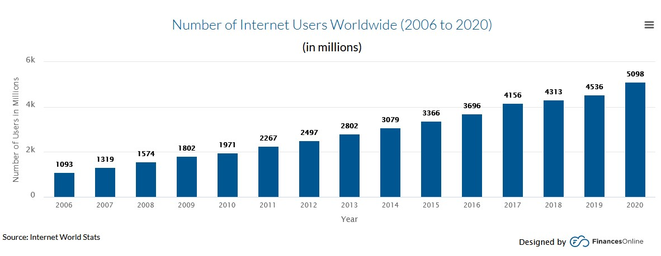 Слика 1: укупан број корисника интернета у периоду од 2006. до 2020. године[1]

Основни вид комуникације на интернету на почетку његовог развоја биле су и – мејл поруке у оквиру којих је од 1971. присутан знак @ као симбол који одваја корисничко име од домена. Овај симбол је изабран да буде стандардни део и – мејл адреса зато што је то био најмање коришћен симбол на тастарури рачунара. Након 1986. утврђени су додатни стандарди електронских комуникација на мрежи у односу на сектор коме припадају:

1. com (commercial) – стандард који означава комерцијални сектор, односно доступан је највећем броју корисника широм света;
2. mil (military) – употребљава се у оквиру војног сектора;
3. edu (educational) – употребљава се у оквиру образовног сектора.

Друштвене мреже настале су крајем 20. века са идејом да омогуће формирање односа и комуникацију између њихових корисника. Принцип на основу ког ове платформе функционишу је сличан за све њих: корисници креирају своје профиле и умрежавају се са осталим корисницима додајући их на свој или пратећи њихов налог. Корисници се могу умрежавати како са познатим тако и са непознатим људима и на тај начин формирати своју заједницу на интернету.

Већина платформи за друштвене мреже омогућава објављивање слика и видео клипова као и тренутну размену порука, чиме се све више бришу временске и просторне границе будући да је за комуникацију са особама које могу бити на потпуно другом крају света сада потребан само рачунар или тзв. паметни уређај и добра интернет веза. Неке платформе за друштвене мреже као што је нпр. Инстаграм отишле су и корак даље – оне својим корисницима осим размене порука омогућавају и да упућују и примају позиве.

Култура представља део сваког друштва и она обликује спољашње и унутрашње животе како појединаца тако и друштвених група. Може се рећи да је култура начин живота чланова одређене друштвене групе, заједнице, под њеним окриљем стварају се идеје, навике и учења која се усвајају и преносе са једне на другу генерацију. „Под појмом култура подразумева се начин живота једног друштва или уже друштвене групе, садржај интеракција у којима њени чланови остварују своје основне егзистенцијалне потребе као што су: комуникација, начин исхране, облачење, становање, породични живот, религија, забава, уметност, моћ и власт.“ (Аврамовић, 2008:11).

Културни образац Ђуро Шушњић дефинише као обележје народног духа и душе. То је релативно трајан, мирнији и чвршћи слој који се, како он то објашњава, налази испод узбурканог слоја друштвеног, политичког, културног и моралног живота. Како би један народ створио трајни културни образац неопходно је да постоје стабилни друштвени и културни услови. Они представљају гаранцију стабилности, сигурности, предвидљивости и идентитета – елемената неопходних да би се изградио трајан културни образац који ће се потом преносити са једне на другу генерацију.

Имајући у виду да су нови медиј, интернет и друштвене мреже постали доступни већем броју корисника крајем 20. века, а своју експанзију доживели током 21. века, као и чињеницу да је њихов развој још увек у току постоји потреба да се уради истраживање да ли заиста и у коликој мери нови медиј, а пре свега друштвене мреже утичу на промене понашања корисника и доводе до промена утврђених културних образаца. Обзиром да се ради о феномену који се још увек развија на ову тему не постоји много истраживања тако да постоји потреба да се спроведе детаљна студија о начину на који друштвене мреже утичу на понашање њихових корисника и да се утврди да ли смо генерацијама преношене културне обрасце и начине понашања само пренели у виртуелни свет или је дошло и до њихове промене, нарочито посматрано са аспекта интерперсоналне комуникације. Сагласно наведеном, предмет истраживања ове докторске дисертације је утицај друштвених мрежа на промене културних образаца, са посебним освртом на интерперсоналну комуникацију.

Научни допринос ове дисертације огледа се у чињеници да је тема истраживања феномен који се тек развија будући да су интернет и друштвене мреже постали део свакодневног живота у последњих тридесетак година. Самим тим, циљ ове дисертације је да допринесе утврђивању узрочно – последичне везе која постоји између коришћења интернета и друштвених мрежа и промена културних образаца и интерперсоналне комуникације.

Дисертација узима у обзир и систематизује досадашња научна сазнања о утицају који коришћење интернета и друштвених мрежа има на промене културних образаца и проширује их новим сазнањима која представљају допринос друштвеним и хуманистичким наукама. Осим тога, имајући у виду сам предмет истраживања, допринос овог рада је у утврђивању узрочно – последичне везе између коришћења интернета и друштвених мрежа и промена културних образаца како би се у будућности избегло заборављање генерацијама наслеђивани обрасци понашања и културно наслеђе који су и главна одлика цивилизације и развоја људског друштва. Као што је већ напоменуто, у питању је релативно нов феномен па самим тим и истраживања на ову тему још увек нису многобројна тако да се допринос овог рада огледа и у провери примене како научних метода које ће бити коришћене тако и инструмената, техника и поступака.

Пре преласка на претходно поменуту тему, а како би сам предмет истраживања био у потпуности теоријски и емпиријски истражен, неопходно је раставити га на његове саставне структуралне чиниоце.

Први структурални чинилац предмета истраживања обухвата дефинисање методолошког оквира истраживања са посебним освртом на проблем истраживања, постављање како научних тако и друштвених циљева истраживања, дефинисање хипотетичког оквира истраживања као и одређивање начина истраживања и његове научне и друштвене оправданости.

Други структурални чинилац предмета истраживања обухвата теоријски оквир истраживања са посебним акцентом на дефинисање појма комуникације, врста комуникације уз осврт на облике интерперсоналне и масовне комуникације.

Трећи структурални чинилац предмета истраживања бави се теоријским дефинисањем појамова: интернет и друштвене мреже. Како би се на што јаснији начин објаснио значај интернета и друштвених мрежа за савремено друштво у оквиру овог поглавља биће дат и кратак преглед развоја како интернета тако и друштвених мрежа с освртом на оне најважније од њиховог настанка па до данас.

Четврти структурални чинилац предмета истраживања обухвата теоријски оквир истраживања и дефинисања појмова културе и цивилизације, културних образаца и културе сећања. Осим ових у оквиру четвртог структуралног чиниоца биће дефинисани и појмови културног и личног идентитета као и појмови отуђења и усамљености и кризе идентитета као могућих последица прекомерног коришћења „мреже над мрежама“.

Пети структурални чинилац обухвата приказ резултата истраживања на тему утицаја друштвених мрежа на промене културних образаца, на промене пре свега у комуницирању, и то интерперсоналном, као и утицаја које „мрежа над мрежама“ има у појави отуђености, усамљености и кризи идентитета која је свакако повезана и са променама културног идентитета.

Шести струкруални чинилац предмета истраживања посвећен је закључним разматрањима на тему истраживања као и синтези добијених резултата.

# ГЛАВА I: МЕТОДОЛОШКИ ОКВИР ИСТРАЖИВАЊА

## Проблем истраживања

Развој науке и технологије од почетка 20. века до данас донео је велике промене у друштву; једна од најважнијих је да је свакодневни живот знатно олакшан, а радно време скраћено готово на половину онога од пре само стотинак година. Тиме је човек добио и значајно више слободног времена, а осим тога захваљујући технолошком напредку добијена је могућност много веће информисаности и напредка уопште. Друга половина 20. века обележена је почетком развоја интернета који до средине 90-их година постаје масовно распрострањен на свим континентима. И поред свих могућности које је овакав вртоглави развој донео човечанству друштво данас све више упада у замку „трошења“ тешко стеченог слободног времена на непродуктивне активности. Велики број корисника интернета користи га за умрежавање са познатим и непознатим људима како би остварили са њима неки вид комуникације и формирали „пријатељске“ везе занемарујући при томе реалан свет и контакте које су у њему остварили. Неретко корисници интернета преносе своја реална пријатељства у виртуелан свет и много више времена улажу у грађење онлајн заједница него односа у реалном свету. Овакав начин живота утиче на појаву промена у генерацијама наслеђиваним обрасцима понашања и самим тим доводи до промене културних образаца који су претходно вековима грађени и утврђивани.

## Предмет истраживања

Предмет истраживања у овој дисертацији је коришћење интернета и друштвених мрежа пре свега и њихов утицај на промене културних образаца.

**Временски,** предмет истраживања обухвата 2024. годину.

**Просторно**, предмет истраживања обухвата територију Републике Србије.

**Дисциплинарно,** предмет истраживања припада пољу друштвено – хуманистичких наука, а обухвата неколико научних области, пре свега комуникологију, културологију, антропологију али припада и пољу информационих технологија.

## Циљеви истраживања

**Научни циљеви истраживања** ове докторске дисертације су научна верификација, односно теоријска дескрипција, систематизација и класификација основних појмова који се односе на друштвене мреже и интернет и њихов утицај на промене постојећих културних образаца и интерперсоналну комуникацију. Теоријска дескрипција и класификација основних појмова у вези са предметом истраживања неопходни су како би они били што прецизније одређени.

Осим тога научни циљ ове дисертације је да систематизује досадашња знања и допринесе новим сазнањима о овој теми како би се понудила што прецизнија објашњења и закључци о томе да ли и у којој мери коришћење интернета и друштвених мрежа утиче на промене утврђених културних образаца и стварање нових модела понашања. Имајући у виду претходно речено, научни циљ ове дисертације јесте и откриће и научно објашњење веза које постоје између реалног живота и оног унутар „мреже над мрежама“ и њихове међусобне утицаје.

**Друштвени циљ истраживања** ове докторске дисертације је да се испита стваран утицај који интернет и друштвене мреже имају на своје кориснике и да обезбеди сазнања на основу којих ће бити предузете одређене друштвене мере како би се друштво заштитило од губљења сопственог културног идентитета који је услед мењања културних образаца неминован. Савремени начин живота и чињеница да се све више слободног времена поклања интернету и друштвеним мрежама прети да угрози прихватање и очување постојећих културних образаца и самим тим да угрози културни идентитет, тако да је друштвени циљ ове дисертације и да укаже на понашања и утицаје који кориснике „мреже над мрежама“ све више „увлаче“ у виртуелни свет и самим тим реалан свет као и интерперсоналну комуникацију у правом смислу те речи потискује на маргине. Имајући све ово у виду може се рећи да је друштвени циљ ове дисертације да се подигне свест о изазовима којима је савремено друштво суочено услед глобализације и техничко – технолошког развоја у покушају да очува своје генерацијама наслеђиване кутурне обрасце.

## Хипотетички оквир истраживања

### Општа (генерална) хипотеза истраживања

Истраживање у оквиру ове дисертације засновано је на једној генералној тј. општој хипотези из које је проистекло пет посебних хипотеза.

### Генерална (општа хипотеза):

**„**Уколико је употреба друштвених мрежа распрострањенија, утолико је већи њихов утицај на промене постојећих културних образаца.“

### Посебне хипотезе

**Прва посебна хипотеза (Х1)**: Постоји значајна повезаност између доступности друштвених мрежа и промена у традиционалном начину понашања.

**Друга посебна хипотеза (Х2)**: Уколико је коришћење друштвених мрежа присутније, утолико су промене у интерперсоналној комуникацији очигледније.

**Трећа посебна хипотеза (Х3)**: Уколико је приступ виртуелној стварности распрострањенији, већа је појава отуђености.

**Четврта посебна хипотеза (Х4)**: Постоји значајна повезаност између употребе друштвених мрежа и трансфера реалног живота у виртуелну стварност.

**Пета посебна хипотеза (Х5)**: Постоји значајна повезаност између коришћења друштвених мрежа и нереалног представљања себе и сопственог живота.

Научно – технолошки развој требало би да је човечанству донео напредак у свим сферама живота и значајно олакшао свакодневницу. Ово истраживање ипак је било засновано на претпоставци да научна и технолошка достигнућа која би требало да олакшају свакодневни живот и допринесу његовом квалитету имају супротан ефекат: конзумирају оно мало слободног времена које човек има на располагању и „увлаче“ кориснике интернета и друштвених мрежа у зачарани круг живота у виртуелном свету мењајући при томе њихове обрасце понашања и самим тим и утврђене традиционалне моделе понашања што утиче на стварање озбиљнијих проблема у виду промена културних образаца, промена у интерперсоналној комуникацији и стварања осећаја отуђености и усамљености као и кризе идентитета. Све ово не значи да научно – технолошки напредак и развој интернета и друштвених мрежа сами по себи имају негативан утицај већ да је неопходно наћи равнотежу и свесно ограничити време које човек посвећује виртуелном животу и виртуелним заједницама које креира путем друштвених мрежа како би неометано наставио да води реалан живот и испуњава своју основну функцију, а то је да је он друштвено биће којем је неопходан непосредан контакт и чије се постојање заснива на интерперсоналној комуникацији у правом смислу те речи.

## Методе истраживања

Претходно формулисани проблем истраживања, као и дефинисани предмет и научни и друштвени циљеви истраживања и постављене хипотезе представљају основу за одабир метода истраживања које ће бити коришћене. У овој дисертацији коришћене су готово све методе из корпуса основних метода истраживања и сазнања, пре свих: метода анализе и синтезе, дедукције и индукције, класификације и генерализације као и метода анализе садржаја.

**Метода анализе** омогућила је сагледавање основних чинилаца предмета истраживања и као и постојећих веза између њих у оквиру самог предмета истраживања, односно омогућила је да се захваљујући релевантним научним изворима суштински анализирају појмови интернета и друштвених мрежа и њиховог утицаја на промене културних образаца.

**Метода синтезе** омогућила је целовитије поимање живота у дигитално доба, а самим тим и боље разумевање утицаја који виртуелне заједнице имају на реалан живот.

**Метода дедукције** омогућила је да се на основу прикупљених података донесу закључци о утицају друштвених мрежа на промене постојећих културних образаца на територији Републике Србије.

**Метода анализе докумената** коришћена је како би током истраживања биле сагледане и претходне релевантне научне студије и истраживања на тему коришћења интернета и друштвених мрежа и њиховог утицаја на промене културних образаца односно како би биле утврђене потенцијалне везе између чинилаца предметног истраживања.

Из корпуса метода за прикупљање података биће коришћене: метода анализе садржаја као и метода испитивања. **Метода испитивања** подразумева да је за потребе добијања релевантних резултата истраживања коришћено анкетно испитивање како би били прикупљени специфични подаци о утицају друштвених мрежа на промене постојећих културних образаца и традиционалних модела понашања. Инструмент истраживања је специјално креирани анкетни упитник који садржи 50 питања затвореног типа, а која се односе на релевантне појмове предмета истраживања са циљем њихове емпиријске провере. Упитник је креиран помоћу Google forms апликације и прослеђен на различите и – мејл адресе. Добијени су одговори у виду попуњених упитника од укупно 209 испитаника и њихови одговори су коришћени у даљој обради података.

## Очекивани резултати, научни и друштвени допринос

Истраживање спроведено у оквиру ове дисертације требало би да резултира унапређењем друштвено – хуманистичких наука и да, будући да се ради о предмету који није довољно истражен, допрнесе новим теоријским сазнањима. Осим тога ова дисертација представља покушај да се сумирају досадашња знања о утицају коришћења интернета и друштвених мрежа на промене културних образаца и интерперсоналне комуникације и да се дође до нових научно заснованих чињеница.

Верификаторни допринос огледа се у унапређењу научног истраживања интерперсоналне комуникације као једног од основних облика људске комуникације али и промена које она доживљава услед све већег присуства интернета и друштвених мрежа у свакодневном животу.

Подаци који су добијени у истраживању обогатиће научни сазнајни фонд друштвено – хуманистичких наука, пре свих комуниколигије и културологије.

Друштвени допринос истраживања огледа се у чињеници да се предмет истраживања односи на веома значајан друштвени проблем. Утврђивање у којој мери интернет и друштвене мреже утичу на промене традиционалних модела понашања и усвојених културних образаца од виталне је важности за једно друштво јер променама и губљењем културног наслеђа полако се губи и културни идентитет друштва као целине али и појединца и развијају се отуђеност и усамљеност. Уколико се има у виду да је један од основних елемената сваке културе језик и начин комуницирања, јасно је зашто се ова дисертација бави управо утицајем који коришћење средстава савремене технологије има на промене које настају у овом аспекту људског живота. Подизање свести о постојању овог проблема један је од првих корака ка даљим емпиријским истраживањима на ову тему али истовремено и корак у смеру очувања сопственог културног идентитета и наслеђа.

# ГЛАВА I I: КОМУНИКАЦИЈА

“Комуникација и култура су две стране истог новчића који се зове људски живот.“ (Јанићијевић, 2000:9).

Основа људског постојања јесте комуникација. Она представља стваралачку активност човека као и средство путем којег људи могу изражавати своје мисли али истовремено представља и спону између прошлости и садашњости која омогућава боље разумевање прошлих времена. Човек је једино живо биће способно да симболички мисли, самим тим и људска комуникација заснива се на системима које Јасна Јанићијевић дефинише као динамичне и променљиве, напомињући да се они састоје од међузависних компоненти које су у сталној интеракцији како би било могуће добијање повратне информације (тзв. feedback).

Свако људско понашање представља неки облик комуникације, није могуће не комуницирати. Чак и одсуство речи и тишина представљају одређену поруку и самим тим комуникациони чин. Оно условљава реакцију околине која „одговарајући“ на примљену поруку и сама врши комуникацију.

Коковић наводи следеће: „У комуникацији се огледа богатство људског духа и могућност да он постане својство и начин живота многих људи.“ (Коковић, 2007:20).

Развој цивилизације и технолошки напредак условили су и промене у самој комуникацији брисањем просторних и временских граница. Са друге стране модерна технологија прети да угрози традиционалну интерперсоналну комуникацију и да поремети тзв. интеракцију лицем у лице и наруши комуникацију унутар саме породице и на тај начин измени вековима утврђиване обрасце понашања.

## Шта је комуникација?

**„**На почетку 21. века древне реторичке традиције комуникације почињу да се примењују на веома нове и изазовне начине. Мудрост и принципи који воде порекло још од Аристотела и старе Грчке и Цицерона и старог Рима и сежу до модерних времена стапају се са апликацијама као што су Скајп, Јутјуб, Фејсбук, Мајспејс, подкасти, текстуалне поруке, мобилни телефони и веб – семинари.“ (Табс, 2013:29).

Истраживања показују да око 75% времена када је у будном стању човек проведе комуницирајући. Самим тим не чуди што многи научници тврде да је комуникација основа људског постојања. Комуникација се може дефинисати као размена порука између припадника исте врсте. Оно што људску комуникацију издваја у односу на комуникацију свих осталих живих бића јесте човекова способност да ствара и користи симболе. Табс укратко дефинише симбол као: „нешто што се користи за представљање нечег другог или се посматра као његов представник.“ (Табс, 2013:35).

Изузетно је тешко укратко дефинисати појам комуникације као и шта је њен циљ, истиче Барнлунд. Денс наводи да постоји више од 125 дефиниција комуникације али ни једна не задовољава и у потпуности не објашњава сам процес комуникације. Осим тога често се комуникација дефинише са становишта одређене науке тако да су многе од постојећих дефиниција супротне једна другој. Како Јанићијевић наводи: „Комуникација је повезана са свим што чини људски живот; она је сложена, вишезначна, њена природа је вишеслојна, и због тога је тај појам, ту апстрактну реч, тешко и незахвално објаснити кратким дефиницијама.“ (Јанићијевић, 2000:14). Упркос чињеници да процес комуникације није могуће описати једном дефиницијом, већина теоретичара се слаже да постоји неколико основних елемената неопходних да би се комуникациони процес обавио, а то су:

* пошиљалац поруке, комуникатор који иницира сам чин комуникације;
* прималац односно реципијент, комуникациони партнер коме је намењена послата порука;
* начин односно средство слања поруке који се дефинише још и као канал комуникације;
* порука;
* ефекат односно утицај који порука врши на примаоца.

Најједноставније објашњено, комуникација је процес слања поруке од стране пошиљаоца која се затим кодује односно преводи у сигнал, након тога се преноси путем одређених канала комуникације до примаоца који је декодује и тумачи и потом враћа на исти или неки други начин сигнал до пошиљаоца. Током преношења поруке у оквиру процеса комуникације појављују се различити шумови који могу утицати на пријем или разумевање саме поруке.

Реч комуникација, према Барнлундовом мишљењу, описује процес стварања значења. Он истиче да су у овој његовој дефиницији кључне две речи: стварање и мишљење. Наводи да поруку може створити спољашњи извор, али значење је нешто што ствара сам прималац те поруке. Ово његово мишљење поклапа се са мишљењем Берлоа који истиче да процес комуникације не представља преношење значења будући да значење не може бити пренесено. Оно што је могуће пренети јесте порука али како Берло наводи значење се не налази у самој поруци већ унутар примаоца и зависи од начина на који ће он ту поруку схватити односно декодовати.

Коковић наводи следећу дефиницију: „Комуникација је форма општења, интеракција на симболичком плану, размена информација међу људима помоћу знакова и симбола. Комуникација је преношење садржаја датог у форми значења у простор друштвеног догађања. Информације се преносе усмерено, а примају селективно.“ (Коковић, 2007:19).

Коковић наводи да је једна од основних особина комуникације да је она двосмерна. Како би двосмерни ток постојао свако ко учествује у комуникацији мора истовремено бити и пошиљалац и прималац поруке. Уколико то није случај комуникација не постоји, постоји једносмерно давање информација, обавештавање, наређивање.

Барнлунд дефинише комуникацију као процес који настаје из потребе да се смањи неизвесност, да се делује ефективно да се оснажи или одбрани сопствени его. Он сматра да комуникација престаје када се дође до адекватних значења и поново започиње када се јави потреба за новим сазнањем. Имајући, међутим у виду чињеницу да човек није статично биће немогуће је доћи до сталног, суштинског смисла било чега што би задовољило све људске потребе и самим тим комуникација је процес који никада не може да престане и да нестане.

Хабермас сматра да је комуникација процес који зависи од симболичких садржаја, социјалног простора као и историјског времена у коме се дешава. По његовом мишљењу она представља канал путем кога се изграђују и репродукују култура, друштво као и личности.

И поред чињенице да постоји велики број дефиниција појма комуникација и да, према мишљењу већине теоретичара, ни једна од њих га не објашњава у потпуности, сви они се слажу око чињенице да постоје четири функције комуникације:

* информација – сваки комуникациони чин, без обзира на његове циљеве и намере, садржи и информације путем којих комуникациони партнери постају свесни нечега, долазе до нових сазнања. Како ће сама информација бити протумачена зависи од процеса декодовања примљене поруке и начина на који је прималац тумачи;
* забава – појам забаве у контексту комуникације односи се на активности које појединац спроводи током периода слободног времена као што су нпр: културне активности, разговори са пријатељима, учествовање у спортским активностима, итд;
* инструкција – поучавање односно инструкција „се може односити на безброј различитих поука које свакодневно добијамо у виду савета, препорука, реклама, родитељских или школских напомена, па све до уводних чланака у новинама.“ (Јанићијевић, 2000:27). Сваки чин комуникације садржи одређену поуку коју комуникациони партнери могу у мањој или већој мери усвојити, а све то у зависности од њихове мотивисаности и заинтересованости за тему комуникације. Како наводи Јанићијевић, дечија емисија „На слово на слово“ пример је комуникационог процеса који је уз мноштво занимљивих и забавних компоненти подучавао најмлађе гледаоце и олакшавао им усвајање нових сазнања.
* убеђивање – односно персуазија представља најсложенију функцију комуникације. Циљ ове функције комуникације је да утиче на мишљења, понашаља и ставове саговорника. Ови циљеви биће лакше достигнути уколико је порука која треба да убеди комуникационог партнера у нешто блиска његовим личним ставовима и вредностима. Осим у међуљудским односима, будући да се ради и о веома личној функцији комуникације, персуазија се најчешће користи у рекламама како би кориснике навела на жељено понашање (куповина одређених артикала, брендова, посета различитим институцијама итд.).

## Модели људске комуникације

Комуникација је веома сложен процес чији начин функционисања није једноставно објаснити. Како би олакшали разумевање процеса комуникације теоретичари су развили моделе комуникације – визуелне представе које поједностављено приказују сам процес комуникације, његове главне особине, делове и повезаности. Модели комуникације могу бити мање или више детаљни и сложени али без обзира на њихову комплексност ни један модел не може у потпуности представити сам процес комуникације и начин на који се она одвија. У односу на начин на који посматрају комуникациони чин постоје три основна модела комуникације:

* линеарни;
* интеракциони;
* трансакциони.

### Линеарни модели комуникације

Линеарни модел комуникације дефинише комуникацију као линеарни процес који је једносмеран и самим тим представља и нејједноставнији модел комуникације. Пошиљалац поруке као и сама порука су оно што дефинише овај модел док је примаоцу посвећена мања пажња, он не представља активног учесника у комуникационом процесу већ само циљ до кога послата порука треба да стигне. Линеарни модел комуникације настао је на тековинама Аристотеловог учења тако да се може рећи да је проучавање комуникационог процеса почело још у време Античке Грчке и да је први модел комуникације настао још у 4 веку п.н.е. Аристотел је проучавајући реторику истицао да су за комуникацију најважнији следећи елементи: говорник, предмет говора и слушаоци, а додатни чиниоци који су имали изузетно важну улогу како би неки говор био ефикасан били су садржај и начин на који се тај садржај саопштава.

На основу ове Аристотелове идеје настали су вековима касније први класични модели комуникације. Ласвелов модел комуникације настао је 1948. године. Анализирајући комуникациони процес он истиче да су за комуникацију најважније функције коју она има у друштву: надзирање, корелација и преношење. Ласвел је истицао да је за комуникацију веома важно да се открије и контролише било који чинилац који би могао да утиче на њену ефикасност. Он комуникациони процес дефинише постављањем следећих питања:

* ко?
* каже шта?
* преко ког канала?
* коме? у каквом циљу?[2]

Ова питања и чине Ласвелов модел комуникација. Имајући у виду да се Харолд Ласвел бавио проучавањем развоја медија масовног комуницирања његов модел представља истовремено и први модел масовног комуницирања. Он истиче да комуникација представља преношење порука и сматра да је у процесу овог преношења много важнији ефекат него значење саме поруке. Такође сматра да у процесу преношења информација долази до филтрирања које врше контролори порука (тзв. чувари капија, енг. gatekeepers), а да онда те поруке стижу до јавности и то тек након што су у самом процесу преношења претрпеле одређене измене. Анализирајући Ласвелов модел може се закључити да је он сматрао да више канала може да учествује у процесу преношења поруке:

* ко – како наводи Јанићијевић указује на контролу порука;
* каже шта – представља предмет анализе садржаја;
* коме – представља основу анализе примаоца и публике;
* у ком циљу – Јанићијевић сматра да се ово питање односи пре свега на појам повратне спреге (енг. feedback) односно реакцију на примњену поруку.

Највеће замерке које се истичу када је у питању Ласвелов модел комуникације јесте да му фали питање контекста у коме се одиграва комуникација и то друштвеног, економског, политичког, културног и естетског.

Шенон – Виверов математички модел представља први модел комуникације који дефинише присуство шума у оквиру комуникационог процеса и истиче његов значај за пренос поруке од пошиљаоца до примаоца. Анализирајући процес комуникације они истичу постојење три нивоа проблема:

* технички – односи се на техничку тачност пренесене поруке од извора информације до њеног одредишта;
* семантички – зависи од начина на који се преносиоци обраћају примаоцима порука;
* ефикасност пријема односно разумевање поруке.

Шенон – Виверов модел усмерен је пре свега на технички ниво проблема будући да су они сматрали да уколико су проблеми на овом нивоу мањи то ће и семантички проблеми али и ефикасност преношења и разумевање поруке бити већи. Самим тим може се рећи да је циљ конституисања Шенон – Виверовог модела комуникације преношење поруке од пошиљаоца до примаоца путем комуникационих канала и уз минимално мешање спољашњих утицаја или грешака. Овај модел разлаже комуникацију на пет основних елемената:

* извор поруке – представља извор информације коју треба комуницирати. Ова порука може бити различитих облика: гласовна, сликовна, писмена итд. Порука која се комуницира бира се из мноштва могућих порука. За извор информација карактеристичан је управо овај избор – порука која се комуницира бира се из низа могућих порука;
* предајник – производи сигнал који је погодан за пренос путем одређеног канала;
* канал – представља медијум преко ког се порука у виду сигнала преноси до пријемника. Канал може бити жица, коаксиајлни кабл, ваздух у случају интерперсоналне комуникације, итд;
* пријемник – реконструише поруку из сигнала и самим тим врши функцију супротну од оне коју врши извор информације;
* одредиште – представља особу или ствар којој је послата порука намењена. Шенон и Вивер су истицали да је за примаоца веома важна чињеница да не зна које је изборе приликом слања поруке имао пошиљалац тј. извор информације: „... неизвесност одредишта (примаоца) о пренешеној поруци једнака је слободи избора пошиљаоца у састављању поруке.“ (Јанићијевић, 2000:53).

Примљени сигнал

Порука Сигнал Порука

Извор информације

Предајник

Пријемник

Одредиште

Извор шума

Слика 2: Математички модел Шенона и Вивера, преузето из Јанићијевић, 2000:52

Као што је претходно напоменуто, важан елемент Шенон – Виверовог математичког модела јесте шум. Како би се избегао шум и порука пренела на одговарајући начин они уводе још два појма: ентропија и редунданца. Њихов међусобни баланс омогућава ефикасну комуникацију и чува канал којим се сигнал преноси без шума. Кодовање поруке са довољно редундантности омогућава примаоцу да је на основу примљеног сигнала и шума реконструише на одговарајући начин.

Као и Ласвелу, и Шенон – Виверовом моделу се замера то што искључује фидбек (feedback) односно повратну информацију и реакцију на примљену поруку али и друштвени, политички и културни контекст који у великој мери могу утицати на комуникациону ситуацију али и изменити примљену поруку.

### Интерактивни модели комуникације

Интерактивни модели комуникације удаљавају се од претходних, линеарних модела који су комуникациони чин посматрали као једносмеран процес. Интерактивни модели дефинишу комуникацију као процес у оквиру кога учесници наизменично преузимају улогу пошиљаоца и примаоца поруке. На тај начин у комуникациони чин уведен је нови елемент – повратна спрега односно повратна информација или фидбек чиме комуникација престаје да буде једносмеран и постаје интерактиван процес.

Интерактивни модели комуникације, за разлику од линеарних, у центар пажње не стављају поруку, начин на који је она послата и питање да ли је и на који начин она примљена већ сам комуникациони чин. Имајући у виду мноштво порука које се шаљу и самим тим и чињеницу да неке од њих не стигну до примаоца, интерактивни модели, за разлику од линеарних, комуникацију не оцењују као ефикасну или неефикасну само на основу тога да ли је појединачна порука успешно послата и примљена.

На основу Шенон – Виверовог модела настао је Озгуд – Шрамов циркуларни односно кружни модел комуникације. Они су сматрали да је основа комуникационог процеса заједништво и да сам чин комуникације јесте тежња да се то заједништво успостави са неким. Због тога они истичу да у оквиру сваког процеса комуникације морају постојати три основна елемента, а то су:

* извор – имајући у виду да је предмет Шрамовог интересовања и проучавања било масовно комуницирање у оквиру овог модела извор може бити појединац или колективна организација као што је издавачка кућа, новине, телевизија итд.
* порука – имајући у виду начин на који Озгуд и Шрам одређују извор поруке она може бити у виду писане речи, говорна, звучни талас или имати било који други облик који може бити носилац неког значења.
* одредиште – имајући у виду начин дефинисања извора и поруке, на сличан начин Озгуд и Шрам дефинишу и одредиште. Оно може бити појединац који чита, слуша, гледа, члан групе или део масовне публике.



Слика 3: Озгуд – Шрамов модел комуникације, преузето из Shramm, 1960:7

Настанку Озгуд – Шрамовог модела комуникације претходе два једноставнија Шрамова модела на основу којих је он касније управо и настао. Објашњавајући сам чин комуникације Шрам истиче да до њега долази након декодовања примљене поруке, прималац мора открити њено значење, мора је разумети. Да ли ће примљена порука бити схваћена на прави начин, онако како је то пошиљалац имао на уму је проблем којим се Шрам не бави, он истиче да то зависи од низа фактора који су саставни део комуникационог процеса. Имајући у виду начин на који Шрам објашњава комуникациони чин може се закључити да је његов модел изузетно сличан Шенон – Виверовом, с тим што код Шрама пошиљалац и прималац који су били присутни у Шенон – Виверовом моделу постају кодер и декодер.



Слика 4: Први Шрамов модел комуникације, преузето из Shramm, 1960:4

Овај модел Шрам надограђује истичући да је комуникациони чин преклапајући, интерактивни процес и да је подједнако важно како оно што кодер доноси у комуникацију тако и оно што доноси декодер. Кодер и декодер морају имати заједничко поље искуства како би комуникација била могућа, само оно што се у том пољу преклапа може се комуницирати.



Слика 5: Други Шрамов модел комуникације, преузето из Shramm, 1960:6

На основу ова два Шрамова модела комуникације настаје кружни Озгуд – Шрамов модел. Они у центар комуникационог процеса стављају саме учеснике у комуникацији и баве се односом између њих. У оквиру њиховог модела обе стране које учествују у комуникаији су истовремено и кодер и декодер, између њих постоји интеракција и самим тим они у комуникациони чин уводе нови елемент – повратну спрегу односно фидбек (feedback). На овај начин добија се информација на који је начин послата порука протумчена и самим тим њихов модел и постаје кружни.

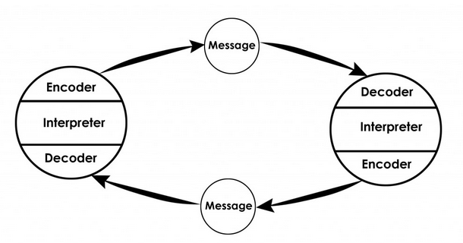

Слика 6: Озгуд – Шрамов модел комуникације, преузето из Shramm, 1960:9

Вестли и Меклин бавили су се проучавањем пре свега медија масовног комуницирања тако да они у свој модел уводе неколико елемената који претходно нису сматрани саставним делом комуникационог процеса. Они наводе да комуникациони процес може започети како неки догађај тако и појединац. Полазећи од Њукомовог основног, троугластог модела комуникације (А – комуникатор, преноси комуникатору – B информацију о нечему Х) они, како би обухватили и процес масовних комуникација, у овај модел додају мноштво идеја, људи, догађаја и предмета. Уводе у комуникациони процес и четврти елемент који означавају са С и коме додељују посредничку улогу у комуникацији односно улогу да одлучује шта и како треба комуницирати односно имају моћ да на одређени начин мењају поруке. И у оквиру њиховог модела постоји функција фидбека. Вестли и Меклин у оквиру свог модела комуникације наводе значај околине као и субјективности за сам процес комуникације.

### Трансакциони модели комуникације

Трансакциони модели комуникакцију дефинишу као процес који се не заснива само на слању и примању порука, комуникација је процес захваљујући коме се успостављају друштвени односи у оквиру друштвеног и културног контекста у којима комуникатори живе. Комуникација је процес чији је циљ успостављање различитих врста односа, формирање интеркултурних веза и успостављање дијалога како би се створиле друштвене заједнице. Самим тим у оквиру трансакционих модела комуникације улоге пошиљаоца и примаоца поруке разликују се у односу на улоге које су имали у оквиру линеарних и интеракционих модела. Трансакциони модели пошиљаоце и примаоце порука дефинишу као комуникаторе који истовремено и шаљу и примају поруке. На овај начин објашњен је процес комуникације у оквиру ког је појединац у стању да мења своју поруку током самог слања, а у односу на поруку коју истовремено прима од комуникационог партнера. Трансакциони модели комуникације истичу важност друштвеног и културног контекста за процес комуникације али и претходно интерперсонално искуство са комуникационим партнером (на један начин се разговара са особом коју појединац познаје одређени временски период, а на други, формалнији, са комуникационим партнером кога је појединац тек упознао).

Међу најзначајније трансакционе моделе комуникације чији ће приказ и овде бити дат укратко јесу модели Френка Денса и Дина Барлунда.

Године 1967. Денс је конструисао тзв. хеликоидан модел комуникације. Он је сматрао да ни линеарни ни интеракциони модели нису довољно добри да у потпуности објасне процес комуникације будући да је и код једних и код других комуникација представљена као процес који се враћа на исто место са кога је и кренула. Због тога он конструише спирални односно хеликоидан модел користећи га да објасни своју тврдњу да је комуникација процес који се стално креће напред али да истовремено зависи и од претходно примљених порука које обликују комуникациони чин у садашњости и будућности. Вредност Денсовог модела огледа се у томе што комуникацију види као динамичан процес и како тврди Јасна Јанићијевић: „Из овог модела човек који комуницира представљен је као активан, креативан, способан да похрани информације, за разлику од многих других модела који га виде као пасивног учесника у процесу комуникације.“ (Јанићијевић, 2000:74).

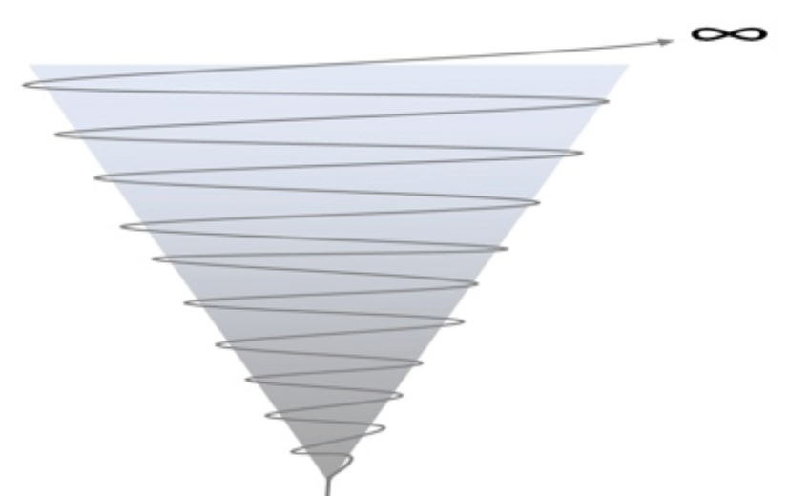

Слика 7: Денсов хеликоидан модел комуникације[3]

Денс тврди да спирални облик омогућава да се прикаже да комуникација није процес који се враћа на полазну тачку и да чињеница да она зависи од претходно примљених порука значи и да овај модел комуникацију види као процес у току кога се примањем нових порука стичу нова знања односно да он потврђује тезу да знање повећава знање. Процесе кодовања и декодовања Денс дефинише као део истог спиралног процеса који је континуиран, неповратан и непоновљив.

Барнлундов модел објашњава комуникацију као изузетно сложен процес који се дешава са циљем да на неки начин промени комуникационог партнера, да му наметне да на одређени начин сагледа чињенице, прихвати одређене одлуке, осећања и вредности. Барнлунд конструише два типа модела комуникације:

* интраперсонални – у центру пажње овог модела јесте унутрашњи свет појединца, његова унутрашња комуникација, његова мишљења, ставови, осећања. Као и сваки други и овај тип комуникације одвија се унутар одређеног контекста и комуникационе ситуације и зависи и од претходног искуства и знања.
* интерперсонални – у центру пажње овог типа је комуникација која се одвија између два или више комуникатора. Представља комуникациони процес који се дешава у релативно неформалним условима приликом чега долази до размене како вербалних тако и невербалних порука и на тај начин се успоставља интеракција између учесника комуникационог процеса.

Његови модели, како интраперсонални тако и интерперсонални, почивају на тежњи да се унутар и око комуникације налази бесконачно много назнака које, међутим, немају све исту вредност и те назнаке он дели у три категорије:

* јавне назнаке – могу бити природне (физички свет који нас окружује као што су смена годишњих доба, временске прилике итд) или вештачке (назнаке које је својим деловањем створио човек);
* приватне назнаке – представљају оне назнаке које нису доступне никоме ко улази у комуникативно поље појединца и њих не може контролисати ни један члан комуникационог процеса;
* невербалне односно назнаке понашања су оне назнаке које иницирају и контролишу учесници у комункационом чину.

Барнлундов модел комуникације истиче и важност фидбека и објашњава да је његова вредност у томе што је фидбек за пошиљаоца поруке истовремено и одговор за примаоца.

## Интерперсонална комуникација

Сваки човек је од тренутка свог рођења друштвено биће предодређено да буде у контакту са светом који га окружује и на тај начин он практично цео свој живот проводи комуницирајући тако да се може рећи да је управо „у комуницирању утемељено човеково друштвено биће“ (Милетић, Радојковић, 2008:7). Најраспрострањенији облик комуникационе праксе представља интерперсонално комуницирање. Имајући у виду све њене аспекте веома је тешко дефинисати интерперсоналну комуникацију. До пре неколико деценија овај вид комуникационе праксе дефинисао се пре свега на основу ситуације у којој се одвија одсносно на основу броја учесника, њихове физичке удаљености и самим тим могућности повратне спреге као интеракције две или више особа лицем у лице која омогућава тренутно добијање повратних информација. Овакво дефинисање подразумева да је интерперсонална комуникација статична, што она свакако није, тако да се седамдесетих година прошлог века појављују нове дефиниције које инсистирају на развојној компоненти интерперсоналне комуникације. Овим дефиницијама објашњава се да се интерперсонална комуникација развија упоредо са упознавањем комуникационих партнера. Кетлин К. Рирдон врши синтезу ситуацијских и развојних дефиниција и истиче седам основних особина на основу којих се може препознати интерперсонална комуникација:

* укључује како вербално тако и невербално понашање;
* укључује спонтано, увежбано и планирано понашање, као и њихове комбинације;
* ради се о развојном, а не статичном облику комуницирања;
* укључује директну повратну везу, интеракцију и сувислост или кохерентност;
* одвија се у складу са одређеним унутрашњим и спољашњим правилима;
* интерперсонална комуникација је активност;
* може укључивати уверавање односно персуазију.

Људско комуницирање не подразумева само функцију речи, а то значи да интерперсонална комуникација подразумева две подједнако важне врсте понашање: вербално и невербално. Свако интеперсонално комуницирање заснива се на постојању компоненте садржаја и релацијске односно компоненте односа: „Компонента садржаја састоји се од оног што је речено и учињено. Релацијска компонента или компонента односа, обухвата начин како је то речено и како је учињено” (Рирдон, 1998:21). Начин на који се нешто саопштава подједнако је важан као и садржај поруке која се саопштава. Невербална и вербална понашања у интерперсоналној комуникацији веома су важна управо зато што се међусобно допуњују.

Током комуникације са другима наше реакције у мањој или већој мери условљене су свесним размишљањем. Колико ће те реакције бити спонтане односно промишљене зависи пре свега од следећих фактора: важности саме интеракције, степена блискости са саговорником, личног расположења. У односу на степен укључености свесног размишљања у вербалну и невербалну комуниникацију разликују се три облика комуникацијског понашања: спонтано, увежбано и планирано.

„Комуникацијска понашања, увјетована осећајима и без спознајне контроле, називамо спонтаном комуникацијом, а она може бити вербална и невербална.“ (Рирдон, 1998:22). Главна особина овог вида комуникације је спонтаност која је у потпуности лишена свесне контроле и представља израз неконтролисаних осећања. За разлику од спонтаног, увежбано односно „скриптирано“ понашање представља научене облике понашања и у њиховој основи налази се низ типичних, аутоматских реакција до којих долази у одређеним ситуацијама. Изговарање речи као што су „добар дан“ или „здраво“ у знак поздрава, или „изволите“, „хвала“, „нема на чему“ врши се без размишљања о њиховом значењу и представља јасан пример скриптираног понашања. Планирана односно промишљена понашања заснивају се на способности да се предвиде реакције које ће изазвати код саговорника и представљају: “понашања која подузимамо зато што нам се чине примерена ситуацији.“ (Рирдон, 1998: 22). Када се говори о интерперсоналној комуникацији веома је важно истаћи да је једна од њених основних особина и то да се ради о развојном, а не статичном процесу. Она мења своју природу у зависности од степена познавања саговорника, односно на почетку се интерперсонална комуникација заснива искључиво на површинским знањима која имамо о саговорнику, док након бољег упознавања са њим интерперсоналном комуникацијом почињу да владају предикативна знања. На основу њих могуће је боље предвидети реакције саговорника у односу на те реакције одредити начин саопштавања информација. Успешност интерперсоналне комуникације зависи од могућности учесника да реагују једни на друге и од употребе барем минимума повратних информација. У том процесу саговорници примењују вербална и невербална понашања која су логички повезана како са претходним догађајима у интеракцији тако и са општом сврхом саме те интеракције. Директна повратна веза заснива се на вербалним и невербалним реакцијама учесника у комуникацији на вербалне и невербалне акције његовог саговорника. Успешна интерперсонална комуникација подразумева и постојање одређеног степена интеракције међу учесницима комуникационе праксе. Том приликом реакција једног учесника комуникационе праксе зависи од акције другог односно понашање једног комуникатора условљено је понашањем његовог саговорника. Она мора бити и логички повезана односно мора укључивати и кохеренцију која: „тражи примјереност изјава целини разговора, дакле, свим дотадашњим изјавама судионика“ (Рирдон, 1998: 24). На комуникациону праксу утичу одређена унутрашња и спољашња правила. Унутрашња правила комуникације успоставили су сами учесници у комуникацији тако да су она специфична за сваки конкретан однос, док су спољашња она правила која намећу други људи и ситуације, односно друштвене норме и очекивања. Степен зависности од унутрашњих и спољашњих правила директно је повезан са развитком односа комуникатора – што је однос комуникатора блискији расте и степен учешћа унутрашњих правила у њиховој комуникацији, а опада степен зависности од спољашњих. Треба напоменути да интерперсонална комуникација представља активност у оквиру које комуникатори обликују резултат, а не: „строго ограничен чин који почиње од извора, а завршава код приматеља“ (Рирдон, 1998:26), како су је дефинисали бихевиористи. Седамдесетих година напуштено је бихевиористичко посматрање комуниколошке праксе у чијој је основи била „Stimulans – Rispons“ теорија, а усвојене су идеје да је комуникација активност будући да је она: „попут игре у којој потез сваког играча утјече на потезе других играча. Партнери у комуникацији не чине нешто један другоме, него нешто раде заједнички” (Рирдон, 1998:26).

Током интеракције један комуникатор може покушати да промени мишљење, осећања и понашања других учесника у односу на одређену тему. У том случају настаје интерперсонална персуазија. За разлику од интерперсоналне комуникације која може бити спонтана, интеперсонална персуазија која се “заснива на симболској организацији и структуралној композицији порука које се саопштавају, у садејству са свим елементима одређене комуникационе ситуације“ (Милетић, Милетић, 2012:245), представља увежбана и планирана понашања. Овај вид комуницирања представља настојање комуникатора да помоћу једне или више порука утиче и мења мишљења, осећања, ставове или понашања учесника комуникационе праксе.

У животу сваког појединца постоје потребе чијем испуњењу он тежи како би остварио своје личне циљеве. У основи испуњења ових потреба налази се комуникација. Психолог Абрахам Маслов ове потребе дефинише као биолошке или психолошке, и сматра да се оне манифестују стањем напетости или незадовољства. Маслов истиче и да су потребе хијерархијски уређене, као и да је неопходно да ниже потребе буду задовољене како би више могле да утичу на мотивацију индивидуе. Према Масловљевом мишљењу постоји пет основних нивоа потреба, а идући од нижих ка вишим он их уређује у пирамиду на следећи начин:

* физиолошке потребе које су: “несумњиво моћније од других потреба. То, у ствари, значи да ће људско биће, коме у великој мери све недостаје највероватније највише бити мотивисано физиолошким потребама, а не неким другим.“ (Маслов, 1982:93);
* потребе за сигурношћу које се јављају у тренутку када су физиолошке потребе релативно задовољене и подразумевају потребе за безбедношћу, стабилношћу, слободом од страха, стрепње и хаоса, потребе за структуром, заштитом, законима, редом. Манифестовање потреба за сигурношћу најочигледније је код деце;
* потребе за љубављу и припадањем које уколико нису задовољене постају регулатори организације и понашања;
* потребе за поштовањем. Могу се дефинисати као жеља за „постојаном, чврстом, обично високом оценом себе самих, за самопоштовањем и самоцењењем и цењењем од стране других људи.“ (Маслов, 1982:100). Задовољење ових потреба од изузетног је значаја за формирање личности. На основу истраживања добијени су резултати који показују да задовољење потреба за поштовањем утиче на формирање самопоуздања и узрокује стварање осећаја вредности, снаге, способности, осећаја корисности и потребности у свету, док неиспуњење ових потреба утиче на стварање осећања ниже вредности, беспомоћности и слабости.
* потребе за самоостваривањем које представљају тежњу и човекове жеље за самоупотпуњавањем у чијој је основи чињеница да: “човек мора да буде оно што може да буде. Он мора да буде веран сопственој природи.“ (Маслов, 1982:102).

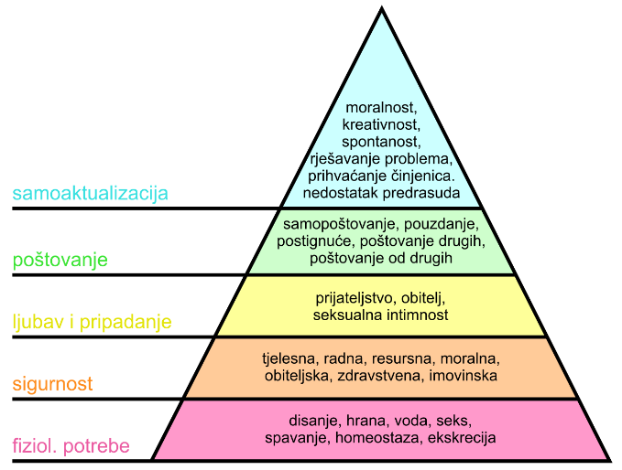

Слика 8: Масловљева пирамида и хијерархија потреба[4]

Као што је већ истакнуто, човек је друштвено биће и комуникација представља основну делатност како би та друштвена компонента била задовољена. Посматрајући комуникацију у контексту Масловљеве пирамиде потреба може се закључити да за човека комуницирање са другима представља задовољење основних људских потреба. Интеракција са другима и односи који се са њима успостављају представљају средство задовољења тих основних потреба.

Табс истиче да се комуникација може повезати и са физичким благостањем. Истраживања показују да су друштвено изоловане особе подложније развоју различитих болести које могу имати смртоносни исход, а слични резултати су добијени и када је реч о разведеним мушкарцима. Истраживања показују да су друштвено изоловане особе склоније и самоубиству тако да имајући све ово у виду може се схватити колико је заправо комуникација неопходан чинилац живота сваког људског бића. Кушман и Кан истичу да је интерперсонална комуникација једна од основних друштвених компоненти које утичу на смањење нивоа стреса и на стабилност у породичном окружењу.

Немогуће је занемарити и утицај који комуникација има на формирање личног идентитета сваког појединца. Саставни део личног идентитета сваког појединца и представе коју он има о себи јесте и како га његова околина види и доживљава. Интеракција са околином заснива се на комуникацији са другима и то не само вербалној већ и невербалној. Комуникација је основно средство којим се појединац представља другима. Будући да је у питању двосмерна интеракција заснована како на слању тако и на примању порука од саговорника, може се рећи да комуникација утиче како на формирање сопственог идентитета појединца тако и на идентитете свих особа са којима он дође у непосредни контакт.

### Интерперсонална комуникација и друштвене мреже

„Несумњиво је да наше доба није више подесно за контемплацију, нити за бескрајне разговоре, чак ни за дуга вечерња породична окупљања, изузев испред телевизијског екрана. Али, „недостатак времена“ понекад је и лош изговор и доказ извесне пасивности, као и навике да се другом препусти неограничени избор средстава за усавршавање. Опадање значаја разговора и епостоларне уметности, недвосмислених знакова извесног умећа живљења, такође сведочи о напуштању једне форме традиционалне културе, као што то потврђује и мање читања, иако још увек, примећују многи, има доста радио и телевизијских емисија које препоручују књиге.“ (Доло, 2000:60).



Слика 9: Утицај друштвених мрежа на интерперсоналну комуникацију[5]

Интернет и друштвене мреже постале су неизоставни део свакодневног живота. Њихов настанак и развој сматра се уводом у нову, пету, технолошку револуцију. Она је донела некада незамисливе промене у све аспекте људског живота, а један од тих аспеката који је претрпео изузетно значајне промене је свакако и интерперсонална комуникација. Интернет и друштвене мреже постали су једно од најзначајнијих средстава комуникације захваљујући бројним платформама чија је основна функција да својим корисницима олакшају повезивање. Платформе за друштвене мреже постале су једно од најзначајнијих средстава савремене комуникације и самим тим унеле корените промене у начин на који појединци међусобно комуницирају. Интерперсонална комуникација мења се под утицајем технолошког развоја и све веће присутности друштвених мрежа у свакодневном животу и технолошки посредована комуникација полако потискује традиционалну комуникацију „лицем у лице“ што доводи и до промена устаљених модела понашања и смањења комуникативних и вештина интеракције са околином.

Петровић истиче да су на интернету настали друштвени простори чија је основна функција да омогуће успостављање интеперсоналних односа међу корисницима. Он наводи да на „мрежи над мрежама“ не постоји виртуелни простор који није намењен друштвеној интеракцији али истиче да свакако постоје они друштвени простори који ту интеракцију чине лакшом. То су они вируелни простори чија је основна намена управо успостављање интерперсоналних односа на мрежи као што су тзв. причаонице (енг. chatt room) или платформе за друштвене мреже настале са идејом повезивања и умрежавања корисника ради међусобне комуникације.

Кушман и Кан сматрају да се процес успостављања и одржавања интерперсоналних односа заснива на две компоненте:

* афективној: она је заснована на допадљивости особе са којом се успоставља однос;
* практичној: заснована је на процесу филтрирања потенцијалних особа са којима се успоставља интерперсонални однос.

Процес филтрирања који дефинишу Кушман и Кан састоји се из три фазе које су представљене у виду концентричних сужавајућих поља:

* поље доступних интеракција је најшире и њега чине особе које имају сличне социјалне и демографске особине као што су нпр. економски статус и ниво образовања;
* поље пожељних интеракција је уже од поља доступних интеракција и њега чине особе које се након првог контакта и почетне комуникације чине занимљивије од осталих;
* поље реципрочних интеракција је најуже поље у процесу филтрирања и њега чине само особе које у датом тренутку и околностима представљају најбољи избор за успостављање интерперсоналних односа.

Како би се објаснио начин успостављања интерперсоналних односа на мрежи може се, уз увођење одређених промена како би се прилагодио онлајн сфери, искористити Кушманов и Канов модел. Поље доступних интеракција на интернету је практично неограничено, оно није физички ограничено и самим тим је једини услов да се успостави интерперсонални однос са било ким на свету је да је та особа корисник интернета и да се успешно превазиђе језичка баријера. Поље пожељних интеракција такође је много шире у виртуелном него у реалном свету и њега чине све особе које припадају одређеним тематским групама на основу којих се и врши одабир за успостављање интерперсоналних односа. У оквиру поља пожељних интеракција одабир се може вршити на основу града у коме неко живи, годишта, личних афинитета итд. Поље реципрочних интеракција формира се након почетне интеракције и чине га особе са којима након упознавања долази до размена фотографија, детаљнијих информација и најзад и упознавања посредством камера.

Као што се начини успостављања интерперсоналних односа у реалном свету и на интернету не разликују суштински, тако се, како наводи Петровић, не разликују ни мотиви због којих се ови односи успостављају. Он, позивајући се на Хила, истиче да постоје четири основна мотива који доводе до међусобног повезивања људи:

* позитивна стимулација: међусобно повезивање са циљем остваривања пријатне афективне и когнитивне стимулације;
* пажња: у основи је потреба за фокусирањем туђе пажње на себе као и потреба за самопотврђивањем и повећавањем осећаја сопствене важности и вредности путем добијених похвала;
* друштвено упоређивање: прибављање информација на основу којих ће се смањити одређене постојеће друштвене нејасноће;
* емотивна подршка и саосећање.

Развој друштвених мрежа и савремених технологија и њихова све већа доступност утицали су међутим на промене у интерперсоналној комуникацији која је постојала пре ере интернета. Данас је све присутније да се разговор и на веома озбиљне теме своди на размењивање текстуалних порука. Све је присутнија суздржаност која се односи на разговор у реалном времену будући да се на тај начин губи одређени ниво контроле док су реакције спонтане, а не промишљене и њима се не може управљати. Како наводи Мери Чејко, анксиозност, која се све чешће доводи у везу са спонтаношћу и интеракцијом у реалном времену, условила је да неки разговори почну да нестају. „Најугроженији разговори су они у којима: ви пажљиво слушате другу особу и очекујете да он/она слуша вас; у којима дискусија може да скрене тангентно и да се поново врати на суштину; у којима се може открити нешто неочекивано о некој особи или идеји.“ (Чејко, 2019:31). Осим тога, мрежа своје кориснике лишава невербалне компоненте интерперсоналне комуникације: они нису у могућности да посматрају свог саговорника и виде његове искрене реакције, нису у могућности да испрате његове гестове и изразе лица. Интерперсонална комуникација у традиционалном смислу, лицем у лице, омогућава стварање много већег нивоа емоционалне повезаности са саговорником у односу на ону насталу комуницирањем путем размене порука. Како Табс наводи интерперсонална комуникација путем размене порука је толико присутна у свим порама живота да их један појединац у току дана просечно пошаље 192.

Комуникација путем платформи за друштвене мреже прожима свакодневни живот у толикој мери да се губи свест о томе колико времена посвећујемо виртуелним пријатељима занемарујући често при томе традиционалне облике интерперсоналене комуникације. Највећи део пажње појединци често посвећују технолошки посредованој комуникацији тако да су врло често несвесни своје околине. Може се рећи да чак и кад су физички негде присутни они су суштински одсутни будући да је њихова пажња толико усмерена на друштвене мреже да не успевају да учествују у комуниколошком процесу који се поред њих одвија и пропуштају како вербалне тако и невербалне елементе традиционалне интерперсоналне комуникације „лицем у лице“.

Дискутујући на тему утицаја друштвених мрежа и виртуелних простора на интерперсоналну комуникацију и свакодневни живот Рејнголд али и Џон Пери Барлоу истичу да интернет и виртуелне заједнице представљају просторе у оквиру којих је корисницима омогућено да без ограничења комуницирају. Они омогућавају стварање нове комуникационе праксе која се темељи на интерперсоналној комуникацији али која је прилагођена новим технолошким достигнућима. Са друге стране критичари као што је Марк Слоука тврде да су интернет и друштвене мреже утицале на дехуманизацију савременог друштва и омогућиле појединцима бег из реалног живота. У прилог томе наводе да прекомерно коришћење интернета и недостатак интерперсоналне интеракције може условити појаву осећаја усамљености, изолованости, отуђености али и депресије.

## Масовна комуникација

„Човек је биће које мисли, стваралачки ради и комуницира са другим људима. То су, у међузависном сплету, три суштинска израза људскости који су га одвојили од примата и осталих живих врста на планети.“ (Милетић, Радојковић, 2008:7).

Развој људског друштва и технологије условили су да данас живимо у свету у коме се медији налазе свуда око нас. Они су постали део свакодневног живота у толикој мери да је некада тешко уопште приметити њихово присуство, они су свуда, а самим тим тешко је и одупрети се њиховом утицају приликом доношења одлука али и формирања уверења и мишљења.

Изум штампарске пресе Јохана Гутенберга везује се за почетак развоја масовне комуникације: „Историја модерних медија почиње са штампаном књигом – свакако својеврсном револуцијом, а ипак на почетку само техничка направа за репродуковање великог броја текстова исто или слично као оно што је већ обимно ручно преписивано.“ (McQuail, 2010:25, прев. аут)[6]

Колико год се бавили проучавањем комуникације и медија немогуће је утврдити све кључне моменте у историји медија. Када је реч о медијима масовног комуницирања тј. масмедија Маквејл тврди да постоје четири кључна елемента који условљавају њихову појаву:

* намера, сврха или потреба за комуникацијом;
* технологија која омогућава јавну комуникацију на даљину;
* системи друштвеноих организација способни за организацију, производњу и дистрибуцију;
* управљање и контрола.

Масовно комуницирање као водећи облик комуникационе праксе почиње да се убрзано развија тек неколико векова након изума штампарске пресе, у другој половини 19. века, а условљено је појавом првог медија масовног комуницирања – штампе. Доступност штампе великом броју људи до које је дошло захваљујући техничко – технолошком развоју који је омогућио штампање великих тиража, занимљив садржај, језик разумљив великом броју читалаца и брзина преношења информација допринели су брзом утемељењу штампе као првог правог медија масовног комуницирања. “Масовно комуницирање се као друштвени однос остварује кроз интеракцију масмедијског комплекса и масовне публике, који подразумева одређени нормативни оквир и одређену улогу и утицај различитих друштвених субјеката.“ (Милетић, Радојковић, 2008:89).

Као што је претходно напоменуто, изум штампарске пресе представља основу за појаву медија масовног комуницирања. Ипак, почетак развоја медија масовног комуницирања везује се за појаву првих комерцијалних новина. Појава првих забележених комерцијалних новина догодила се 1609. године у Немачкој, док су се прве комерцијалне новине у Великој Британији настале скоро један век касније. Биле су то новине Daily Courier чији је први број објављен 1702. Након Велике Британије почиње да се рађа традиција барем једних националних новина у свим развијенијим земљама.

Почетак 20. века донео је и развој новог медија масовног комуницирања – филма, а затим и радија и телевизије током двадесетих односно тридесетих година прошлог века. Захваљујући технолошком развоју и њиховој доступности медији масовног комуницирања продрли су у све поре људског друштва и са њим створили нераскидиве везе што је допринело томе да постану један од најзначајнијих друштвених феномена. Све ово условило је да масовно комуницирање постане предмет великог броја истраживања која су резултирала настанком мноштва комуниколошких теорија. „Процеси које проучавамо под заједничким појмом „комуницирање“, односно „публицистички процес“ толико су стари колико и човјечанство и увијек су изазивали теоријску и истраживачку пажњу, а нарочито су их проучавали са стајалишта комуникацијске праксеологије.“ (Врег, 1975:12). Узимајући у обзир развој медија масовног комуницирања, као и њихову друштвену позиционираност и промене које узрокују у друштву Денис Мек Квејл, један од најутицајнијих теоретичара масовних комуникација, мноштво комуниколошких теорија сврстао је у четири основна теоријска модела:

* трансмисиони модел у чијој је основи биологистичко – механицистичка С – Р теорија (Stimulus – response *(S-R) theor*y). Овај модел комуницирања заснован је на пет питања: ко каже, шта каже, коме, којим каналом и са каквим ефектом. „У трансмисионом моделу примарни значај имају ствараоци порука које се дистрибуирају медијима масовног комуницирања и које треба да постигну жељене ефекте“ (Милетић, Радојковић, 2008:84).
* ритуални односно експресивни модел масовног комуницирања утемељен је на веровању да је порука коју комуникатор шаље својеврстан перформанс који он дели са примаоцем. На овај начин прималац поруке постаје учесник одређеног ритуала, а само масовно комуницирање постаје експресивно „зато што омогућава индивидуално самопотврђивање у одређеном социјално – историјском контексту како пошиљалаца порука, тако и њихових прималаца, ослањање на исте или сличне вредности, дељење и стварање заједничке културе.“ (Милетић, Радојковић, 2008:86).
* модел расподеле публицитета заснован је на становишту да основни мотив масовног комуницирања није преношење информација већ прибављање јавне пажње. На основу ове комуниколошке парадигме масовно комуницирање је средство којим се пажња медијске публике фокусира на одређену личност, догађај или појаву.
* рецепцијски модел масовног комуницирања у центар ставља чињеницу да мноштво прималаца неће на исти начин тумачити примљену поруку. „За значење поруке није најважније како, са којим мотивима и циљевима је настала, нити шта су њени ствараоци имали на уму, него које значење примаоци извлаче из ње.“ (Милетић, Радојковић, 2008:88). За овај модел масовног комуницирања суштинско је да је пошиљалац оријентисан ка пожељном енкодирању, а примаоци ка различитом декодирању емитоване поруке.

Маршал Маклуан, један од најпознатијих теоретичара медија, бавећи се њиховим развојем формулисао је две веома вежне идеје. Прва је сажета у његовом изразу: „медиј је порука“ којим је хтео да истакне да се медији и поруке не могу једноставно раздвојити и тако проучавати будући да у зависности од медија који је преноси и сама порука мења значење и начин на који је публика прима и дешифрује.

Друга идеја коју је Маклуан развио јесте да су медији продужетак човека. Он је ову своју идеју објаснио тврдећи да се сви медији могу дефинисати и упоредити са било којим феноменом који је променио начин живота човека. У покушају да појасни Маклуанову идеју Џајлс истиче следеће: „Као што нико није предвидео какве би све промене свету могло да донесе електрично осветљење или аутомобил, нико није могао ни да замисли какви ће на крају бити ефекти телевизије или пак интернета, на друштво.“ (Џајлс, 2010:14).

Када је реч о независном доприносу масовних медија друштвеним, економским и политичким променама Денис Маквејл каже да се одговор на ово питање налази у разумевању основних особина масовног комуницирања. Он истиче да постоји седам основних особина које представљају обележје масовне комуникације:

* масовне комуникације обично захтевају постојање сложених формалних организација за њихово функционисање. Издавачка делатност било да је у питању дневна или периодична штампа, припрема телевизијског или радио програма захтева значајна финансијска средства али и високо стручан кадар као и постојање механизма одговорности према власти и према публици која је прималац поруке;
* масовни медији усмерени су на масовну публику. Не може се одредити који је то број прималаца поруке како би се он дефинисао масовним али свакако може се рећи да је у питању број који је знатно већи у односу на публику других средстава комуницирања (нпр. предавање или позоришна представа);
* масовне комуникације су јавне. Њихов садржај је доступан свима, а распростирање је релативно неслужбено;
* масовно комуницирање намењено је публици која је по свом саставу хетерогена, за шта су заслужни неограничена доступност и велики обим публике којој су средства масовног комуницирања намењена;
* медији масовног комуницирања омогућавају истовремени контакт са многобројним људима који могу бити просторно одвојени како од извора емитовања поруке тако и међусобно;
* однос између комуникатора и публике је код масовног комуницирања безличан;
* „публика масовних комуникација је колективитет сједињен са неколико особених црта модерног друштва.“ (Мек Квејл, 1976:18). Како он истиче публику масовног комуницирања чине индивидуе које имају заједничка интересовања, имају иста понашања и отворени су ка активностима које су усмерене на заједничке циљеве. Састав публике је у сталним променама, а будући да су у питању појединци који се међусобно не познају њихово поље интеракције је ограничено и они су лабаво организовани или су у потпуности без организације.

Другу половину 20. века обележио је настанак новог медија масовног комуницирања – интернета. Иако међу теоретичарима комуникологије постоје опречна мишљења да ли интернет представља медиј масовног комуницирања свакодневни пораст броја нових корисника, могућности комуницирања које пружа као и чињеница да су и сви остали медији масовног комуницирања постали неодвојиви од интернета недвосмислено га сврставају у медије масовног комуницирања нове генерације. Интернет се може сматрати медијем масовног комуницирања захваљујући чињеници да, као и традиционални медији масовног комуницирања: штампе, филма, радија и телевизије, поседује могућност симултаног емитовања поруке великом броју прималаца у приближно исто време. Осим тога, интернет не познаје границе тако да се емитованој поруци може приступити у сваком тренутку и из било ког дела света, једино што је потребно је повезаност на рачунарску мрежу. Традиционални медији масовног комуницирања препознали су потенцијал који интернет пружа и за емитовање сопствених порука тако да се и сами повезују на мрежу и масовној публици нуде своје садржаје. Све ово недвосмислено сврстава интернет у медиј масовног комуницирања, и то медиј који не познаје границе и који се још увек развија тако да се његов пун потенцијал још увек и не наслућује.

# ГЛАВА III: НАСТАНАК И РАЗВОЈ ИНТЕРНЕТА И ДРУШТВЕНИХ МРЕЖА

Развој интернета и друштвених мрежа представља један од највећих феномена не само 20. и прве половине 21. века, већ развоја човечанства уопште. Превазилажење просторних и временских ограничења које су интернет и друштвене мреже омогућили донели су њиховим корисницима до тада непознати осећај слободе. Осим тога, чињеница да је за успостављање контакта са особама које се налазе на било ком крају света потребно само бити прикључен на „мрежу“ постао је још један начин задовољавања једне од основних људских потреба – потреба за комуникацијом. Интернет је са собом донео још једну новину у процес комуникације – комуникатори имају неограничену слободу да се представе на начин на који желе, могу да буду све оно што у датом тренутку желе да буду.

Осим тога интенет је омогућио и упознавање и умрежавање припадника различитих националности, култура, религија и упознавање са њиховим начинима живота и обичајима. Опасност која се при томе јавља огледа се у могућности да, као резултат дискусија у оквиру форума, дође до губљења сопствених традиционалних моралних вредности и утврђених културних образаца и стварања нових. Географска неограниченост у оквиру рачунарске мреже, превазилажење националних и државних граница може утицати на стварање нових културних образаца прихватљивих на мрежи којима ће се постепено замењивати генерацијама утврђивани културни обрасци и традиционални, верски и етички прихватљиви облици понашања.

## Интернет

„Прича о настанку и развоју интернета је подједнако прича о технологији колико и прича о друштвеним околностима у оквиру којих је ова технологија настајала и које су је, посредством друштвених актера, конституисале.“ (Петровић, 2013:24).

Историјски гледано, прича о интернету и његовом настанку почиње 1958. године када је у Сједињеним Америчким Државама, у оквиру Министарства одбране основана Агенција за напредне истраживачке пројекте, скраћено АРПА. Циљ АРПА био је успостављање и одржавање водеће позиције САД у свету у области науке и технологије. Овде и настаје програм АРПАНЕТ, претеча интернета какав данас познајемо. Базирајући се на технологији преноса података кроз систем тзв. “преусмеравања пакета“ 1967. године АРПАНЕТ почиње са радом као програм који је служио за повезивање четири универзитета у САД у јединствену рачунарску мрежу (Калифорнијски универзитет, Лос Анђелес – УЦЛА; Станфорд истраживачки центар — СРИ; Калифорнијски универзитет Санта Барбара и Универзитет Јута). Већ две године касније број умрежених универзитета у јединствену рачунарску мрежу АРПАНЕТ порастао је на 15, а нешто касније, 1972, уследило је и његово прво јавно представљање на међународној конференцији у Вашингтону.

Наредних година врши се надограђивање постојеће мреже, како на техничком плану тако и на плану архитектуре слободног умрежавања које је било основа за настанак интернета какав данас постоји. Протокол TCP/IP (*TransmissionControlProtocol / InternetProtocol)* на основу кога и данас функционише интернет настао је 1978. године и у року од само неколико година преузео је примат на основу кога је мрежа почела да функционише, будући да је од 1983. умрежавање на АРПАНЕТ-у постало могуће једино уз коришћење управо овог протокола, што је уједно и почетак ере модерног интернета. Савремен облик интернета који се данас користи у форми *www.tačka.com* почео је да развија Тим Бернерс – Ли крајем осамдесетих година 20. века креирајући HTML, HTTP и URL протоколе који су омогућили слање и примање информација између рачунара прикључених на интернет, а своју коначну архитектуру интернет добија 1995. године тако да је ово и година која се узима за годину настанка модерног интернета.

Не може се занемарити улога научних институција и великих улагања у нове технологије која су допринела настанку интернета какав данас познајемо али ипак се не сме заборавити да „га не би било ни без огромног, спонтаног и потпуно непланираног доприноса његових корисника, било да су у питању програмери – аматери, студенти или хакери“ (Петровић, 2013:26).

Како Џонс истиче интернет се не може дефинисати као простор, он је много мање врста футуристичког „сајберпростора“, а много више дисконтинуиран наративни простор. Посматрано на овај начин, интернет се може дефинисати као замишљен и измишљен простор коме корисници приступају и чији наратив одређује и проток времена који му се посвети. Интернет представља однос између дигиталних мрежа или „мрежу над мрежама“, а не неки конкретан предмет. Упркос томе „интернет је метафора која је у нашем уму попримила одређени облик тако да о њој данас говоримо као да је конкретна ствар, место или сила у свету.“ (Вајдијанатан С, 2018:211). У првим годинама након настанка и уласка интернета у ширу употребу он је представљан као новина која ће свет учинити бољим, као иновација која човечанству доноси спас. Основна идеја која је пратила представљање интернета и подстицала његово ширење била је да ће он допринети стварању слободнијег друштва, поштенијег и праведнијег пословања, стварању хуманијег света. Иако је ово било утопијско веровање, мит, допринео је стварању комуникационог система који не подлеже цензури и који ће свим његовим корисницима бити доступан у подједнакој мери.

Равој интернета није био ускраћен за разматрање последица које он доноси и трансформација које ће се јавити у савременом друштву. Многи корисници савремених технологија и интернета ипак изражавају бојазан и негативно мишљење о достигнућима технике и променама које су та достигнућа донела. Како Петровић наводи разлози за настајање ових негативних предрасуда могу се сврстати у четири категорије:

* урођени страх од непознатог;
* специфичност интернета као несагледивог феномена;
* сензационалистичка улога медија;
* емпиријски неутемељени ставови научника о друштвено разарајућим последицама интеракције путем рачунара.

Ослањајући се на негативне предрасуде у вези са употребом нових технологија Петровић даље наводи две различите перцепције последица насталих захваљујући интеракцији путем интернета: дистопијску и утопијску. Његова запажања наведена су у табели 1.

**Табела 1: Различите перцепције последица насталих захваљујући интеракцији путем интернета**

|  |  |
| --- | --- |
| **Дистопијска перспектива** | **Утопијска перспектива** |
|  |  |
| Отуђује, повећава усамљеност | Повезује, смањује усамљеност |
| Ствара псеудоодносе | Ствара нова пријатељства |
| Фрагментира идентитет | Оснажује идентитет |
| Ствара зависност | Не постоји зависност |
| Подстиче емотивне преваре | Омогућава нове емотивне везе |
| Убија заједницу | Враћа заједницу коренима |
| Креира псеудозаједнице | Креира стварне заједнице |
| Смањује партиципацију | Повећава партиципацију |
| Подстиче расне, етничке и верске поделе | Превазилази расне, етничке и верске поделе |
| Осиромашује комуникацију | Ослобађа комуникацију |
| Смањује квалитет учења | Подиже квалитет учења |

Извор: Петровић, 2013:77

Интернет технологије, историјски гледано, постале су доступне великом броју корисника тек недавно. Сходно томе у фокусу истраживања су позитивни и негативни утицаји које оне имају на своје кориснике. Једна од тема око које још увек не постоји потпуна сагласност у научним круговима јесте да ли прекомерна употреба интернета изазива зависност. Резултати истраживања још увек са сигурношћу не потврђују ни једну ни другу тезу. Ипак, психолози тврде да прекомерна употреба интернета заиста изазива зависност код његових корисника и овај поремећај оригинално је назван **Internet addiction disorder** (**IAD**). Иако Светска здравствена организација не признаје званично овај поремећај (за разлику од зависности од видео игрица који је регистрован као психички поремећај), психолози се слажу у опису да је зависност од употребе интернета поремећај који карактерише опсесивна жеља за провођењем времена на интернету при чему корисник у потпуности занемарује како друштвене обавезе тако и контакте у свом физичком окружењу. Стручњаци разликују четири основна типа зависности од употребе интернета:

* опседнутост сајберсексом;
* виртуелна пријатељства и виртуелне емотивне везе;
* опседнутост информацијама;
* играње на мрежи: обухвата широк спектар активности од којих су најчешће: коцкање на мрежи, играње видео игрица, опсесивна куповина преко интернета.

Чињеница је ипак да, иако постоје научни докази који тврде али и они који потврђују да постоји штетан утицај интернета на његове корсинике, неопходно је истражити емпиријске чињенице како би се са сигурношћу утврдило на који начин и у којој мери интернет заиста утиче на своје кориснике. Појава усамљености, отуђења, промене културних образаца не могу се довести искључиво у везу са развојем технологије већ на њихову појаву утиче и друштвено окружење у оквиру кога ова стања настају.

Новина коју је интернет донео, а која се ни на који начин не може оспорити, јесте да је као интерперсонални медиј омогућио одржавање друштвених веза на много лакши и бржи начин него било која претходна технологија. Интернет је тај који је омогућио директну масовну комуникацију и интеракцију многих са многима у безбројним виртуелним просторима. На тај начин померен је фокус са циљаних субјеката комуникације и интеракције на циљане просторе те комуникације и интеракције. На овај начин интернет је постао посредник у интерперсоналним односима на начин који није постојао пре његовог настанка, односно утицао је на стварање тзв. сајберпростора и виртуелних заједница о којима ће бити речи у наредним поглављима.

### Сајберпростор

Идеја о постојању сајберпростора настала је паралелно са порастом доступности интернета великом броју корисника. Једно од првих разматрања на тему сајберпростора настало је још 1991. године, а дело је америчког архитекте Мајкла Бенедикта. Он наводи да је у свету у коме је човек постао зависан од канала комуникације и презасићен медијима стварање сајберпростора било неопходно, чак неизбежно, из два разлога:

* како би се што већем броју људи омогућило да у новом медијском окружењу испоље своју креативност и продуктивност, али и да би они сами били у могућности да одлуче колику ће контролу овај нови медиј имати над њиховим животима;
* како би се схватајући ограничења и изолованост коју пружа сајберпростор више ценио реалан свет и све оно што живот у реалном окружењу пружа.

Бенедикт дефинише сајберпростор као: „глобално умрежену, компјутерски подржану, компјутерски приступачну и компјутерски генерисану вишедимензионалну, вештачку или „виртуелну“ реалност“[7] (Бенедикт, 1992:123). Он истиче да сајберпростор има своју географију, физику, природу и да унутар њега сваки корисник може контролисати, прегледати или стварати информацију. Говорећи о изгледу самог сајберпростора, наводи да се он састоји од четири основне нити:

* нити засноване на развоју симболичког деловања људи;
* нити засноване на развоју технолошких медија за комуникацију;
* просторно – геометријске нити;
* аритметичке нити.

Са развојем интернета све више се напушта овакво дефинисање сајберпростора, а све више се даје на значају технологији као његовом кључном елементу тако да га Кларк дефинише као простор који се састоји од четири слоја:

* људи који учествују у сајберискуству и на тај начин га креирају и мењају;
* информације које су присутне, пренете и трансформисане унутар сајберпростора;
* логички градивни елементи чија је улога да креирају услуге и подрже платформску природу сајберпростора;
* физичка основа која је неопходна како би подржала логичке елементе.

Узимајући у обзир технолошку али и друштвену компоненту сајберпростора Петровић га дефинише као: „виртуелно друштвено окружење које се изнова производи кроз интеракцију људи путем интернета.“ (Петровић, 2013:143). Виртуелно друштвено окружење представља просторе на интернету који имају своју виртуелну локацију и чија је основна улога да омогуће комуникацију између њихових корисника. Полазећи од ове дефиниције Петровић дефинише следеће виртуелне просторе:

* форуми – представљају најранији облик окупљања и комуникације људи у сајберпростору. У оквиру форума отварају се различите теме на које учесници размењују мишљења и дискутују. Да би неко био корисник форума, а не само гост коме је дозвољено једино да чита одређене објављене текстове али не и да активно учествује, он се мора идентификовати самостално одабраним надимком за шта је неопходно извршити регистрацију. Сваки форум има своја правила понашања која се морају поштовати, а опште правило јесте да се не сме пропагирати верска, расна, сексуална или било која друга врста дискриминације, забрањена је трговина и рекламирање, а подаци корисника морају бити заштићени политиком приватости. Поштовање правила форума контролише модератор који може бити особа запослена да надзире дискусију на форуму али може бити и неко од корисника. У зависности од озбиљности кршења правила форума казна може бити опомена, привремена забрана приступа или трајно брисање корисничког налога. Форуми имају три друштвене функције:
* дискусиону – ова функција најближа је значењу античког форума или агоре, јавних места која су служила за размену идеја и мишљења;
* инструменталну – форум представља неку врсту онлајн базе података и упутстава којима корисници могу приступити уколико им затреба информација на одређену тему, савет, али и да би размењивали музику, филмове итд.
* експресивну – корисници форума, иако се у највећем броју случајева не познају лично, једни другима пружају друштвену подршку (форуми за оболеле од различитих болести, форуми за родитеље, и сл).
* причаонице – до појаве онлајн платформи за друштвено умрежавање тј. друштвених мрежа сматране су најдинамичнијим друштвеним простором на интернету. Причаонице су те које су омогућиле масовну синхрону комуникацију на интернету. Овај вид комуникације назива се четовање и представља: „синхрону интеракцију између две или више особа, које у реалном времену размењују текстуалне поруке путем интернета.“ (Петровић, 2013:147). Правила која важе у причаоницама слична су онима прописаним приликом коришћења форума, а корисници морају још знати да не смеју да употребљавају писање великим словима будући да се то сматра викањем које је најстроже забрањено.
* виртуелни светови – представљају друштвене просторе на интернету који најверније опонашају стваран живот. „Виртуелни свет је трајна онлајн представа, која у себи садржи могућност синхроне интеракције, како између самих корисника тако и између корисника и виртуелног света.“ (Петровић, 2013:152). Виртуелни светови су заправо тродимензионални простори у оквиру којих корисници могу у потпуности подражавати стваран живот: кретати се, возити аутомобиле, седети у кафићу, заљубљивати се, зарађивати и трошити виртуелни новац... Корисници виртуелних светова представљени су не само надимком већ и графичком представом која се назива аватар. Аватари су најчешће антропоморфног облика али корисницима су на располагању и други облици као што су животиње, роботи, мутанти итд. Постоје две основне врсте виртуелних светова:

1. друштвени – MassivelyMultiplayerOnlineWorld, MMOW, чија је основна сврха је интеракција са осталим становницима виртуелног света и подражавање стварног живота;
2. играчки – MassivelyMultiplayerOnlineGame, MMOG, чија је основна сврха повезивање корисника одређене онлајн видео игрице.

Популарност виртуелних светова расте од њиховог настанка, о чему сведочи и чињеница да су њихови корисници распрострањени на свим континентима и да не постоји одређена демографска група за коју се они могу везати, о чему говоре и следећа два графикона.

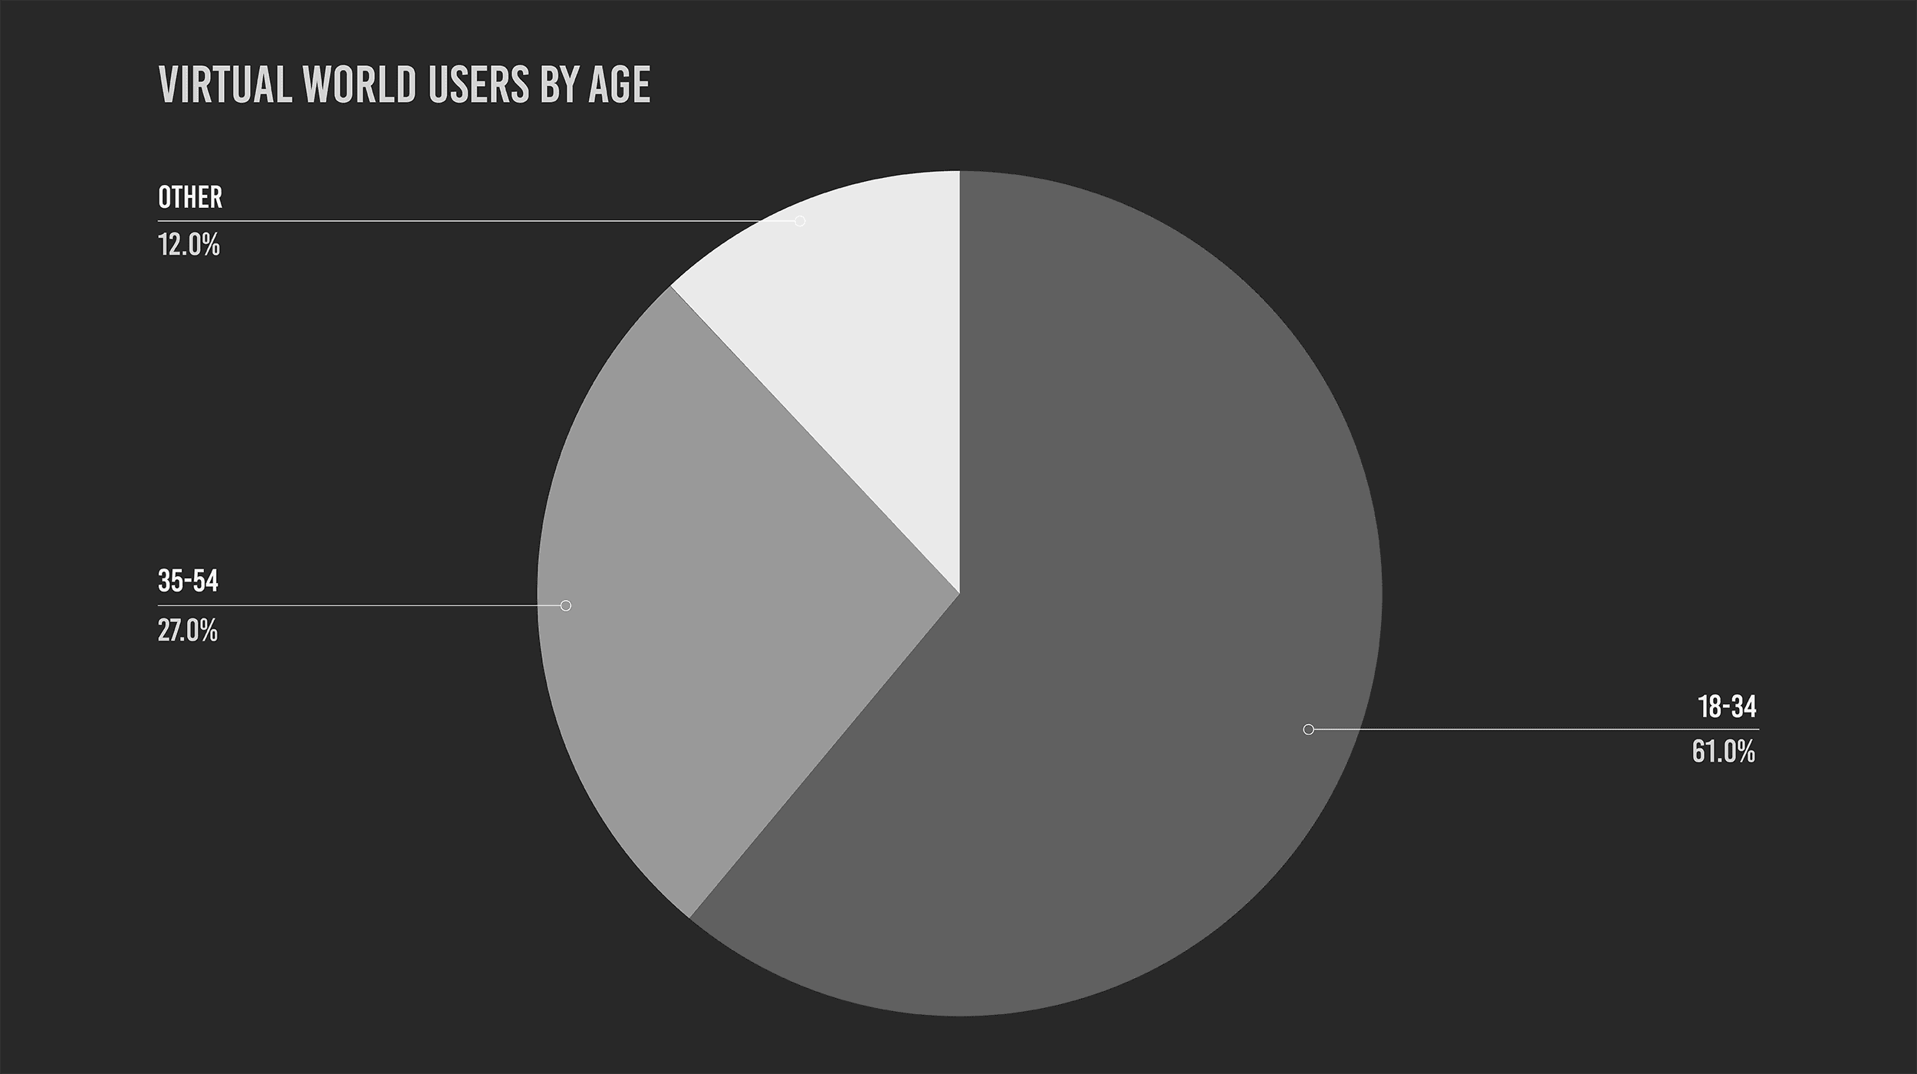

Слика 10: корисници виртуелних светова према узрасту[8]

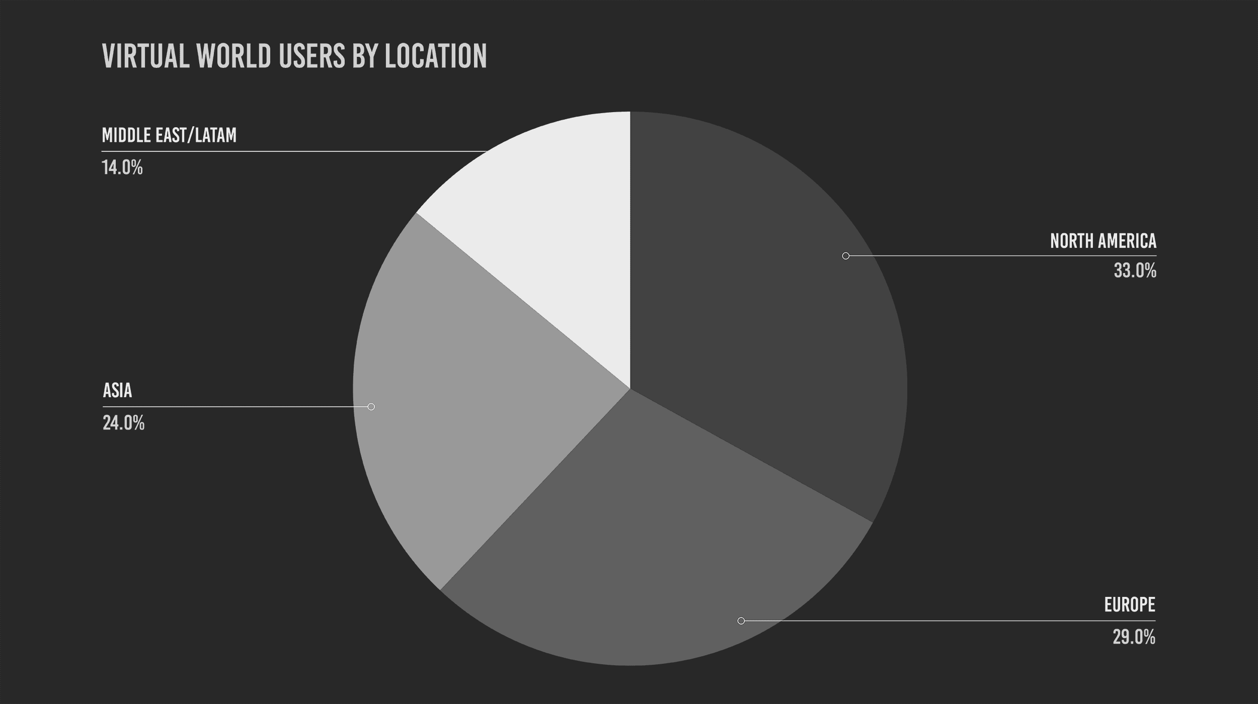

Слика 11: Корисници виртуелних светова у односу на географску локацију[9]

* блогови – представљају једностране онлајн странице које њихови аутори тј. власници самостално припремају стављајући на њих најразноврсније садржаје који могу бити различитог облика: текстуални, аудио или видео записи. Може се рећи да ова форма на интернету представља врсту личне самопрезентације. Карактеристично за блогове је да посетиоци тј. корисници блога могу остављати своје коментаре који се односе на претходне објаве чиме се донекле брише јасна граница између аутора блога и његових посетилаца.
* онлајн платформе за друштвено умрежавање – односно друштвене мреже представљају посебне специјализоване онлајн платформе за друштвено умрежавање. Оно што је новина коју су ове платформе донеле у односу на своје претходнике којима се сматрају сајтови за упознавање одраслих је што је основна идеја друштвених мрежа била повезивање са већ познатим људима док код сајтова за упознавање одраслих то није био случај. Више о самим друштвеним мрежама, историји њиховог настанка као и утицају који су извршиле на човечанство биће реч у посебном поглављу.

### Виртуелне заједнице

„Виртуелни простор интернета је друштвени простор као и сваки други друштвени простор који се конституише кроз међусобну интеракцију његових посетилаца. Као што су градови без људи градови духови тако је и сајберпростор без друштвене интеракције само гомила логички поређаних нула и јединица које заправо ништа не значе.“ (Петровић, 2013:143)

Концепт виртуелне заједнице настао је крајем осамдесетих година 20. века када је постављена и његова прва дефиниција. Аутор овог новог друштвеног феномена као и саме дефиниције био је Хауард Рајнголд који је сматрао да је захваљујући порасту броја корисника интернета дошло до стварања нове форме виртуелне друштвености која њене кориснике може вратити идеалима дружења, традиције и културне хомогености.

Може се рећи да је Рејнголдова дефиниција посматрана из савремене перспективе и имајући у виду начин на који се интернет развијао као и његов утицај на кориснике, утопијска, њен аутор је предвидео само позитиван утицај и бољитак који ће савремена технологија донети човечанству. Ипак, иако ова дефиниција не може бити сматрана одговарајућом да опише стварно стање у онлајн свету не може се оспорити њен значај за указивање на стварање једног новог социолошког феномена о коме расправа међу стручњацима још увек траје у покушају да до краја уобличе и дефинишу појам виртуелне заједнице. Теоретичари се пре свега споре око самог термина виртуелне заједнице будући да он представља спој два контрадикторна вишезначна појма. И док се појам виртуелан сматра проблематичним јер подстиче на расправу у вези дихотомије онлајн – офлајн и реалан – виртуелан чиме наводи и на квалитативно тумачење односа који се стварају односно на супротстављање образаца виртуелног и реалног света, појам заједнице доноси много више расправа и повратак на претходна социолошка истраживања и анализу друштвених промена од настанка социологије до данас. Један од највећих проблема термина заједница у контексту виртуелних заједница јесте чињеница да се највећи број дефиниција заједнице заснива на тврдњи да је за њихов настанак и опстанак неопходно заједничко место боравка њених чланова. Костанс Елис Портер наводи да је практично немогуће поставити дефиницију виртуелних заједница око које ће се сви сложити и даје своје виђење овог појма. Она виртуелне заједнице дефинише као скуп индивидуалаца или пословних партнера окупљених око заједничког интереса и чија је интеракција барем делимично посредована технологијом и вођена неким протоколима и нормама. Образлажући своју дефиницију Портерова наводи следеће:

* ова дефиниција је свеобухватнија у односу на претходне зато што препознаје да виртуелне заједнице могу бити скуп како индивидуалних корисника тако и пословних партнера, а то је новина у односу на претходне које су ове две групе посматрале одвојено;
* истичући да су виртуелне заједнице барем делимично посредоване технологијом прави отклон од претходних дефиниција будући да наводи да виртуелне заједнице могу бити како потпуно тако и делимично виртуелне;
* наводи да виртуелне заједнице морају бити посредоване напредном технологијом избегавајући да ту технологију означи термином компјутер чиме истиче да интеракција унутар виртуелних заједница може бити посредована било којим видом напредне технологије, а не искључиво компјутерима;
* идеја да интеракција мора бити вођена неким протоколима и нормама представља новину у односу на претходне дефиниције.

Портерова их додатно дефинише наводећи да постоје два основна нивоа виртуелних заједница, од којих на првом постоје две основне категорије:

* основане од стране чланова – виртуелне заједнице настају и њима руководе чланови саме заједнице;
* спонзорисане од стране организација – виртуелне заједнице оснивају и спонзоришу различите како профитне тако и непрофитне организације. Организације које спонзоришу оснивање виртуелних заједница имају своје акционаре али и кориснике и који су саставни део циљева и планова саме организације.

Категоризација другог нивоа виртуелних заједница извршена је на основу односа који су засновани између чланова саме заједнице као и саме врсте заједнице. Подкатегорије виртуелних заједница које су основане и којима руководе њени чланови могу бити или друштвене или професионалне, док виртуелне заједнице које су спонзорисане од стране организација имају следеће подкатегорије: оријентисане на профит, непрофитне, владине. Схема типологије виртуелних мрежа коју предлаже Портерова приказана је на слици 2.

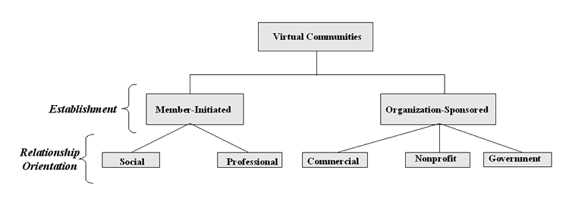

Слика 12: Врсте виртуелних заједница[10]

У сврху јаснијег дефинисања појма виртуелне заједнице треба навести да литература предлаже да свака виртуелна заједница како би била сматрана веродостојном мора испунити неке од следећих услова и имати:

* сврху – виртуелне заједнице одређује заједничка сврха односно циљ њених чланова;
* место – као што је већ истакнуто, концепт места у виртуелним заједницама и уопште на интернету је проблематичан зато што је у супротности са класичним значењем овог појма будући да оно упућује на географски одређен простор који у виртуелном свету не постоји;
* платформу – за интеракцију у оквиру виртуелне заједнице важна је комуникација која се одвија синхроно (у реалном времену, размена порука између корисника који су исторвремено онлајн), асинхроно (нпр. размена имејлова између чланова) и хибридна (у оквиру виртуелне заједнице постоји могућност како синхроне тако и асинхорне комуникације између чланова);
* структуру интеракције – иако не постоји јединствена таксономија која би описала структуру интеракције Портерова дефинише три врсте ових односа: виртуелне заједнице подржане од стране компјутера у оквиру којих постоје јаке везе између чланова; виртуелне заједнице у виду малих група у којима доминирају јаке везе између чланова или мрежа које одликују слабе и стресне везе и трећу групу чине виртуелне заједнице које чине део виртуелне јавности у оквиру којих доминирају сва три типа веза: јаке, слабе и стресне.
* профит – акценат је на питању да ли виртуелна заједница остварује профит или не. Овој групи најчешће припадају оне заједнице које су спонзорисане од стране неких организација иако и заједнице које су основане и којима руководе њихови чланови могу остваривати профит уколико нпр. успоставе сарадњу са различитим компанијама у виду рекламирања унутар саме групе.

Чињеница на коју свакако треба обратити пажњу јесте да виртуелне, заједнице без обзира на који их начин дефинисали, нису производ технологије односно интернета већ друштвених промена које доноси модернизација што се може приметити уколико се посматрају различити обрасци друштвености који своју манифестацију имају и у реалном животу али и на интернету.

## Нови медиј

Научно – технолошка револуција условила је крајем седамдесетих година настанак и након тога веома брз развој компјутерске мреже која суштински представља нови медиј: „будући да су њена појава и развој изазвали настанак новог облика комуникационе праксе – виртуелног комуницирања“ (Милетић, Милетић, 2012:217). Као што је то случај и са свим осталим медијима масовног комуницирања, једна од основних особина компјутерске мреже је да представља посредника у комуницирању и да у одређеној мери утиче како на субјекте и садржаје комуникације тако и на њене тренутне ефекте и релативно трајне последице.

Како Манович наводи, већина дефиниција истиче да нови медиј представља медиј који се посредством компјутера може дистрибуирати и прегледати али оне не обухватају компоненту његовог стварања. Поштујући логику оваквих дефиниција фотографија приказана на рачунару могла би бити названа нови медиј, док та иста фотографија уколико је отштампана не би била сматрана новим медијем. Истичући да проблем дефинисања новог медија мора бити шире сагледан наводи да су овако формулисане дефиниције исувише ограничавајуће и да, када се говори о новом медију и његовој повезаности са компјутерима, не постоји разлог да се у обзир узима само улога у дистрибуцији и прегледу, а да се не призна важност компјутера као средства за стварање и складиштење новог медија.

Термин нови медиј настао је како би се именовале промене које су се дешавале у оквиру поља медија и комуникација. Иако су медији и комуникација од њиховог настанка били у сталном развоју друга половина 20. века и друштвени, културни и економски развој кроз који је свет у том периоду пролазио обликовао је и утицао на стварање новог медија и виртуелне комуникације као његове директне последице.

Као што је претходно наведено развој компјутерске мреже био је услов за појаву новог медија. Она омогућава како синхрони тако и асинхрони пренос и размену визуелних, аудитивних и аудио – визуелних порука на један од следећа три начина:

* коришћењем база података које се налазе у меморијама компјутера укључених у мрежу;
* коришћењем електронске поште или
* учествовањем на мрежним конференцијама односно форумима.

Имајући у виду ову особину компјутерске мреже можемо је дефинисати као систем који: „чини ограничени или неограничени број различитим физичким каналима (кабл, радио таласи, сателит) међусобно повезаних компјутера, чија се техничко – програмска компатибилност и синхронизованост рада обезбеђује мрежним протоколима, као њеним неизбежним структуралним елементом.“ (Милетић, 2008:40).

Термин нови медиј користи се да означи следеће новине које је донео:

* ново тектуално искуство: са новим медијем настају нови жанрови и текстуалне форме као и обрасци коришћења мреже (компјутерске игрице, симулације, итд);
* нов начин представљања света: виртуелно окружење, интерактивни мултимедијални садржаји;
* нов однос који се ствара између корисника мреже и медијских технологија: промене које се јављају у свакодневном животу корисника али и промене у виду сталних инвестиција у развој ове области;
* нова искуства корисника када је реч о односу са самим собом, стварању сопственог идентитета али и околином: нови медиј условио је промене у начину на који корисници посматрају како себе тако и свет и омогућио је брисање просторних и временских граница што је даље условило и преиспитивање и тражење сопственог места у овако измењеном свету;
* нов однос према технолологији: развојем нових технологија дошло је до развоја нових изазова са којима се треба суочити: како раздвојити природно од вештачког, природно од технологије, стваран свет од виртуелног;
* нови облици организације и производње: додатна интеграција у медијску културу, индустрију, економију, итд.

Из претходно наведеног може се закључити да се термин нови медиј односи на велики број технолошких, текстуалних и културних промена које су се десиле у начину припреме, дистрибуције и коришћења медија. Имајући све то у виду могу се извући најзначајније особине новог медија, а то је да је он:

* дигиталан: сам текст је дематеријализован, односно одвојен од његове физичке форме која може нпр. бити било који облик штампаног текста. Захваљујући својствима рачунарске мреже подаци могу бити компресовани и заузимати веома мали простор, лако им се приступа и много их је лакше користити и прегледати;
* интерактиван: у контексту новог медија интерактиван значи да сви корисници имају могућност да приступе новом медију и унесу одређене промене чиме они престају да буду само посматрачи већ добијају и улогу активних корисника који утиче на визуелну културу и сам изглед новог медија;
* хипертекстуалан: ово је још једна новина у односу на аналогне медије. У питању је могућност новог медија да оствари повезаност између различитих информација којима корисници приступају следећи одређене смернице али редоследом који сами изаберу. На овај начин нови медиј остварује несеквентно повезивање и корисницима омогућава конекције које су потребне како би се прешло на другу локацију у бази података или на други веб сајт који садржи сличне информације, при чему те информације могу бити у виду текста, слике, звука или комбинације ових елемената;
* умрежен: са развојем интернета и рачунарске мреже дошло је до децентрализације која је у потпуности изменила медије и комуникацију. Корисници новог медија више нису масовна публика која прима ограничен број порука већ постају корисници сегментирани у односу на сопствена интересовања. Осим тога својим корисницима нови медиј осим приступа информацијама омогућава да креирају и сопствене садржаје који ће бити на располагању свим осталим корисницима који тим садржајима приступе;
* виртуалан: нови медиј омогућава својим корисницима да уроне у свет који је створен захваљујући компјутерској графици као и да унутар тог света оствари одређени степен интеракције са другим корисницима, знаним и незнаним;
* симулиран: ова особина уско је повезана са виртуелношћу новог медија. Када се говори о симулацији у оквиру новог медија мисли се пре свега на илузију и привид, нереалан свет који се ствара путем рачунарске мреже, а који у суштини представља копију нечега реалног и оригиналног.

Када је реч о медијима масовног комуницирања треба истаћи да би њихово деловање требало да се ослања на поштовање основних друштвених вредности:

* слободе, која би требало да омогући приступ комуникационим каналима;
* једнакости која: „доприноси равноправној расподели културних и информативних добара које нуди комуницирање, укључујући доступност, како пошиљаоца тако и примаоца...“ (МекКвејл, 1994:9);
* заједништво, које почива на процесима солидарности, сарадње и интеграције, а елиминише фрагментацију, изолацију и индивидуализам.

Поштовање ових друштвених вредности омогућило би успостављање слободе јавног изражавања као и слободу штампе односно слободу медија масовног комуницирања. Сведоци смо, међутим, чињенице да медији масовног комуницирања не почивају ни на једном од ова два принципа. Појединцима и друштвеним групама у потпуности је онемогућен приступ медијима масовног комуницирања, а самим тим онемогућено је и јавно изражавање њиховог мишљења путем неког од масмедија, тако да се може истаћи следеће: „произвођачи публицитета јесу, искључиво, професионални комуникатори и њихови (политички и економски) патрони.“ (Милетић, 2008:43). Чињеница је и да током свог развоја медији масовног комуницирања ни у једном тренутку нису успели да у потпуности избегну утицај државе, политичких организација или новца и да у потпуности постигну независност. Током историје масовног комуницирања комуникациони центри су увек били на неки начин у мањој или већој мери друштвено или политички контролисани. Управо ова контрола условила је да: „у масовном комуницирању медији као произвођачи и диструбутери публицитета представљају реторту у којој се право на слободу суштински губи за све оне који, било као власници и контролори или професионални комуникатори, не учествују у том процесу“ (Милетић, 2008:44).

Превазилажење ових проблема омогућава управо нови медиј. Захваљујући чињеници да је нови медиј доступан свима и да тзв. „чувари капија“ нису у могућности да контролишу проток информација, у виртуелном комуницирању сваки појединац има слободу да у оном тренутку када то пожели изрази своје мишљење. „Нови медиј, насупрот масмедијима, омогућава сваком појединцу или друштвеној групи подједнаке услове приступа и јавног изражавања мишљења, слободу говора дакле, претпостављајући само два услова: прикљученост на Мрежу и потребну медијску писменост.“ (Милетић, 2008:44). На овај начин се у оквиру сфере виртуелног комуницирања губи јасна подела између активних емитера односно комуникационих центара који обликују поруку и припадника масовне публике који ту поруку пасивно примају.

Након интернета и ширења његове употребе, чиме је постао доступан масовној публици, ништа није утицало више на свакодневни живот људи од развоја друштвених мрежа. Размена мишљења, комуницирање, размена различитих садржаја обавља се на Мрежи без „посредника“, без чувара капија који би уређивали или одређивали шта може бити постављено на саму мрежу. Ово ипак није у потпуности тачно. Све друштвене мреже као и апликације доступне на интернету припадају некоме, корпорацији која их је осмислила и ставила на располагање корисницима, а самим тим постоје и правила која се односе на садржаје који се на тим мрежама објављују. На овај начин и сам нови медиј се суочава са својеврсним „чуварима капија“ иако у много мањој мери у односу на медије масовног комуницирања. Чињеница да ни нови медиј није сасвим слободан била је очигледна када су друштвене мреже Фејсбук, Инстаграм и Твитер 2021. године забраниле и блокирале налоге бившег америчког председника Доналда Трампа услед неслагања са његовим изјавама, поступцима као и политичким ставовима.

Нова комуниколошка ситуација која је настала развојем рачунарске мреже и виртуелног комуницирања омогућила је њеним корисницима тренутни приступ информацијама и већу слободу да се бира из неограниченог броја порука доступних на мрежи. Чињеница да је могућност друштвене контроле ограничена допринела је управо стварању обиља садржаја који могу имати контрапродуктивни ефекат на реципијента у тренутку у ком се он нађе у хипертексту[11] јер он подразумева и бескрајане могућности навигације како би се дошло до жељене информације.

Нови медиј омогућава организовање тематских конференција, такозваних форума, на којима се слободно могу изнети сопствена мишљења и дискутовати на задату тему. Са развојем рачунарске мреже оваквих форума је сваким даном све више и више што, међутим, доводи и до фрагментације новог медија и потпуно новог облика секундарног удруживања његових корисника. Опасност која се при томе јавља огледа се у могућности губљења традиционалних моралних вредности и утврђених културних образаца и стварања нових као резултат дискусија у оквиру форума. Географска неограниченост у оквиру рачунарске мреже, превазилажење националних и државних граница може утицати на стварање нових културних образаца прихватљивих на мрежи којима ће се постепено замењивати генерацијама утврђивани културни обрасци и традиционални, верски и етички прихватљиви облици понашања: „Нови социјални простор постаје мрежни форум, који утврђује другачије норме, вредности и културне обрасце од оних који важе у реалном свету, али их тако, постепено, из виртуелне може инволвирати у стварну стварност.“ (Милетић, 2008:50).

Друштвене мреже представљају подсет новог медија односно њихов спектар деловања је ужи у односу на онај који поседује нови медиј. Нови медиј по својој природи обухвата у себи све аспекте нових дигиталних медија, технологија и платформи док друштвене мреже имају знатно ужи фокус деловања и намењене су пре свега индивидуалном коришћењу у сврху међусобне комуникације. Један од начина на који се јасно види промена у односу на традиционалне културне обрасце у интерперсоналној комуникацији јесте језик који се користи на друштвеним мрежама. Поруке које се размењују лишене су граматичких правила, обилују скраћеницама које стандардни језик не познаје и не признаје као и различитим емотиконима и симболима који често замењују делове или чак и целе реченице. На овај начин и нови медиј је утицао на промене у интерперсоналној комуникацији обзиром да мења једно од основиних обележја сваке културе – језик којим припадници те културе комуницирају и који се вековима формирао како би добио облик који има данас.

## Настанак и развој друштвених мрежа

„Друштвене су мреже замршено лијепе. Толико су разрађене и сложене и заправо тако широко распрострањене да се морамо упитати чему служе. Зашто смо се тако сродили са њима? Како се стварају? Како функционирају? На кој начин утјечу на нас?“ (Кристакис, Фаулер, 2010:9).

Прелаз из 20. у 21. век и све већа доступност компјутера и интернета условили су појаву још једног феномена – друштвених мрежа. Настанак друштвених мрежа омогућио је повезивање и комуникацију са познатим и непознатим особама из целог света. Ово повезивање врши се најчешће на основу заједничке националне припадности, културних и религиозних интереса, али може бити извршено и само на основу интересовања за садржаје које је неко објавио на сопственом друштвеном профилу. Прве друштвене мреже настале су у другој половини деведесетих година прошлог века када се појављује SixDegrees.com која је својим корисницима омогућавала да се, креирајући сопствене профиле и правећи листе пријатеља, повезују са другима. Ипак, праву експанзију друштвене мреже доживљавају почетком 21. века, тачније у периоду од 2003. до 2006. када настају MySpace, Facebook и Tweeter, који и данас представљају неке од најпопуларнијих друштвених мрежа чији се број корисника мери у стотинама милиона, чак и у билионима. Данас, имајући у виду њихов развој и број корисника који им свакодневно приступа, друштвене мреже можемо дефинисати као интернет сервисе који омогућавају:

* “креирање јавних или полујавних профила у оквиру ограниченог система;
* формирање листе корисника са којима се врши повезивање;
* приступ и преглед њихових листа контаката који се налазе унутар система.“[12](Boyd, Ellison, 2008, прев.аут).

Како наводе Кристакис и Фаулер разумевање друштвених мрежа, разлога њиховог постојања и начина функционисања заснива се на разумевању структуре и функција друштвених мрежа и правила на којима се оне темеље. Како они наводе правила функционисања друштвених мрежа су следећа:

* друштвене мреже обликују њихови корисници: корисници су ти који одређују структуру својих друштвених мрежа и то поштујући следећа три принципа при умрежавању:
* сами одређују број особа са којим ће се повезати;
* сами одређују колико ће чврсте те везе бити и на крају
* сами одређују свој положај у односу на средиште друштвене мреже коју користе.

Правећи ове изборе сваки корисник одређује структуру сопствене друштвене мреже и себи даје одређено место унутар ње.

* друштвене мреже обликују своје кориснике: место које сваки корисник има унутар своје друштвене мреже обликује и његове интеракције и комуникацију са осталим корисницима. Велика је разлика и начин коришћења друштвених мрежа али и сам начин живота између особа са великим бројем пријатеља, са малим бројем пријатеља и без пријатеља. Оно што још додатно обликује кориснике друштвених мрежа јесте чињеница да ли су њихови пријатељи на мрежи и друштвени контакти међусобно повезани и постоје ли и међу њима пријатељски односи;
* корисници друштвених мрежа су под утицајем својих пријатеља: на мрежи није важан само број пријатеља које неко има, важне су и везе и односи које са њима оствари. Свака веза која се остварује са знаним и незнаним људима на мрежи нуди могућност вршења утицаја али и падања под утицај. „Та једноставна склоност да једна особа утјече на другу има велике посљедице кад погледамо даље од наших непосредних веза" (Кристакис, Фаулер, 2010:29);
* корисници друштвених мрежа су под утицајем пријатеља пријатељевих пријатеља: корисници друштвених мрежа не опонашају само своје пријатеље већ и пријатеље својих пријатеља, као и њихове пријатеље, тј. опонашање се преноси на велики број људи које заправо и не познају, већ су са њима искључиво у посредној дигиталној вези;
* друштвена мрежа има свој сопствени живот: друштвене мреже имају особине и функције које њени корисници нити примећују нити разумеју, а оне се могу схватити једино проучавањем свих корисника заједно, а не индивидуално. Особине друштвених мрежа које чине њихов живот настају као резултат спајања појединачних делова те друштвене мреже, оне су производ свих својих делова.

Као што је већ напоменуто, основа друштвених мрежа јесу лични профили корисника који садрже њихове личне податке као што су име, узраст, место становања, образовна установа која се похађа, интересовања, али и фотографије. Профили се креирају испуњавањем у потпуности дефинисаних формулара и већина корисника у њима наводи истините податке. На тај начин они потпуним странцима пружају увид у информације о себи. И поред чињенице да сваки од ових сервиса има одређену политику приватности, на овај начин сваки корисник је ипак у одређеној мери изложен могућим непријатностима. Највећи број корисника приступа неком од ових сервиса након што од неког од својих пријатеља добије позив за умрежавање путем интернета. Истраживања су показала да је крајем 2012. године од укупног броја корисника интернета њих 67% старости од 18 – 29 година било корисник неке од друштвених мрежа[13].

У јануару 2023. објављени су резултати истраживања који показују да су за само 10 година друштвене мреже ушле у све поре људског живота. Према овом истраживању више од 60% популације користи свакодневно друштвене мреже, а предвиђања су да ће у блиској будућности тај број још додатно порасти.

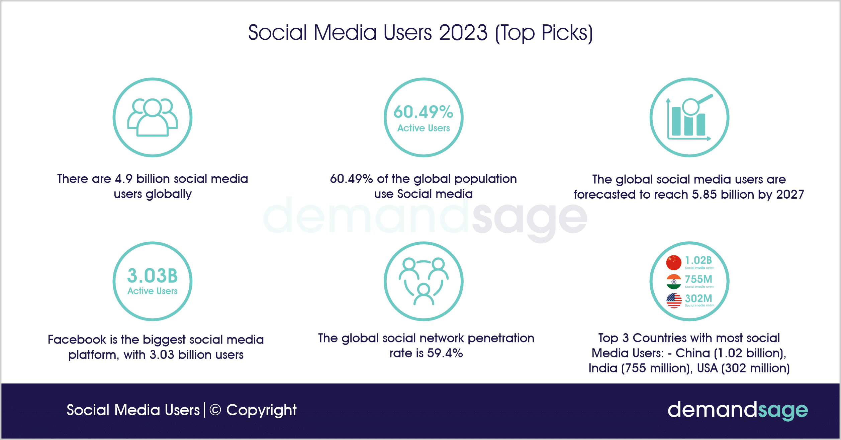

Слика 13: број корисника друштвених мрежа, јануар 2023[14]

Одлука о коришћењу друштвених мрежа одраз је слободне воље сваког појединца, али ипак треба напоменути да данас све више људи има отворен профил на неком од ових система и углавном их користи у периодима доколице[15] У време када је степен засићености масмедијима изузетно висок, парадоксално је да се највећи део овог времена који би сваки појединац требало да у потпуности посвети самоме себи посвећује управо масмедијима, а да се при томе занемарују активности као што су хобији, спорт, креативни рад, а које су традиционално и културолошки биле обележје слободног времена.

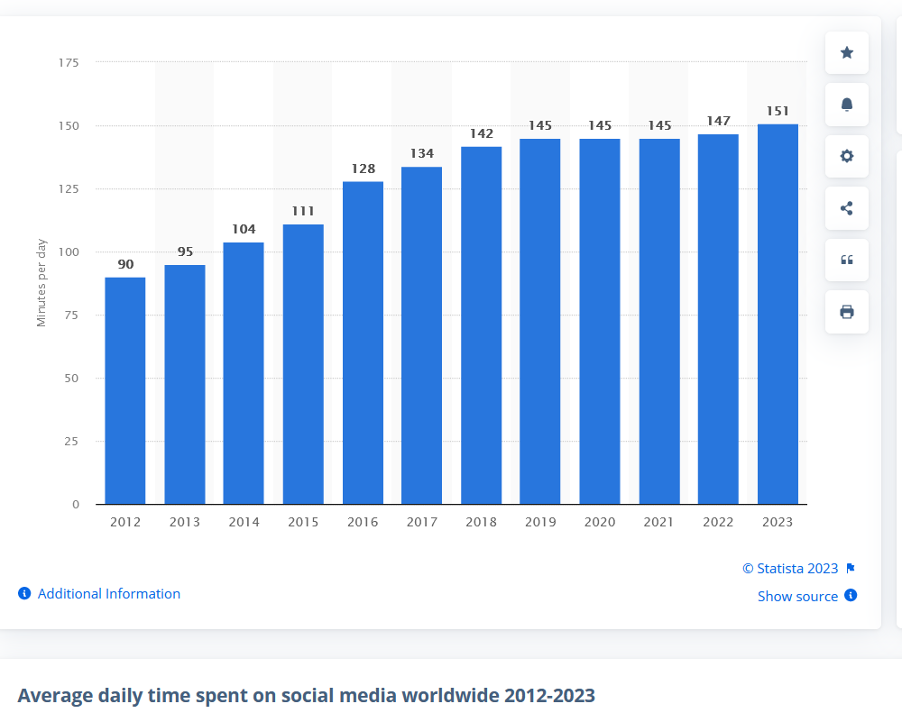

Слика 14: просечно време које корисници проводе на друштвеним мрежама у свету у периоду од 2012 – 2023[16]

Човекова потреба за удруживањем и комуникацијом, која је стара колико и сам људски род, са развојем науке и технологије није нестала нити се смањила. Развојем технологије и интернета та потреба пренела се на друштвене мреже и условила настанак нове врсте комуницирања – виртуелног комуницирања. Виртуелна комуникација представља: „размену порука посредством компјутерске мреже између двоје, више или неограниченог броја људи са могућношћу реципрочне замене улога емитера и реципијената у реалном времену или асинхроно, чиме се поништава велики део разлика између класичних облика комуникационе праксе, првенствено интерперсоналног и масовног комуницирања“ (Милетић, Радојковић, 2008). На овај начин нестаје директна интеракција лицем у лице и ствара се виртуелни свет у који се преносе сви могући елементи стварног живота. Посвећивањем тренутака доколице друштвеним мрежама ствара се нови, виртуелни свет који постаје замена, симулација стварности. Комуницирањем посредством друштвених мрежа, давањем увида познатим и непознатим особама у сопствени живот путем слика, коментара и личних информација и тражењем истих информација о другима, све више се замагљује линија између стварног и имагинарног, истинитог и лажног, односно може се рећи да је на друштвеним мрежама: „сада немогуће изоловати процес стварног и пружити доказ стварног.“ (Бодријар, 1991:25). Симулација стварног живота почиње да замењује стварни живот иако она није ништа друго него: „ради се о замењивању стварног његовим знацима, то јест, о једној операцији одвраћања од сваког стварног процеса његовим операторним двојником, мета – стабилном, програмском, непогрешивом означавајућом машином, која нуди све ознаке стварног и остварује кратке спојеве свих његових перипетија.“ (Бодријар, 1991:6).

У највећем броју случајева друштвене мреже се користе за комуникацију са познатим и непознатим лицима као и за објављивање смешних и неважних садржаја. Ипак, са развојем друштвених мрежа развила се и идеја да оне могу бити употребљене и на користан и продуктиван начин и допринети развоју науке. Имајући у виду да је обавеза научних радника да објављују своје радове и учествују на конференцијама широм света током година развила се идеја да друштвене мреже могу бити искоришћене управо у те сврхе. Обзиром да су многи еминентни стручњаци из различитих области схватили предности коршћења друштвених мрежа али истовремено и сматрали да су постојеће платформе непрофесионалне и да могу угрозити њихов вишегодишњи рад настале су специјализоване друштвене мреже посвећене научно – истраживачком раду. Ове платформе доступне су пре свега научним радницима, професорима и студентима који се баве истраживачким радом, а служе за објављивање научних радова који на тај начин постају доступни много већем броју читалаца. У истраживању спроведеном 2007. године добијени су следећи резултати:

* 77% научника корисници су неке од друштвених мрежа;
* 50% научника сматра да друштвене мреже могу бити корисне за размену идеја са колегама;
* 85% научника сматрало је да су друштвене мреже имале одређени утицај у процесу доношења одлука (VanEperen, L, Marincola, F. M, 2011:199).

## Хронологија развоја најзначајнијих платформи за друштвене мреже

Друштвене мреже омогућиле су човеку постизање онога што самостално никада не би успео. Оне не припадају ни једном појединцу, већ су производ својих корисника. Настале са идејом спајања људи, њиховог повезивања и ширења комуникације донеле су нову креативност и могућности које пре тога нису постојале. Средину деведесетих година 20. века обележио је почетак масовног коришћења интернета и настанак првих друштвених мрежа.

### SixDegrees.com

Једна од првих платформи за друштвене мреже била је SixDegrees.com која је почела са радом 1997. године, а која се заснивала управо на принципима који су се до данас очували: прављење сопствених корисничких профила у оквиру кога се деле личне информације, праве листе пријатеља и претражују информације које су ти пријатељи објављивали. Како Бојд и Елиот истичу, све функције које је платформа SixDegrees.com нудила својим корисницима постојале су и у оквиру других сличних сервиса који су постојали у том периоду али оно што је ову платформу издвајало од осталих била је чињеница да је представљана као сервис који ће људима помоћи да се повежу и да размењују поруке. Ова платформа имала је онлајн заједницу која је бројала више милиона чланова али није успела да се одржи и 2000. године је престала са радом.

### MySpace

Онлајн платформа MySpace почела је са радом 01.08.2003. године и у периоду од 2005. до 2009. године представљала је друштвену мрежу са највећим бројем корисника. Настала је са идејом да окупи кориснике тадашњих друштвених мрежа, пре свега оних који су своје налоге имали на платформи *Friendster*, а који су били незадовољни све већим ограничењима која је ова платформа почела да прописује. Преузимајући њихове кориснике MySpace је пре осталих привукао музичаре који су овде могли да слободно да објављују своје снимке, а након тога су и власници и промотери ноћних клубова у Лос Анђелесу препознали ову платформу за друштвене мреже као одличан начин да рекламирају своје локале и привуку нове посетиоце. Наредне године платформи MySpace почињу да се придружују корисници који никада раније нису имали налоге на друштвеним мрежама, а са циљем да ступе у контакт са члановима својих омиљених бендова. На тај начин, како истичу Бојд и Елиот, ова платформа за друштвене мреже профилисала се за три основна типа корисника:

* музичаре односно уметнике;
* тинејџере и
* урбане високообразоване младе људе.

Сматра се да је MySpace одиграо кључну улогу у настанку и брзом развоју онлајн платформе за размену видео садржаја – YouTube.

### Фејсбук

„Упркос свим проблемима које призива и свој мржњи коју потенцира Фејсбук је драгоцен. Људи налазе вредност у томе што се поново повезују са старим познаницима, упознају с новим Пријатељима, прикључују активистичким покретима, гледају смешне видео снимке и играју игрице.“ (Вајдијанатан С, 2018:44).

Фејсбук је данас друштвена мрежа са највећим бројем корисника. Настао је 2004. године са идејом да буде интерна мрежа студената универзитета Харвард, тако да су првибитно своје налоге на овој мрежи могле да креирају само особе са имејл адресом која се завршавала екстензијом: *harvard.edu*. У периоду од две године Фејсбук се трансформисао од друштвене мреже настале како би студентима Харвард универзитета олакшала размену информација и међусобни контакт у наставне сврхе у друштвену мрежу доступну свима. Колико је Фејсбук постао део свакодневног живота и колико друштвене мреже представљају неизоставан део нашег постојања најбоље говори чињеница да је 27.06.2017. оснивач ове друштвене мреже објавио да је у том тренутку Фејсбук заједница званчно прешла магичну бројку од две милијарде корисника. Као што се може видети на графикону (слика 15) у периоду од само шест година тај број се повећао за више од милијарде и сада ова друштвена мрежа броји више од три милијарде корисника.

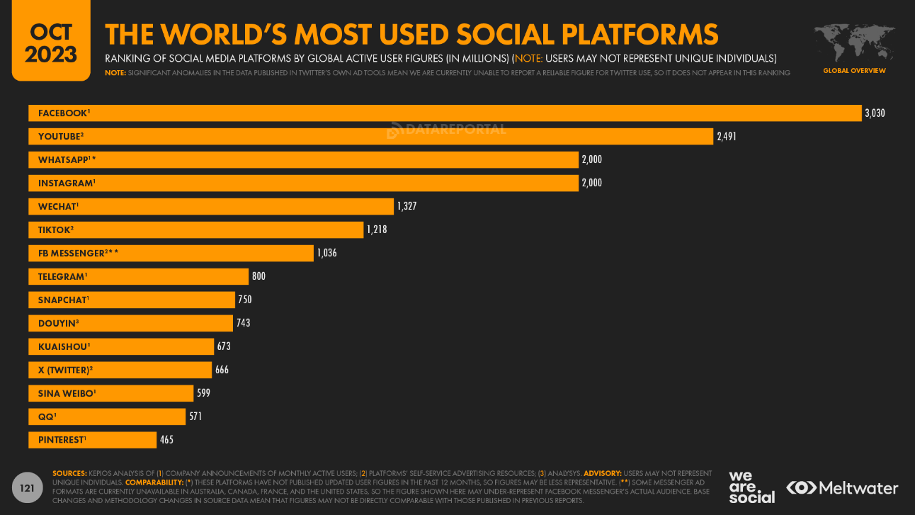

Слика 15: листа друштвених мрежа са највећим бројем активних корисника (изражено у милионима)[17]

Како Вајдијанатан истиче, функција Фејсбука је да своје кориснике веже за себе на што дужи временски период и што чвршће, а цена те услуге коју они радо плаћају је ништа друго него њихова пажња. Као и све сличне платформе за друштвене мреже и Фејсбук функционише на бази алгоритама који манипулишу његовим корисницима у покушају да их наведе да га што чешће посећују и да му посвете што више времена. Алгоритам се базира на принципу да своје кориснике непрестано излаже оним темама које их занимају и усрећују. Сам дизајн платформе заснива се на низу слика и на информацијама које корисницима могу бити занимљиве у функцији тога да повећа време проведено на мрежи. „Фејсбук нас заокупља као врећца чипса. Нуди честа задовољства ниског интензитета. Ретко од нас захтева да испољимо критичке способности у мери која би изискивала свестан опис искуства.“ (Вајдијанатан С, 2018:47).

Фејсбук користи наше активности на мрежи како би надзирао уверења својих корисника и предвидео њихова понашања. На основу информација које корисници сами објављују на мрежи Фејсбуку се даје увид у личне односе и дешавања у свим аспектима живота корисника. Осим тога, имајући у виду чињеницу да су све чешће приликом пријављивања на мрежу корисници „затрпани“ различитим огласима који су у некој мери унутар сфере њихових интересовања може се рећи да Фејсбук на основу личних података и анализа претрага корисника врши и комерцијални надзор над њима. Самим тим, Фејсбук угрожава и приватност али и личну безбедност својих корисника будући да податке који би требало да буду заштићени политиком приватности користи како би повећао своју тржишну вредност користећи своје алгоритме како би својим оглашивачима пружио што квалитетнију услугу за што исплативију рекламу.

Како је сам оснивач Фејсбука Марк Закерберг истицао, од свог оснивања ова друштвена мрежа имала је за циљ повезивање и спајање људи и побољшање квалитета живота. Ипак, данас је Фејсбук друштвена мрежа којој се посвећује много времена и пажње, а која нас углавном лишава логичког размишљања, критичког мишљења као и других човекових достигнућа. Посвећујући пажњу сликама, садржајима које корисници или њихови виртуелни пријатељи објављују и упуштајући се у често баналне разговоре са знаним и незнаним особама, корисници Фејсбука, али и осталих друштвених мрежа, посвећују оно мало слободног времена које већина има на располагању, виртуелном свету у оквиру кога никада не могу бити сигурни ко је заиста особа са којом комуницирају. Интерперсонална комуникација добија сасвим други облик у односу на оно што је била пре појаве друштвених мрежа, лишена практично свих осталих особина које је традиционално чине, а које Кетлин К. Рирдон наводи вршећи синтезу ситуацијских и развојних дефиниција, а о којима је већ било речи.

Комуницирање путем Фејсбука и осталих друштвених мрежа поништава делимично или потпуно наведене особине чиме и сама интерперсонална комуникација мења свој традиционални облик лишавајући нас саме суштине интерперсоналног комуницирања.

### Инстаграм

Инстаграм је након Фејсбука друштвена мрежа са највећим бројем корисника. Основана је 2010. године као апликација за објављивање фотографија. Ова апликација развила се у праву друштвену мрежу која својим корисницима данас нуди много више могућности: комуницирање путем порука и позива, објављивање фотографија и видео снимака, коментарисање како сопствених тако и туђих објава, објављивање садржаја који је видљив само 24 часа након постављања на профил (тзв. *story*), као и многе друге функције. Године 2016. Инстаграм је прешао бројку од 500 милиона активних корисника што га чини најбрже растућом друштвеном мрежом, његов развој у првим годинама од оснивања био је бржи чак и од оног који је имао Фејсбук. Схвативши потенцијал који је ова друштвена мрежа имала 2012. корпорација Фејсбук[18] откупила је Инстаграм од његових оснивача чиме је постала власник две друштвене мреже са највећим бројем корисника на свету.

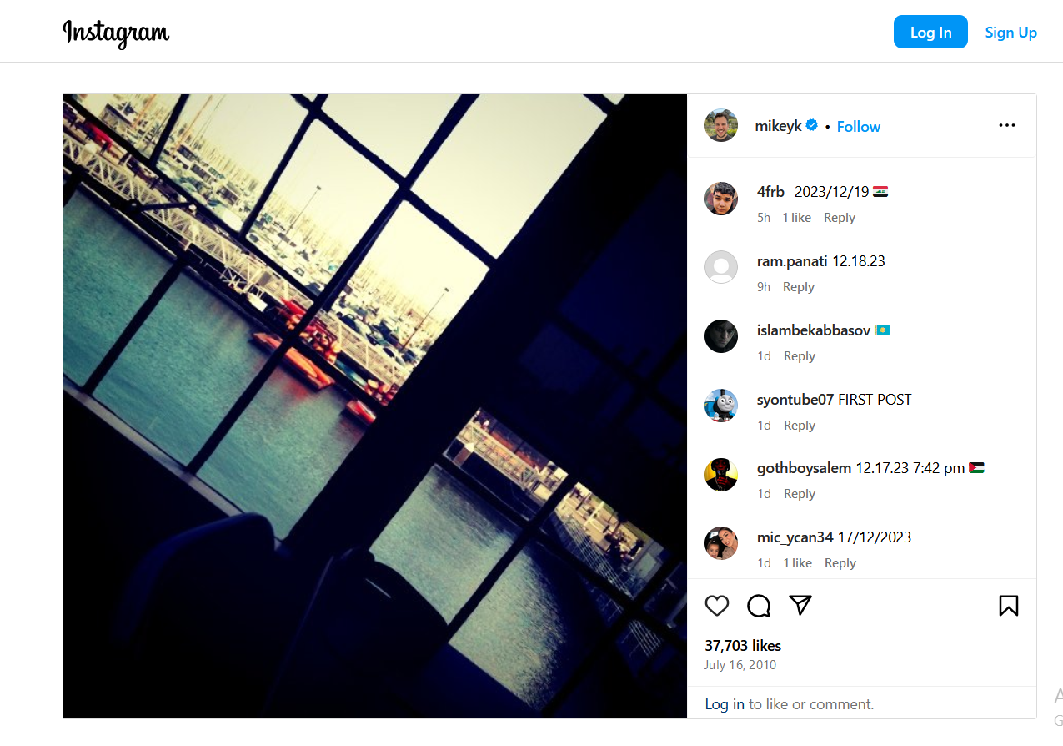

Слика 16: прва фотографија икада објављена је на Инстаграму 16.07.2010.[19]

Оно што је Инстаграм разликовало од сличних апликација била је чињеница да је имао друштвену компоненту која је корисницима омогућавала међусобну комуникацију. „Марк Закерберг је схватио да ће због тог друштвеног аспекта Инстаграм бити неодољив. Већ је видео да фотографије и друштвени потенцијал слика привлаче велику пажњу на Фејсбуку. Зато је откупио Инстаграм за милијарду долара исплаћених у готовини и акцијама.“ (Вајдијанатан С, 2018:50).

Као и Фејсбук и Инстаграм је заснован на различитим алгоритмима који привлаче и заробљавају пажњу његових корисника. Након објављивања садржаја корисници се враћају апликацији у жељи за наградом у виду реакција познатих и непознатих корисника са којима су умрежени и са којима се „прате“, награде у виду тзв. лајкова и коментара. Уколико су те реакције бројније пажња корисника ће бити све више усмерена на садржаје, а време проведено у интеракцији са другима на мрежи ће се неприметно повећавати. Овај вид контроле који друштвене мреже имају над својим корисницима заснива се на људској потреби за одобравањем од стране других и квантификовањем сопственог успеха ма колико он привидан био.

Друштвене мреже, међу њима и Инстаграм, постали су неодвојив део свакодневног живота. Ипак, све су чешћа истраживања на тему утицаја, пре свега негативног, који Инстаграм има на психолошки развој и ментално здравље корисника као и на начин на који они виде себе и друге. Сталан увид у туђе објаве које могу животе умрежених корисника приказивати много квалитетнијим и лепшим него што они заиста јесу носи са собом притисак заснован на нереалним очекивањима у сопственом животу, на покушају да сопствене успехе представимо већима него што јесу. Све то доводи до поређења са другим корисницима при чему се губи из вида да друштвене мреже приказују само један делић живота, и то онај који корисници сами режирају и постављају и који самим тим не мора уопште бити реалан. Студије спроведене последњих неколико година показују узрочно – последичну везу која постоји између коришћења Инстаграма и негативних утицаја који има на психичко здравље корисника. Истраживања на ову тему су бројна и све учесталија али још увек није добијен дефинитиван одговор на питање на који начин и у којој мери изложеност Инстаграму и осталим друштвеним мрежама утиче на ментално здравље корисника, њихово самопоуздање и самопоштовање. И док научници покушавају да дају одговоре на ова веома важна питања, са друге стране 33 државе чланице Сједињених Америчких Држава поднеле су у октобру 2023. године тужбу против Инстаграма и компаније Мета, власника ове друштвене мреже, тврдећи да су компанија и Инстаграм обманули јавност кријући све опасности које прекомерна употреба друштвених мрежа има посебно на младе људе и њихов психо – физички развој.

### TikTok

ТикТок је друштвена мрежа настала 2016. године у Кини, а заснива се на могућности снимања, гледања и дељења кратких видео снимака. У покушају да буде конкурентна осталим друштвеним мрежама које су нудиле и могућност непосредног контакта између корисника ТикТок је увео функцију TikTokLIVE која омогућава дирекну комуникацију умрежених корисника.



Слика 17: лого друштвене мреже ТикТок[20]

Након почетног периода током кога је ова друштвена мрежа била доступна искључиво корисницима у Кини, у септембру 2017. ТикТок почиње своје глобално ширење. Број корисника је крајем 2021. године прешао цифру од милијарду свакодневно активних корисника што је ТикТок сврстало међу друштвене мреже са најбржим растом као и у оне са највећим бројем корисника. Као и све остале друштвене мреже и ТикТок захтева регистрацију корисника пре почетка коришћења и остављање личних података. Имајући у виду да све платформе за друштвене мреже зарађују између осталог и од рекламирања и излагања својих корисника садржајима који су у складу са њиховим интересовањима приказаним на мрежи, може се закључити да и ТикТок финкционише на основу различитих алгоритама који користи и личне податке корисника у сопствену корист. Самим тим, као и за све остале друштвене мреже и за ТикТок се може поставити питање колико су заиста поверљиви подаци које корисници остављају како би им био омогућен приступ апликацији. Ово је и један од разлога зашто је Мнинистарство за информационе технологије Индије забранило коришћење ТикТока у овој земљи, наводећи да ова друштвена мрежа нарушава безбедност земље као и јавни ред и мир доводећи у питање управо начин на који се подаци корисника који би требало да буду тајни користе.

Основа свих друштвених мрежа којом покушавају да привуку што већи број корисника јесте њихово међусобно повезивање и комуникација, брисање просторних и временских граница. Имајући то у виду не могу се негирати позитивни аспекти друштвених мрежа и добробит коју су донеле човечанству. Ипак, оно због чега су последњих година много више у фокусу јесте испитивање утицаја њиховог прекомерног коришћења на ментално здравље корисника као и последице које изазива стално поређење са знаним и незнаним корисницима и објавама којима сви они покушавају да прикажу савршене животе, физички изглед, своје успехе... Обзиром да је ТикТок друштвена мрежа која је активна тек неколико година истраживања на ову тему су још увек у току. Ипак, иако се не може тврдити са сигурношћу да ли ова друштвена мрежа заиста негативно утиче на ментално здравље корисника, Пакистан је 2021. године забранио коришћење ТикТока у овој земљи тврдећи да лоше утиче на омладину и да су садржаји који се објављују у супротности са њиховим традицијама и укорењеним вредностима.

## Будућност друштвених мрежа

Почетак 21. века обележио је брисање просторних и временских граница у људској комуникацији и развој друштвених мрежа које су ушле у скоро све поре свакодневног живота. Последњих двадесет година донеле су муњевит развој технологије и док је развој прве три индустријске револуције трајао скоро два века у последње две деценије људи су били сведоци смене чак две индустријске револуције: четврте, дигиталне, и пете која се управо одвија пред њиховим очима, а коју обележава пре свега развој вештачке интелигенције и померање друштвеног фокуса са човека на технологију. Пет најмоћнијих дигиталних компанија на свету, Фејсбук односно Мета, Амазон, Алфабет (Гуглова холдинг компанија), Епл и Мајкрософт боре се за превласт на дигиталном тржишту: која ће од њих успети да дође до што већег броја података корисника како би овладале свим аспектима њихових живота. Уколико се њихова визија оствари доћи ће до постављања стандарда на основу којих ће алгоритамски вођени рачунари имати приступ свим подацима који прођу кроз неки електронски уређај. „Ако им се сан обистини, неће бити јасне разлике између медија и немедија. Неће бити разлике између садржаја и предмета. Сви предмети и тела биће медијализовани садржај.“ (Вајдијанатан С, 2018:107). Треба имати у виду да су све овe компаније приватне што значи да ће и сви приватни подаци који би требало да буду заштићени од било које врсте злоупотребе суштински бити у власништву приватних лица и конгломерата.

У таквом свету у коме је развој вештачке интелигенције приоритет, у коме се све више чују приче у прилог живота у виртуелној стварности уместо у реалности предвиђања су да ће и друштвене мреже доживети одређене промене у начину свог функционисања. „Виртуелна стварност није само потенцијално чудесна технологија за веродостојну симулацију. То је права правцата Скинерова кутија. Може вам се учинити да вам је искуство игре непосредније него икад. Али тако се осећа сваки пион на шаховској табли.“ (Вајдијанатан С, 2018:111).

Од њиховог настанка па све до данас, друштвене мреже су имале непредвидив и неочекиван развој, број њихових корисника мери се у билионима тако да једино што је сигурно је да нико не може са сигурношћу да предвити како ће оне у будућности изгледати и коју ће улогу имати у свакодневном животу. Предвиђања су да ће доћи до неке врсте спајања друштвених мрежа и вештачке интелигенције. Уколико се има у виду да је власник две тренутно најпопуларније друштвене мреже компанија Мета лако је закључити ко на овом пољу покушава да преузме првенство. Услуге које се већ нуде корисницима на друштвеним мрежама, а које ће у будућности бити још развијеније, омогућиће корисницима да у потпуности дигитализују своје животе. Све више корисника напушта традиционалне интернет претраживаче као што су гугл и јаху и окреће се друштвеним мрежама које им све више омогућавају и ову услугу.

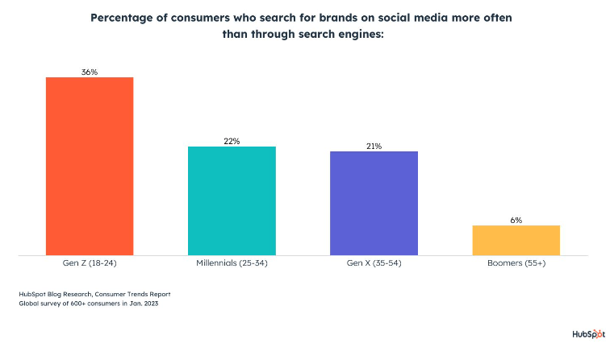

Слика 18: употреба друштвених мрежа као претраживача[21]

Корисници се повезују са особама које су испробале одређене производе и о њима изнеле своје мишљење и почињу да више верују њима него традиционалним претраживачима и описима производа које нуде продавци. Ово је условило и настанак потпуно нове категорије корисника друштвених мрежа – такозваних инфлуенсера. Према предвиђањима стручњака њихова улога ће у будућности бити све већа будући да ће се маркетиншке стратегије све више трансформисати и оријентисати на друштвене мреже. Многе друштвене мреже већ сада у оквиру својих функција имају могућност претраживања по кључним речима или чак нуде на основу претрага корисника појмове и производе који би им могли бити занимљиви за даље истраживање.

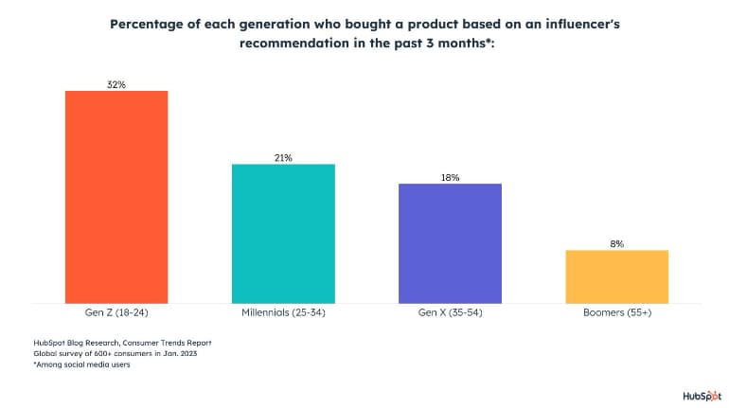Слика 19: графички приказ утицаја инфлуенсера на одлуку да се одређени производ купи путем друштвених мрежа[22]

Предвиђање како ће друштвене мреже изгледати у будућности је управо само то – предвиђање и иако нико са сигурношћу не може да тврди како ће се оне у будућности користити стручњаци се слажу у томе да ће оне вероватно бити повезане са вештачком интелигенцијом и виртуелном стварношћу. Друштвене мреже постаће један од најважнијих маркетиншких канала и канала продаје како малих тако и великих компанија које припадају најразличитијим секторима делатности. Основна функција друштвених мрежа – комуникација биће пренесена у виртуелну стварност и у потпуности ће изменити досадашњи живот човека и његове навике. Интерперсонална комуникација свешће се на разговоре са холограмима или са аватарима уз коришћење наочара за приступ виртуелној реалности. Остаје питање да ли је човечанство спремно да препусти своје слободе, да основну људску потребу – комуникацију стави у службу технологије и њом је ограничи поготово што тај технолошки „напредак“ са собом носи низ нових знаних и незнаних проблема, од којих на врата већ куцају отуђеност и криза идентитета о којима ће бити реч у наредном поглављу.

# ГЛАВА IV: КУЛТУРА, КУЛТУРНИ ОБРАЗАЦ И КУЛТУРНИ ИДЕНТИТЕТ

Проучавање популарне културе у модерном смислу те речи почиње средином 20. века. Објављивање књиге Маршала Маклуана *The Mechanical Bride: Folklore of Industrial Man* представља прекретницу у историји популарне културе будући да се управо ова књига сматра првим правим делом које се бави изучавањем овог феномена. Основна идеја коју Маклуан излаже у овој књизи јесте да су друштво, технологија и популарна култура неодвојиви једни од других: како се мења технологија, мења се и популарна култура, а како се мења популарна култура тако се мења и друштво.

Развој медија одиграо је кључну улогу у развоју и ширењу популарне културе. Медији, поготово електронски, учинили су информације доступним, популарана култура је постала део свакодневног живота али је овакав развој технологије донео и отуђење и све веће удаљавање, што је Маклуан дефинисао изразом: “медиј је порука“.[23]

Маклуан је тврдио да је популарна култура омогућила да се дође до сазнања о занимљивим догађајима у целом свету, а да је начин пласирања тих вести управо оно што је променило начин размишљања масовне публике и учинило га отворенијим за много више од догађаја локалног карактера.

Он истиче да су медији, пре свега штампа, допринели да се промени претходно устаљен начин на који су вести саопштаване читаоцима. Промена уређивачке политике и изгледа како насловних тако и унутрашњих страница новина увела је у њих уметничке елементе који су до тада били незамисливи. Управо ови елементи представљају прве упливе популарне културе у свакодневни живот чији је она нераскидиви део постала у међувремену.

Пре него што се започне разматарање и дефинисање појма популарна култура неопходно је, међутим, осврнути се на много шири појам у оквиру ког се развила популарна култура – на појам култура. Дефинисање појма култура изузетно је тешко будући да се ради о веома комплексном феномену који се развија од настанка човека као и због великог броја теорија које су се временом развијале. Због тога ће у овом раду појам културе бити дефинисан на основу једног дела теоријске грађе који представља полазну основу у покушајима одређивања суштинског значења овог појма.

## Култура

Како одредити значење појма „култура“? Према мишљењу Рејмонда Вилијамса реч култура је једна од две или три најкомпликованије речи. Она са једне стране означава историјски развој човечанства али истовремено је део назива неколико важних интелектуалних дисциплина као и неколико различитих системских начина размишљања. Вилијамс наводи три дефиниције културе:

* култура представља процес интелектуалног, духовног и естетског развоја. Појашњавајући своју дефиницију Вилијамс наводи као пример проучавање културе западне Европе наводећи да би се у том случају проучавање културе свело на проучавање дела чувених филозофа, уметника и песника.
* култура је одређени начин живота како људи тако и друштвених група. Враћајући се на сопствени пример развоја културе западне Европе Вилијамс објашњава своју дефиницију наводећи да би у овом случају култура осим проучавања дела чувених филозофа, уметника и песника обухватила и развој писмености, религије, начин прославе празника итд…
* култура означава све оно што се односи на интелектуална и уметничка деловања.

Данас постоји око три стотине дефиниција културе. Све оне настале су на тековинама вишевековног развоја човека и проучавања самог појма у покушају да се он дефинише. Слободан Бранковић наводи, позивајући се на америчког теоретичара културе Дејвида Биднија, да постоји пет основних врста грешака у постојећим дефиницијама појма култура:

* позитивистичке дефиниције – заснивају се на културним чињеницама и културној пракси као наученом понашању;
* нормативистичке дефиниције – у први план истичу норме, циљеве, сврху културе запостављајући њену суштину;
* метафизичке дефиниције – раздвајају материјалну и духовну културу;
* културалистичке дефиниције – дефинишу културу као суперсоцијални и супериндивидуални систем;
* натуралистичке дефиниције – повезују културу искључиво са органским, биолошким и психолошким аспектима личности.

Први обриси покушаја да се дефинише култура појавили су се још у време Античке Грчке. Иако у доба Старе Грчке није постојала јединствена реч којом би се обухватио појам културе, Стари Грци су покренули размишљања на ову тему. Овим проблемом бавили су се најученији људи тог времена: песници, говорници и филозофи. Заједничко свим њиховим схватањима је да постоји повезаност друштва и културе: Платон и Аристотел су сматрали да се човек остварује једино уколико живи у полису, граду, док Хипокрит истиче да постоје два основна разлога настанка разлика између људи: један су место на коме су рођени и биологија, а други су различити системи образовања и васпитања и обичаји присутни на различитим поднебљима. Софисти су сматрали да се о човеку не може формирати мишљење и судити само на основу његове урођености, генетских предиспозиција и социјалног порекла. Образлажући своје мишљење софисти су истицали да као што за узгајање биљака није довољно само добро семе већ су неопходни и плодно тло и вешт сејач тако су за развој сваког човека осим основних биолошких карактеристика неопходни и васпитачи, знање, активност и самостваралаштво.

Римско доба донело је промену у начину посматрања културе: она се не посматра као средство обогаћивања људског духа већ долази до њеног свођења на образовање чији је циљ изградња истанчаног укуса и које је привилегија резервисана за мали број људи. Ипак, овај период историје важан је за развој културе будући да у овом периоду настаје термин култура. Термин култура у енциклопедијским приказима његовог значења указује на латински корен који се може пронаћи у три различите речи, све три сличног значења: ***cultus*** чије је основно значње гајење, обрада поља, ***colere*** што значи неговање, гајење, обрађивање и ***cultura*** у смислу обраде поља. У римско доба реч култура је у највећем броју случајева схватана у свом материјалном смислу, осим код Цицерона и неколико других писаца. Сам Цицерон је први који је појам култура употребио мислећи на културу душе у свом делу „Посланице Тускалонцима“. Ослањајући се на ову традицију, током развоја људског рода, како истиче Петровић, реч култура добила је метафизичко значење и почела да означава и култивисање, гајење духа.

Када је реч о хуманистичким наукама, реч култура подразумева стварање али и употребу различитих симбола који су облежје једног народа, једног периода, групе људи али и саме људске врсте. Само је човек способан да ствара и преноси културу са генерације на генерацију, а све то захваљујући својој способности да ствара и користи симболе. „Позиција означена синтагмом *култура као процес и развој* подразумева да се реч култура користи да би се указало на то да су појединци способни да се развијају, али се њено значење проширило тако да обухвата и идеју да је култивисање општи друштвени и историјски процес.“ (Ђурић, 2011:14).

Колико је тешко објаснити појам култура говори и податак да данас постоји преко две стотине педесет дефиниција овог појма. Зоран Аврамовиић овај појам дефинише на следећи начин: „Под појмом култура подразумева се начин живота једног друштва или уже друштвене групе, садржај интеракција у којима њени чланови остварују своје основне егзистенцијалне потребе, као што су: комуникација, начин исхране, облачење, становање, породични живот, религија, забава, уметност, моћ и власт.“ (Аврамовић, 2008:11). Дефинишући даље овај појам он наводи да постоји култура у ужем и у ширем смислу. Култура у ужем смислу подразумева само уметничко стваралаштво било да се ради о књижевности, сликарству, архитектури, позоришту, филму или музици. Култура у ширем смислу означава све оно што је човек својим деловањем створио: језик, предмете, знања, веровања, обичаје, морал, државу, односно представња свеукупност начина живота једне људске заједнице.

Објашњавајући шта је то култура Иглтон уводи појам уверења и друштвено несвесног наводећи да се управо уверења која постоје код сваког човека могу: “експлицитно формулисати, а понекад треба да буду формулисана, али многа од наших уверења постоје у полуформираном облику који би се могао назвати друштвеним несвесним – то непрегледно складиштење инстинката, предрасуда, побожности осећања, полуоформљених мишљења и спонтаних претпоставки које подупиру наше свакодневне активности и које ретко кад доводимо у питање.“ (Иглтон, 2017:45). Управо ово што назива друштвеним несвесним Иглтон сматра да је култура. Он наглашава да култура представља невидљиву боју свакодневног живота, текстуру свакодневне егзистенције коју човек и не примећује и није у стању да објективно сагледа. Култура представља саставни део сваког човека у толикој мери да је она конститутивни елемент којег он и није свестан и уколико би покушао да истражује његово деловање и присутност у свакодневном животу човек не би био у стању да функционише, „као што би нам језик био везан ако бисмо у тренутку изговарања били свесни граматичких структура које нам пре свега допуштају да говоримо.“ (Иглтон, 2017:46).

Упркос чињеници да не постоји јединство социолога и културних антрополога када је реч о дефинисању појма култура, оно око чега постоји заједничко мишљење је да се она преноси језиком и да је он један од њених основних чинилаца. Култура је настала захваљујући човековој способности да ствара и употребљава симболе, а језик представља основни симболички систем који је човек развио током еволуције. “Као опште категорије, култура и језик се узајамно подразумевају, јер нема културе без језичког израза, нити пак има језика без културног садржаја.“ (Бугарски, 2005:16). Треба међутим истаћи да ова подударност није нужна на нивоу појединачних језика и култура: једна култура може да се остварује на више језика али исто тако један језик може бити и носилац више култура (нпр. Балканско полуострво је хомогеније по питању културе него језика док енглески језик, уз мање варијације представља основу различитих култура: америчке, канадске, аустралијске, британске; слична је ситуација и са шпанским језиком: један језик носилац је већег броја култура: шпанске, али и култура свих држава Латинске Америке које припадају шпанском говорном подручју). Култура представља систем организовања и усмеравања људског искуства и образује специфичан оквир за интерпретацију стварности, а механизам захваљујући којем је та интерпретација могућа је управо језик. Језик не представља само статички већ и динамички оквир културе будући да је култура створена захваљујући језику и он не представља само средство њеног тумачења. Култура и језик су у сталној интеракцији: „наш доживљај света је условљен културом, док је она сама увелико профилисана језиком.“ (Бугарски, 2005:17). Језик се формира и обликује по мери потреба и могућности културе, они су неодвојиви један од другог и заједно мењају свет као и људске заједнице које у њему живе, и током тог процеса се и сами изграђују и мењају.

Као што се може закључити, појам култура представља један од најчешће коришћених појмова али истовремено и један од појмова које је најтеже објаснити и дефинисати. Како истичу антрополози, култура представља збир људских достигнућа која су уткана у традицију и културно наслеђе. Ранко Бугарски наводи да у покушају да се дефинише појам културе треба узети у обзир сва три њена релевантна значења:

* антрополошко – у његовој основи је начин живота једне људске заједнице;
* цивилизацијско – подразумева како физички тако и умни рад човека током еволуције и стваралаштво које је настало као резултат тог деловања;
* бихевијорално – у његовој основи је проучавање образаца понашања једне људске заједнице.

Разматрања о значењу појма култура можда је најбоље закључити дефиницијом овог појма коју је предложио УНЕСКО 1995. године: „Културу чине вредности, веровања, језици, науке и уметности, традиције, институције и начин живота којима се једна личност или група изражавају, остварују и развијају.“

### Висока и ниска култура

Расправљајући о популарној култури и покушавајући да је дефинишу неки аутори уводе појмове високе и ниске културе, наводећи да је популарна култура све оно што преостане након што се прецизно дефинише шта је то висока култура. Имајући ово у виду, неопходно је, пре покушаја да се дефинише шта је то популарна култура, осврнути се управо на значење појмова висока и ниска култура.

Прва разматрања о постојању високе и ниске културе појављују се у 19. веку захваљујући ауторима Колериџ Самјуелу Тејлору[24] и Метјуу Арнолду. Иако у овом периоду још увек нису постојали данашњи појмови висока и ниска култура током скоро једног века међу теоретичарима је преовладавало мишљење британског теоретичара културе Метјуа Арнолда да је висока култура коју он изједначава са културом савршенство и да тежи савршенству. Култура је, по његовом мишљењу, оно најбоље што је човек достигао и постигао, представља врхунац људских достигнућа и због тога је дефинише као синтезу људских потенцијала и тежњи. Појам културе Арнолд везује за високо образовану мањину и њему супротставља појам анархије који везује за оскудно образовану већину, масу. Говорећи о култури Арнолд заснива своје мишљење на идеологији тог времена и везује је за тадашњу класну поделу истичући да је анархија својствена радничкој класи као и да су мисли и активности њених припадника производи ниже вредности који не завређују пажњу. Култура је, по његовом мишљењу, резервисана за припаднике аристократије и средње класе и само оно што чланови ових класа понуде сматрало се релевантим и достојним тога да се назива културом.

У разматрању појмова висока и ниска култура Сибуртова се ослања на Колериџов и Арнолдов рад и такође ове појмове везује за класну поделу упркос чињеници да постоји више од века временске дистанце и да је она савремени теоретичар културе. Она истиче да је висока култура интелектуално савршенство, апсолутни стандард на основу ког све остало добија своју вредност. Радничка класа, ухваћена у систем индустријализације и механизације и заробљена у занимањима заснованим на свакодневном понављању истих радњи, није у стању да стреми највишим стандардима културе чији су носиоци припадници виших класа. Њихове активности као и оно што произведу немају вредности неопходне да би биле сматране културом и у потпуној су супротности са вредностима којима треба стремити.

Високом културом сматрала су се пре свега уметничка дела било да је реч о сликарству, вајарству, архитектури, музици или некој другој грани уметности. Промене које су настале у 19. и почетком 20. века, пре свега индустријализација и капитализам утицали су и на развој културе. Новонастала културна сцена није била независна већ је почивала на старим културама које су се развијале пре Француске револуције, односно имала је корене у свету моћи и раскоши. Слом традиционалног грађанског друштва почетком 20. века условио је промене у грађанској цивилизацији која је била створена од стране мањине и намењена мањини, будући да иако су припадници буржоазије били посвећени напретку и науци нису били у стању да их схвате. Висока култура је у таквој атмосфери изгубила традиционалну перспективу не успевајући при томе да нађе нову ни у авангардним и прогресивним идејама али ни у покушајима да се прилагоди актуелној друштвено – политичкој ситуацији. Истовремено расте број образованих који покушавају да створе ново, егалистичко и демократско друштво коме ће дати допринос својим деловањем. Припадницима радничке класе, међу којом је све више школованих, омогућава се приступ културним делима. Омасовљење културе, настанак потрошачког друштва и велика продукција дела у оквиру свих грана уметности резултирали су експанзијом дела тзв. ниске културе у оквиру које постоји и развија се и популарна култура.

## Настанак и развој популарне културе

Популарна култура настаје почетком 20. века, а њен настанак условљен је појавом и развојем медија масовног комуницирања као и повећањем куповне моћи становништва. Ипак, тачан датум настанка популарне културе немогуће је утврдити, она се развијала постепено пратећи развој технологије, масовних медија и пораст куповне моћи. Историјски посматрано, популарна култура настала је на тековинама различитих облика народне културе који су се развијали током историје човечанства као што су нпр: поезија и позориште у доба античке Грчке, витешки романи у Европи средњег века, ренесансни карневали… Може се рећи да је популарна култура одувек постојала, само што она данас има облик масовне културе и широко је распрострањена захваљујући управо развоју медија масовне комуникације и технологије. „Ако прхватимо масовну културу као историјски променљиву категорију, долазимо до тога да она стално производи нова индивидуална и друштвена значења, одражавајући водеће културне трендове.“ (Машировић, 2020:35).

Како Данези истиче, популарна култура је одувек била незаустављива, она представља облик експресивне културе која се супротставља моралној укочености и естетској претенциозности истовремено нудећи приземност и забаву. Она представља покретачку силу друштвеног развоја и истовремено успоставља бескрајну расправу теоретичара о границама између популарне културе и уметности, естетике, забаве и културе уопште. Иако се сматра да је популарна култура настала још почетком 20. века сам термин први пут је употребљен тек педесетак година касније, половином прошлог века.

Популарна или краће поп култура према Данезијевим речима представља културу народа за народ. Теоретичари културе слажу се да је немогуће поставити једну и јединствену дефиницију популарне културе, док Стори наводи да је добра полазна основа за разумевање овог термина да се популарна култура објасни као култура која се допада великом броју људи и да је то култура коју људи стварају сами за себе. Дубравка Ђурић истиче да се популарна култура може дефинисати на два начина: „У првом смислу она се схвата као квазимитолошка, рурална, народна (фолк) култура, а у другом популарна култура је деградирана „масовна култура“ нове урбане индустријске радничке класе.“ (Ђурић, 2011:16). Фиск, са друге стране, популарну културу дефинише као културу обезвлашћених, културу која подразумева активан процес стварања и преношења значења. Осим тога, Фиск популарну културу уско везује за идеологију и капитализам: „Популарна култура је по правилу део односа моћи; она увек носи у себи трагове непрестане борбе између доминације и подређености, између моћи и различитих облика отпора или избегавања моћи, између војне стратегије и герилске тактике.“ (Фиск, 2001:28). Суштина популарне културе је у њеној истрајности, чињеници да „подређене“ културе опстају и да на тај начин уводе структуралне промене на нивоу самог система што је могуће само уколико је тај систем ослабљен тактиком свакодневног живота. Популарна култура припада људима, она представља активан процес како стварања тако и преношења значења и задовољстава у оквиру друштвеног система, она не може бити наметнута већ се може развијати само изнутра.

Како би се у потпуности разумело значење појма популарна култура Меширевић наводи да је неопходно извршити анализу популарног, а то је могуће дефинисањем следећих, суштински важних појмова :

* спектакл;
* носталгија;
* емоционалност;
* прогресивност;
* дисконтинуитет;
* контрадикторност;
* познате личности.

Спектакл је феномен заснован пре свега на аудио и визуелној репрезентацији дела популарне културе који се преносе у највећем броју случајева путем медија масовне комуникације. Будући да утиче на пасивизацију појединца, забаву и подстицање потрошње ово је пре свега негативан појам. Стварањем фикције спектакл утиче на удаљавање од реалности и негативно утиче на критичко мишљење појединца. Мотивисан је пре свега зарадом и остваривањем профита, а један од најбољих примера спектакла јесу високобуџетни холивудски филмови. Велики филмски студији и дистрибутери ових остварења која свакако чине део популарне културе усмерени су пре свега на маркетиншке активности како би ова остварења била што боље представљена публици и донела огромне приходе који ће вишеструко превазићи уложени новац.

Носталгија је појам који означава сентименталну повезаност са делима популарне културе која припадају прошлости. Идеализовање прошлости, жал за прошлим временима подстиче на уживање у делима културе за која појединци сматрају да су обележила неки део њихових живота. На тај начин дела популарне културе настављају да трају и да одолевају времену и забораву. Индустрија забаве пронашла је начин да захваљујући носталгији и профитира: продаја старих филмова, грамофонских плоча, књига само су неки од начина за остваривање зараде. Осим тога, покушавајући да подстакне сећања на прошла времена, а како би повећала продају и самим тим и профит, неретко индустрија забаве чак и нове производе нуди у ретро амбалажи и за њих осмишљава одговарајућу маркетиншку кампању.

Емоционалност популарне културе огледа се у повезивању различитих дела са проживљеним искуством појединца. Поистовећујући се са протагонстом филма, проналазећи се у тексту песама или прочитаном делу појединци се емотивно везују за дела популарне културе.

Прогресивност популарне културе повезана је са технолошким напредком. Развојем технологије мења се и популарна култура, она том приликом пролази кроз различите фазе развоја и добија нове облике. Развој филма и музике примери су прогресивности популарне културе: први филмови били су неми и у црно – белој техници, након тога напредком технологије уведени су звук и боја, чиме је почела нова ера филмске уметности, да би након тога технологија омогућила и различите специјалне ефекте који доприносе визуелном ефекту филма, док најновија технолошка достигнућа омогућавају и 3Д технологију. Сличан је и развојни пут музике: појава електричних инструмената, употреба нових технологија у обради звука, електронско процесовање само су неке од новина које су допринеле развоју музике и дале јој облик који данас има.

Дисконтинуитет популарне културе у тесној је вези са њеном прогресивношћу – његова основна особина јесте раскид са некадашњим трендовима и прелазак на нове. Развој технологије и њено прихватање условљавају појаву нових трендова што самим тим утиче и на појаву дисконтинуитета у популарној култури која на тај начин добија један сасвим нови израз. Дисконтинуитет популарне културе може бити одраз супротстављања доминантним друштвеним вредностима (хипи култура и антиратна музика као вид протеста против рата у Вијетнаму), али може бити и одраз презасићености постојећим формама и променом сензибилитета појединца.

Контрадикторност је појам који осликава парадоксалност популарне културе: са једне стране она подстиче појединца да се креативно изрази, подстиче на бунт и друштвени активизам, а са друге: „представља поједностављену забаву са призорима спектакла који делују отупљујуће на људе.“ (Маширевић, 2020:31).

У покушају да обједини шта све јесте популарна култура, британски културолог Џон Стори наводи следећа објашњења овог феномена:

* популарна култура представља културу која се допада и коју прихвата велики број људи;
* популарна култура је све оно што није висока култура. Објашњавајући даље ову тврдњу Стори наводи да, посматрана на овај начин, популарна култура може бити дефинисана као сва она култура која не задовољава стандарде неопходне да једно дело буде проглашено делом високе културе и на тај начин представља „остатке“ високе културе;
* популарна култура је масовно произведена култура за комерцијалну употребу. Она има манипулативни караткер и производ је елите која на тај начин покушава да искористи већину;
* популарна култура је култура народа за народ. Њени аутори су људи и она се никоме не намеће, а будући да је створена од стране народа она је аутентична;
* позивајући се на дело Антонија Грамшија и његов концепт хегемоније, Стори наводи да је популарна култура прожета идеологијом и да су доминантне друштвене групе те које стварају културу, међутим подређене друштвене групе су те које одлучују шта ће од понуђеног одбацити, а шта прихватити.

Славне личности су један од најкарактеристичнијих „производа“ популарне културе. Захваљујући послу којим се баве и који им омогућава присутност у медијима масовне комуникације, а развојем технологије, и на интернету и друштвеним мрежама славне личности добијају статус обожаваних идола. Успешни и богати, добијају статус идола, а начин на који живе постаје нереалан циљ великог броја појединаца. Популарне личности постају иконе популарне културе, неки за време живота, а неки након смрти, нарочито ако је она била трагична или прерана. Најбољи пример како преминуле славне личности добијају статус икона поп културе је такозвани клуб 27, прерано преминули глумци и певачи чији се живот завршио у двадесет седмој години, а неки од њих су: Џими Хендрикс, Џим Морисон, Џенис Џоплин, Курт Кобејн, Ејми Вајнхаус.

### Популарна култура и друштвене мреже

Никада раније током историје развоја људског друштва није као данас било могуће међусобно повезивање људи и савладавање просторно – временских баријера. Корисници интернета данас могу лако ступити у међусобну комуникацију, могу приступити виртуелним заједницама које окупљају друге кориснике сличних интересовања и мишљења без ограничења која поставља реалан свет. Припадност одређеној нацији, матерњи језик, географска локација, културна припадност нису ограничавајући фактор за креирање профила на друштвеним мрежама, довољна је добра интернет веза и од виртуелних заједница корисници су само један клик мишем далеко…, а тамо могу себе представити на начин који њима највише одговара. Интернет је омогућио својим корисницима да се повезују, размењују идеје, искуства и мишљења и самим тим постао је део популарне културе и на њу извршио немерљив утицај. Друштвене мреже продрле су у све поре људског живота и у њега унеле суштинске промене и нове моделе понашања. Њихову моћ илуструје чињеница да данас не постоји политичка кампања која се не пласира и на друштвееним мрежама или чињеница да су се многе научне размене мишљења и дискусије преселиле из конференцијских сала на друштвене мреже и форуме.

Данези наводи да су друштвене мреже, нарочито X (некадашњи Twitter) извршиле негативан утицај на културу и промениле начин размишљања својих корисника, да су промениле начин на који се посматра интерперсонална комуникација и да су у трци за разменом што више тзв. твитова смислену комуникацију замениле површном. Дигитална повезаност све више конзумира слободно време, доколица се испуњава временом на интернету и друштвеним мрежама, а љубитељима популарне културе омогућено је да прате садржаје који их интересују у сваком тренутку. „Феномени популарне културе су са развојем интернета постали трансмедијска забава, доносећи својим пратиоцима искуство конзумирања више садржаја у различитим форматима и на различитим местима, што омогућава продубљено уживљавање у фикцију.“ (Мешировић, 2020:197). Повезивањем са истомишљеницима путем друштвених мрежа корисници су у могућности да садржаје популарне културе који их интересују додатно истраже, да са својим пратиоцима и онлајн пријатељима разговарају и дискутују на заједничке теме. Припадност виртуелној заједници може појединцу дати потпуно другачију улогу од оне коју он има у реалном свету: он може одлучити да буде активни учесник и да активно доприноси заједници писањем садржаја, коментара и објава али исто тако може одлучити и да буде пасивни члан који ће заједници доприносити само својим чланством и прегледом објављеног материјала.

Један од најкарактеристичнијих примера популарне културе који је настао развојем технологије и друштвених мрежа јесте тзв. мим (енгески *meme).* Мим је угавном представљен сликом или евентуално изузетно кратким видео форматом уз који стоји одређени коментар који може бити преузет из других извора популарне културе (филм, ТВ серија, књига), а функција му је да пренесе саркастична, комична или пародирајућа значења. Основна особина мимова јесте да су они дела непознатих аутора који их објављују на друштвеним мрежама и на интернету али њихов изглед није коначан и непроменљив. Корисници до којих мимови стигну имају могућност да их мењају и дорађују. Начин на који ће мим бити схваћен и прихваћен зависи од много фактора: интерсовања и инспирације аутора, културолошке разлике, језичких баријера.

Аутори мимова могу инспирацију за њих пронаћи у било чему што их окружује, у неком сопственом искуству. Ипак без обзира колико се културолошки разликовали њихови аутори или инспирација за креирање мимова, Данези наводи да постоји неколико особина које сваки мим мора да испуни:

* дужина назива – правило је: што краће, то боље;
* дужина трајања уколико је у питању видео садржај: што краће, то боље;
* степен хумора или ироније – треба тежити што вишем нивоу сатире или хумора:
* мим мора садржати елемент изненађења;
* таленат – аутори мимова треба у потпуности да прикажу свој таленат.

Може се рећи да ни један мим нема ни коначан облик али ни коначно значење. Интернет је постао место на коме се развија култура мимова као један неизбежан део популарне културе који се свакодневно мења и напредује.

### Популарна култура данас

Популарна култура настала је почетком 20. века захваљујући технолошком напретку који је условио развој медија масовне комуникације али и пораст куповне моћи становништва. Технолошки развој ишао је у корак са популарном културом и условљавао све промене које је она доживљавала од свог настанка до данас. Данас се може рећи да је популарна култура свеприсутна, како Данези наводи, популарна култура није присутна само у оним друштвеним заједницама које су саме свесно спречиле њен продор како би спречили утицај на њихову локалну културу.

Развој интернета и друштвених мрежа променио је начин на који се развија популарна култура. Једно од озбиљних питања пре појаве интернета била је цензура популарне културе. Развојем технологије и интернета ово питање је превазиђено будући да на „мрежи над мрежама“ не постоје тзв. „чувари капија“ који би одређивали који је садржај прикладан за пласирање, а који не. Данези наводи да се одговор на негативан утицај који популарна култура може имати не налази у цензури садржаја будући да је већина људи свесна тога шта јесте, а шта није уметност, који су садржаји намењени забави и разоноди, а који имају негативан утицај на публику. Појединци који су свесни ових разлика могу се лако одбранити од негативног утицаја који садржаји популарне културе могу имати.

Развој технологије и продор интернета у све сфере људског живота учинио је да ова платформа постане доминантна када је реч о манифестацији популарне културе. Непостојање „чувара капија“ и самим тим немогућност цензуре омогућили су да сваки корисник интернета може истовремено бити и стваралац популарне културе тако што ће на „мрежи“ представити своја уметничка дела, било да се ради о музици, филму, писаним садржајима, блоговима итд.

Промене које је донео развој технологије утицао је и на начин на који су традиционални медији емитовали своје садржаје. Како би испратили промене које је технолошки напредак донео друштву они почињу да нуде своје садржаје и на интернету као и да стварају нове садржаје намењене искључиво за онлајн дистрибуцију. Осим тога емитери су нашли начин да понуде садржаје популарне културе свима који желе да их конзумирају – не постоје више тачно одређени термини приказивања садржаја већ се нуди приступ платформи у реалном времену. На овај начин сваки појединац који то жели може у тренутку у коме то жели приступити одређеном садржају без обзира у коме делу света се налази.

Технологија је утицала и на промену начина на који се конзумира популарна култура. Некада је било неоходно отићи у књижару или библиотеку како би се прочитала жељена књига, данас је она доступна на интернету. Емитовање филмова омиљених глумаца у биоскопу се ишчекивало са нестрпљењем, данас су они доступни на тзв. стриминг платформама и пре него што дистрибуција у биоскопима почне, довољно је само имати добру интернет везу и претплатити се на платформе одређених дистрибутера. Више није неопходно ни седети испред рачунара како би се конзумирали садржаји популарне културе. Већина оператера мобилне телефоније нуде могућност коришћења интернета у оквиру претплатничких пакета чиме сваки корисник тзв. паметног телефона има све садржаје са мрежа на располагању и на екрану свог телефона.

Као што је већ истакнуто, популарна култура почива на принципу конзумизма и пораста куповне моћи становништва. Некада незамислива могућност куповине из удобности сопственог дома данас је свакодневица. На само неколико кликова по екрану паметног телефона или мишем компјутера корисницима интернета је доступно апсолутно све што им је потребно: од наручивања основних животних намирница које ће им бити достављене на кућну адресу до електронских уређаја, гардеробе, алата итд...

Како би испратили све ове промене како традиционални емитери тако и сви остали аутори популарне културе почињу да отварају налоге на друштвеним мрежама како би лакше комуницирали са својим корисницима. Већина интернет продавница данас има своје налоге на неколико друштвених мрежа како би корисницима омогућили да њихове садржаје прате на оној платформи на којој се осећају најбоље. По мишљењу неких антрополога оваква доступност свега утиче на стварање навика зависности и компулзивну присутност на друштвеним мрежама и праћење садржаја популарне културе.

Развој нових технологија условио је настанак виртуелне реалности (енг. virtual reality – VR) и проширене реалности (енг. augmented reality – AR) које све више продиру у свакодневни живот, а самим тим и у популарну културу. Ове технологије, иако засноване на донекле различитим принципима, условљавају прожимање стварног и дигиталног света чиме се утиче на човеково схватање реалног. Када је реч о популарној култури, ове технологије све више постају основа видео игрица. Уз умрежавање путем друштвених мрежа и коришћење технологија виртуелне и проширене реалности корисници видео игара све више излазе из реалног света и своје животе везују за дигитални. Осим у видео игрицама ове технологије присутне су практично свуда око нас – у филмовима, туризму (велики број хотелијера нуди виртуелне туре кроз хотеле како би лакше привукли госте), музејима итд...

Имајући у виду да се свет свакодневно мења, а са њим и популарна култура, може се закључити да се: “популарна култура, због развоја медија путем којих се шири, једино може разумети у датом историјском тренутку, кроз релацију са другим појмовима, док је свака дефиниција угрожена следећом иновацијом у техници и променом природе медија.“ (Мешировић, 2020:37).

## Култура сећања

Култура сећања као посебна научна дисциплина настала је крајем 20. века, а предмет њеног истраживања јесте улога културних образаца сећања, значај памећења и сећања за формирање идентитета и односа према прошлости и историји у науци и колективном памћењу. Како наводи Тодор Куљић, постоје три основна посредника који обликују историјско памћење:

* примарно искуство – представља лично проживљену прошлост;
* култура сећања – ставља у центар слике прошлости које су примерене и у складу са сложеношћу друштва и вредностима владајућих група.
* историјска наука – утицај актуелних интереса у оквиру историјске науке већи је уколико је прошлост коју изучава ближа.

Иако се као посебна научна дисциплина издвојила, у историјском смислу, тек недавно, култура сећања предмет је проучавања већ деценијама уназад. Конституисање културе сећања као посебне научне дисциплине заснива се на раду пре свега социолога Мориса Холбаха и истраживањима која је он спроводио још у првим деценијама 20. века.

Дефинишући појам култура сећања Тодор Куљић истиче да она: „на плану личног и колективног памћења означава мање или више осмишљен однос према прошлости и конструктивни карактер става према прошлим искуствима с обзиром на садашњост и будућност.“ (Куљић, 2006:11).

Како би што боље дефинисао појам култура сећања Куљић прави разлику између два за овај појам суштински важна елемента: сећања и памћења. Сећање се, по његовом мишљењу, заснива на редуковању прошлих догађаја и раздвајању важних од неважних и на тај начин настају традиције за следеће генерације. На овај начин сећања постају емотивна основа за поређење прошлости и садашњости. Имајући ово у виду може се рећи да сећање:

* има когнитивну улогу – оно представља покушај реалног схватања и тумачења прошлих догађаја, али је оно истовремено и
* средство стварања селективних групних знања о прошлости.

Памћење, са друге стране, представља творца културе, вредности и вредновања како јавног тако и приватног живота. Постоји нераскидива веза између конструкције идентитета појединца и друштвене заједнице и колективног памћења будући да, према мишљењима како социолога тако и антрополога, у основи изградње идентитета се налази признато памћење прошлости.

Имајући у виду претходно наведено, Тодор Куљић истиче да култура сећања има двозначни смисао. Са једне стране она представља:

* збирни појам којим се означава свеукупна ненаучна јавна употреба прошлости, а са друге
* представља научну дисциплину која се бави тумачењем и чувањем прошлости.

Објашњавајући појам колективног сећања Морис Холбах наводи да је у свако индивидуално сећање уткано истовремено и колективно. Ни једно сећање није изоловано будући да на сваки догађај који постаје сећање утичу претходна знања, искуства али и особе које су део тих претходних искустава. На тај начин наша сећања су само привидно у потпуности индивидуална и искључиво наша, а у ствари у њих су уткане све информације које смо стекли претходним искуством и интеракцијом са другима.

У својим истраживањима Холбах је у потпуности заговарао став да памћење зависи искључиво од процеса социјализације. На овај начин он је свако индивидуално памћење довео у везу са друштвеним оквиром и друштвеном заједницом којој појединац припада. По његовом мишљењу, иако сваки појединац поседује сећања и памћење они су увек колективно одређени и зависе од комуникације и интеракције са осталим члановима друштвене групе којој тај појединац припада.

Ослањајући се на Холбахово дело, Јан Асман истиче да специфичност карактера која се код јединке формира под утицајем припадности групи и одређеној култури не може опстати кроз генерације уколико се ослања на биолошку еволуцију већ зависи искључиво од процеса социјализације и усвајања обичаја групе којој тај појединац припада. Преношење и опстанак тих специфичности могући су захваљујући постојању културног сећања. Како би објаснио ове своје тврдње Асман наводи разлику између животињског света и друштвене заједнице: за опстанак животињске врсте неопходно је генетско преношење и репродуковање док људска заједница како би опстала као таква мора наћи начин да пренесе суштину свог постојања са генерације на генерацију. То је могуће захваљујући културној меморији коју Асман дефинише као колективни концепт којим се сва знања која утичу на понашање и стицање искустава преносе са једне на другу генерацију. Концепт културног сећања он дефинише уводећи две различите категорије:

* комуникативно сећање и
* културно сећање.

Комуникативно сећање представља свакодневно сећање коме недостаје културна компонента. То је колективно сећање које је засновано искључиво на свакодневној комуникацији и самим тим је веома неформалног карактера, тематски је нестабилно и неорганизовано, лишено специјализованих знања. Истовремено је засновано на реципроцитету улога и одвија се између комуникативних партнера који међусобно могу мењати улоге. Како Холбах наводи на овај начин сваки члан комуникацијионог процеса ствара сећање које је друштвено посредовано и везано за групу. Групе које Холбах помиње могу чинити како чланови најуже породице тако и комшије, професионално окружење, политичке партије итд. Имајући претходно наведено у виду, свака индивидуа је истовремено члан више оваквих група и самим тим носилац више колективних сећања. Када се има у виду да је основа комуникативног сећања свакодневна комуникација са околином, може се закључити да је једна од њених основних особина ограничено временско трајање. Асман наводи да је комуникативно сећање ограничено на период од осамдесет до највише сто година, односно може се преносити између припадника три до највише четири генерације.

Културно сећање, са друге стране, засновано је на временској дистанци у односу на садашњост. Основа културног сећања су непроменљиве чињенице на које не утиче проток времена. Ове непроменљиве чињенице су у ствари значајни догађаји из прошлости о којима у садашњости постоје сазнања на основу очуваних културних остатака, било да су у питању споменици, текстуална заоставштина или обреди као и институционализовани извори. За разлику од комуникативног сећања, културно сећање одликује много дужи временски оквир, а самим тим једна од његових особина је и већа објективност у односу на комуникативно сећање. Према Асмановом мишљењу, културна сећања настају тако што се прошлост трансформише у симболичке фигуре на основу којих затим настају сећања.

Развој колективног памћења, које је и основа за развој културе сећања, мењао се током векова у складу са напретком који је људски род остваривао. Самим тим може се рећи да постоји неколико фаза настанка и развоја колективног памћења, а у основи ове поделе је начин на који су се садржаји памћења чували и преносили. Прву фазу развоја колективног сећања карактерише одсуство писмености тако да је то период током којег су се сећања преносила усменим путем. Након ове фазе уследио је период антике током које писмено преношење сећања постаје доминантније у односу на усмено. Захваљујући раду Јохана Гутемберга и појави штампарске пресе од 16. века писмено преношење сећања у потпуности преовладава у односу на усмено.

Развој технологије условио је и нову фазу развојa колективног памћења. Развој фотографије, а након тога и радија и телевизије донели су немерљиве могућности у вези са развојем колективног сећања захваљујући чињеници да су условили и потпуно нову динамику посредовања прошлости. Крај 20. века и настанак интернета учинили су приступ информацијама неограниченим али су истовремено и допринели новим манипулацијама прошлошћу. Културно сећање у доба интернета постаје све више мултимедијално, а истовремено омогућава разматрање прошлости из различитих перспектива и нуди симулацију алтернативних историјских токова.

Индивидуално сећање обликује и представља основу колективног сећања на којима се темељи култура једне друштвене заједнице. Сви делови индивидуалног сећања, осим што обликују појединца и његову личност, основа су преношења културе одређене заједнице. Како истиче Николас Кар, култура се одржава у синапсама сваког појединца. Кар међутим упозорава на утицај који модерана технологија може имати на колективно памћење и културу сећања. Он упозорава да је култура много више од информација које се могу пронаћи путем различитих интернет претраживача и не може се свести на бинарне кодове и изложити на „мрежи“. Он истиче да је за виталност и опстанак културе сећања неопходно да она живи и буде пренесена на чланове сваке следеће генерације.

## Културни идентитет

„Традиција није само прошлост, она је и садашњост у којој живи прошлост и призива се будућност“. (Коковић, 1997:257).

Традиција представља преношење устаљених понашања која се обнављају и понављају са генерација на генерацију, самим тим елиминисање историјског и културног процеса који је утицао на настанак традиције значио би одстрањивање најобимније димензије културе. Она обухвата све области друштвеног живота: материјалну производњу, културу, политички живот, уметничко стваралаштво и самим тим: „за традицију се каже да се историјски облик понашања људи који је широко распрострањен (породична, културна, литерарна, религиозна, фолклорна, научна традиција, итд.)“ (Коковић, 1997:258). Током процеса преношења културних вредности са једне на другу генерацију треба прихватити само оне које су подсцтицајне за даље стваралаштво и напредак, а све то имајући у виду да усвајање и преношење најзначајнијих културних вредности и наслеђа представља основу за даљи напредак друштва као и за усвајање правих узора и мерила.

Традиционална култура, како наводи Коковић представља спој свакодневног живота и устаљених образаца понашања истичући да је традиција оно најбоље из прошлости једног друштва и да се она не наслеђује, већ се стиче.

„Културни идентитет указује на сродне или истоветне културне елементе који су утемељени у традицији – који се у њој препознају и преносе путем образаца, културе, културе свакодневног живота, настојањем одређене групе или заједнице да нађу и утврде начела своје будуће организације.“ (Коковић, 1997:269).

Разматрајући појам културног идентитета Стјуарт Хол истиче да постоје два основна начина на који се он може посматрати. У основи првог начина размишљања на тему шта је заправо културни идентитет налази се идеја о заједништву, заједничкој култури, врста колективног заједништва. Овај вид дефинисања културног идентитета истиче идеју заједничког културног искуства и наслеђа које сваком појединцу омогућава осећај припадања сталном, непроменљивом историјском оквиру који је у потпуној супротности са стварношћу и сталним историјским променама.

Постоји, према Холовом мишљењу, још један начин тумачења феномена културног идентитета који допуњује први. Према овом тумачењу културни идентитет, иако препознаје и признаје сличности између чланова једне друштвене заједнице, истовремено препознаје и критичку тачку раздвајања између онога што појединац јесте и онога што је под утицајем историјских промена постао. Културни идентитет, на основу овог тумачења, може се дефинисати као феномен који истовремено припада и прошлости и будућности: он није нешто непроменљиво што већ постоји и као такав не трпи историјске утицаје до којих долази са напретком људског друштва, већ представља различите начине на које друштвена заједница поставља себе у наратив сопствене прошлости доживљавајући при томе сталне промене под утицајем историјских околности.

Развој културног идентитета једног друштва односто друштвене заједнице и њених припадника обухвата процес културног развоја као и процес усвајања културних вредности. Културни идентитет не може се изједначити са етничким идентитетом и свести на њега, он представља много сложенији друштвени феномен у чијој је основи преиспитивање етничких, националних и универзалних културних вредности.

„Културни идентитет подразумева све оно што чини одређену групу људи под условом да имају исте или сродне идеје, афинитете и стремљења.“ (Коковић, 1997:265). Основа културног идентитета једне друштвене заједнице заснива се на свести и сазнању о одређеним заједничким карактеристикама међу којима треба пре свега истаћи: језик, етнос, расу, територију на којој живе припадници те друштвене заједнице. Износећи сопствена разматрања о културном идентитету Бранимир Стојковић наводи да је то самосвест припадника једне друштвене групе која историјски настаје и развија се на основу критеријума које та група успоставља са другим друштвеним групама. У процесу изградње културног индентитета једне групе долази до сучељавања потреба за универзализацијом појединих култура и неопходношћу поштовања свих посебности одређене друштвене групе. На тај начин се стварају и утемељују основне културне вредности. У његовој основи су исто тако и свест о поседовању одређених културних обележја, а да се при том не забораве личне особине које једну особу чине препознатљивим припадником одређене друштвене групе. Истовремено не сме се изгубити из вида да, иако је сваки припадник групе јединка за себе и поседује свој лични идентитет, друштвена група којој он припада омогућава да се стекне културни идентитет и она је та која га одржава и омогућава његово преношење са генерације на генерацију. У друштвено – историјским условима у којима настаје култура настаје и развија се и културни идентитет једне друштвене групе и то захваљујући културном наслеђу чија су основа: језик, обичаји, обрасци понашања, вредности и стилови живљења. Ипак рађање у одређеној друштвеној групи не подразумева и развој и остваривање културног идентитета те групе. Како би дошло до развоја културног идентитета појединца неопходно је да вредности и садржаји културе продру до нивоа свести, односно поштовање и усвајање културног идентитета групе није ни рутински ни механички процес.

Стјуарт Хол истиче да идентитет представља мост који спаја лични, унутрашњи свет сваког појединца са спољашњим, односно светом друштвене групе којој тај појединац припада. По његовом мишљењу, сваки појединац пројектује себе у културни идентитет групе којој припада, истовремено прихватајући и усвајајући њене вредности и начине деловања. На тај начин сваки члан друштвене заједнице успева да своја субјективна осећања усклади са објективним местом које заузима унутар једне друштвене и културне заједнице.

Значај културног идентитета јесте у томе што он утиче на појаву великог броја подкултура. До настанка ових подкултура долази захваљујући чињеници да људи данас припадају различитим друштвеним групама у оквиру којих остварују и формирају како део свог личног тако и део свог културног идентитета. Ове подкултуре могу се дефинисати као својеврсни дијалекти друштвеног живота који утичу на стварање нових модела глобалног плуралистичког културног развоја и комуницирања.

У постмодернистичком друштву немогуће је да појединац има сталан идентитет од рођења до смрти, сматра Хол. Он је подложан променама, настаје и мења се у складу са местом које појединац заузима у културном систему који га окружује. Имајући ово у виду може се рећи да је културни идентитет одређен историјском, а не биолошком компонентом. Он представља феномен који сваком појединцу даје осећај идентификације и припадности одређеној друштвеној групи.

### Лични идентитет

„Идентитет нам није пао са неба (осим можда пола коме припадамо). Идентитет се уобличава с временом и стога представља резултат једног процеса“ (Кацер, 2016:237).

У савременим антрополошким итраживањима термин личног идентитета је један од оних којима се данас посвећује највише пажње. Свака особа је представник људске расе, истовремено је и специфичан примерак људског рода, јединствен у сваком смислу, а опет носилац свих карактеристика људске расе. Износећи своје мишљење о еволутивном развоју човека Фром истиче да су најважније особине које су својствене сваком човеку способност да памти прошлост и обликује будућнoст, самосвест, да у својој комуникацији користи симболе, разум који му омогућава да разуме свет око себе али и машта која га води далеко преко граница његових чула. Како Фром истиче: „Човјек је најнемоћнија од свих животиња, али управо та биолошка слабост представља основу његове снаге и првотан разлог развијања његових специфично људских квалитета.“ (Фром, 1986:45). Антрополози и психолози, али и сви остали научници који се баве проучавањем човека и његовог идентитета вековима уназад покушавају да дефинишу шта је лични идентитет али до данас не постоји јединствен одговор на то питање нити само једна дефиниција или теорија. Једна од најпознатијих теорија о личном идентитету која и данас представља полазну тачку у истраживању и покушају дефинисања овог појма јесте теорија коју је још у 17. веку поставио енглески филозоф и лекар Џон Лок. Његова теорија заснива се на веровању да лични идентитет чине свест и сећање. Иако представља основу за даља истраживања на ову тему многи антрополози оспоравају ову теорију наводећи да само сећање и свест не могу бити довољни да формирају лични идентитет човека. Наводећи разлоге оспоравања истичу да ови елементи не могу бити једини чиниоци личног идентитета зато што човек не памти све, у свачијем сећању постоје рупе, а осим тога постоје и случајеви губљења памћења тако да уколико би ова теорија била у потпуности прихваћена то би значило да би се губитком памћења или делова сећања губио и део личног идентитета. Сам Лок је даље разлажући сопствену теорију дошао до поставке да је од ова два елемента за лични идентитет значајнија свест и да она има логичку и метафизичку улогу. Овакво разматрање директно умањује значај сећања у његовој теорији личног идентитета. Како наводи Пол Хелм анализирајући Локову теорију: „Лични идентитет током одређеног временског периода састоји се од просторно – временског континуитета индивидуалне свесности. Улога сећања, са друге стране, је епистемична.“ (Хелм, 1979:175, прев.аут)[25]. Антрополози осим ове две, психолошке компоненте, у процес дефиниције личног идентитета уводе још једну: телесну компоненту. Ослањајући се на Локову дефиницију да се лични идентитет заснива на ставу да човек није посебна јединка која постоји изнад континуитета свести, енглески филозоф Дерек Парфит тврди да лични идентитет чине искључиво постојање разума и тела и насумично међусобно повезаних менталних и физичких стања и догађаја. Следећи Локову теорију идентитета Парфит тврди да се долази до проблема разликовања повезаности и континуитета. Имајући у виду пролазност времена и чињеницу да се ментална стања сваке особе мењају током времена поставља се питање да ли је индивидуа која постоји у једном тренутку времена идентична индивидуи која постоји у другом тренутку времена, узимајући у обзир све три компоненте личног идентитета. На ово питање још увек не постоји јединствен одговор.

Како Свинбурн закључује, лични идентитет не чини само континуитет једне или више карактеристика које је могуће посматрати и анализирати, а на чему се заснива већина досадашњих емпиријских теорија.

Ипак, како он истиче, ови чиниоци, континуитет тела, сећања и карактера су тренутно једине карактеристике које је могуће посматрати и проучавати како би се могло дефинисати шта је то лични идентитет. Зато он закључује следеће: „Док су докази о континуитету тела, сећања и карактера докази личног идентитета, лични идентитет није састављен од континуитета тела, сећања и карактера“. (Свинбурн, 1974:240, прев.аут).[26]

Лични идентитет се не развија независно од околине, он је производ унутрашњих потреба и тежњи са једне стране и друштвеног система, вредности и очекивања као и друштвених улога са друге стране. Самим тим друштвено окружење и средина у којој живи имају утицај на формирање личног идентитета сваког појединца. Формирање идентитеда у савременом свету добило је од настанка интернета једну сасвим нову димензију. Данас када се број корисника интернета изражава у милијардама јасно је да на формирање идентитета више не утиче само реална друштвена средина појединца, већ велику улогу има и виртуелни простор.

### Криза идентитета

**„**Када део живота проводите у виртуелним просторима – то може бити *SecondLife[27]*, компјутерска игра, друштвена мрежа – споран однос развија се између онога што је истинито и онога што је „истинито овде“, истинито у симулацији“ (Теркл, 2011:215). Како Шери Теркл даље наводи када корисник отвори налог на друштвеним мрежама мисли да ће му она послужити да верно представи себе другима али на крају оно што се може видети на профилу не одговара особи каква тај корисник заиста јесте. Корисници користе профиле на друштвеним мрежама углавном не како би себе представили онаквима какви јесу, већ какви би желели да буду. Разматрајући овај проблем Теркл као пример наводи налоге корисника на друштвеној мрежи Фејсбук, али је то применљиво на било коју друштвену мрежу.

Сваки појединац има лични и друштвени идентитет. Лични представља целокупност знања која поседујемо, карактерних црта и способности, ставова, мишљења док друштвени идентитет уклапа сваког појединца у одређени контекст на основу којег он зна које место заузима у друштвеном склопу, као и коју друштвену улогу игра. Најрадикалнија промена у утицају на формирање идентитета била је појава интернета и могућности које он нуди. Интернет је створио још једну врсту идентитета: дигитални идентитет чиме долази до фрагментације личног идентитета јер на тај начин свако представља мноштво идентитета. „Опасност лежи у томе да непрестано крстарење између онлајн и офлајн идентитета доведе до сукоба с нашом сликом о себи, а тиме и до проблема с идентитетом.“ (Кацер, 2016:240). Интернет је омогућио стварање идентитета ван реалног окружења, у виртуелним просторима, а корисници су ти који су те идентитете испунили животом. На формирање ставова, мишљења и система вредности више не утиче само реална околина већ то све више чине и особе са којима су корисници повезани путем интернета и друштвених мрежа, а тај утицај се одражава на самопроцену и самим тим и на целокупан идентитет.

Друштвене мреже и виртуелни свет нуде могућност корисницима да промене и среде све аспекте реалног живота којима нису задовољни. Профили на друштвеним мрежама на тај начин постају нека врста аватара, израз не само онога што корисник јесте већ и онога што би желео да буде. При креирању профила корисници углавном то не чине без задршке. Често приступају својим профилима како би их изменили, додали или уклонили неку информацију. Када је реч о фотографијама које објављују, ни то није процес који не захтева много размишљања – углавном објављивању слика претходи размишљање коју од фотографија објавити како би се створио утисак што занимљивијег и испуњенијег живота, чак и када то не одговара стварности. Након што су фотографије за објављивање одабране оне углавном пролазе неку врсту дигиталне обраде како би се уклонили сви несавршени детаљи.

Још једна особина друштвених мрежа је да осим што корисницима омогућавају да сопствени живот прикажу на потпуно нереалан начин, омогућавају им и да прикажу само оне делове своје личности за које сматрају да ће се осталим корисницима мреже допасти. „Друштвени медији траже нам да репрезентујемо себе на поједностављен начин. А онда, суочени са публиком, осећамо притисак да се прилагодимо овим симплификацијама.“ (Теркл, 2011:257). Под утицајем друштвених мрежа и очекивања корисника који су често само пријатељи на мрежи и са којима не постоји контакт у реалном животу, корисници често у својим профилима редукују саме себе како би се уклопили у стереотипе и туђе стандарде. Стварајући профиле на друштвеним мрежама корисници усвајају онлине личности које сами створе што може изазвати осећај дељења сопственог идентитета на фрагменте, док код других ти исти фрагменти које изостављају из свог личног идентитета представљају олакшање будући да представљају и делове њиховог реалног живота којим нису задовољни. Све ово утиче и на традиционално усвојене културне обрасце и схватање идентитета будући да стварајући виртуелни свет и у њему нове идентитете корисници у одређеној мери одбацују делове традиционалног наслеђа које чини њихов реалан живот.

Да би се схватио утицај које друштвене мреже имају на настанак кризе идентитета мора се извршити осврт на основна питања која дефинишу нечији лични идентитет, а то су: „Ко сам ја?“, „Која је моја улога у друштву?“. Имајући у виду да су друштвене мреже често места на којима корисници не дају искрене одговоре на ова питања јасно је да долази до сукоба стварног и жељеног личног идентитета. То код корисника ствара унутрашње конфликте који доводе до промена динамика у њиховом реалном животу и односа како са самим собом тако и са другима. Као последица оваквог стања долази до стварања осећања сталне потраге за сопственим идентитом и осећањем припадности. У покушају да осете ту припадност настављају да се окрећу виртуелним заједницама и друштвеним мрежама повезујући се са знаним и незнаним корисницима који привидно имају иста интересовања и системе вредности. На тај начин друштвеним мрежама је омогућено да утичу на понашање али и формирање мишљења, образаца понашања њихових корисника што као додатну последицу има и добровољну самоизолацију односно добровољно повлачење корисника друштвених мрежа из реалног у виртуелни свет и изолацију од сопственог живота.

### Отуђеност

„Ако би се цела историја еволуције, од првих једноћелијских организама до анатомски савремених слонова и људи, сабила у 24 сата, модеран човек би најавио свој долазак пет секунди до дванаест. Аграрна револуција је дошла на секунду и по до дванаест, штампарска вештина пре мање од једног десетог дела секунде.“ (Ериксен, 2003:51).

Савремени свет почива на процесу глобализације која условљава брисање просторних и временских граница и за последицу има чињеницу да се: „савремен човек отуђио од свих истинских култуних вредности које је наследио из традиције.“ (Милановић, Симичић, 2012:130). Заборављајући услед брзине живљења културу и понашања која су се традиционално преносила са једне на другу генерацију, савремени човек почиње да усваја обрасце глобално општеприхваћених друштвених понашања и почиње да губи везу са самим собом и са сопственим потребама чиме започиње процес његовог отуђења. Савремено друштво развија се на принципу конзумизма односно поседовања тако да је данас немогуће замислити живот без компјутера, мобилних телефона, тзв. таблета и других електронских уређаја, а општеприхваћени обрасци понашања захтевају да сви ти уређаји морају бити што новији и савременији како би се човек уклопио и био прихваћен. Комуникација такође доживљава промене и престаје да буде условљена простором или временом и постаје готово тренутна. Савремен начин живота Ериксен је описао дефинишући управо ту брзину која прожима сваки секунд као тиранију: „времена над простором. Растојања нестају, а када се оно што је далеко приближи на исто растојање као оно што је близу, близина више, уствари, не постоји“ (Ериксен, 2003:77).

Имајући у виду да је настанак друштвених мрежа и њихово продирање у све поре људског живота историјски посматрано релативно нов моменат цивилизацијксог развоја и истраживања на тему утицаја који оне имају на своје кориснике још увек су у току. Последњих година ипак, ово је тема на коју се све чешће обраћа пажња тако да је и број самих истраживања на тему развоја друштвених мрежа све већи. Отуђење и усамљеност су појмови који се све чешће везују за прекомерну употребу друштвених мрежа. Друштвене мреже стварају илузију среће, илузију стварања нових односа и комуникације али су они праћени одсуством било какве одговорности корисника и у основи су осећања отуђености и усамљености који се јављају као последица.

Иако би требало да буду извор повезаности, друштвене мреже често утичу на стварање сасвим супротног осећања – осећања усамљености. Усамљеност према психологу Џону Качопу представља сложен збир осећања који се јавља код особа које нису задовољиле сопствене потребе за блискошћу и друштвеном повезаношћу. До стварања осећања усамљености долази због раскорака који постоји између жеље за повезаношћу и стварне повезаности која се остварује са другим људима. Као што друштвене мреже утичу на усамљеност тако и усамљеност утиче на друштвене мреже: како тврде Кристакис и Фаулер особе које се осећају усамљено у просеку губе 8% пријатеља на друштвеним мрежама у року од две до четири године. Они сматрају и да ће усамљене особе привући мање пријатеља или особа заинтересованих за склапање пријатељства.

Шери Теркл наводи да је проблем у чињеници да су корисници друштвених мрежа, али не само они, усамљени али да се истовремено плаше блискости. Како она наводи: „Дигиталне везе и друштвени роботи нуде илузију дружења без обавеза које носи пријатељство. Наш умрежени живот нуди могућност да се сакријемо једни од других, иако смо привезани једни за друге. Радије бисмо куцали поруке него причали.“ (Теркл, 2011:21). Живот на мрежи омогућава корисницима да се склоне од реалног живота: његове несавршености, хаотичности, несређености, а једном када то учине спремност да се напусте друштвене мреже постаје све мања. Повезаност више не зависи од просторне раздаљине већ од доступности технологије. Чини се да што људи постају више повезани они су све више усамљени: технологију која нам омогућава комуникацију суштински нас лишавајући ње носимо свуда са собом. Изолација од других постаје услов за повезивање јер лакше је комуницирати уколико не постоји ометање док корисници савремених технологија фокусирано гледају у своје екране.

Корисници друштвених мрежа, као што је раније већ истакнуто, често приказују своје животе као савршене, лишене било каквих брига и проблема чиме свесно или несвесно утичу на све особе са којима су у контакту или којима је дозвољен приступ њиховим профилима, биле оне познате или не. На тај начин ствара се са једне стране веровање да идеално постоји, а са друге огроман притисак да је такав живот потребно створити како би се достигла срећа, што често води у отуђење и усамљеност. „Под отуђењем се разуме начин искуства у коме личност доживљава себе као неко страно биће. Она је, може се рећи, постала отуђена од саме себе. Она не доживљава себе као центар свога света, као ствараоца сопствених дела, већ су њене радње и њихове последице постале њени господари, којима се она покорава и које, можда, чак и обожава“ (Фром, 1989:96).

Створене са циљем повезивања и давања позитивних утицаја човечанству, друштвене мреже ипак нису имуне ни на негативне утицаје који корисници могу вршити. Међу милијардама корисника свакодневно присутних на мрежи неће сви у својој комуникацији бити искрени и позитивни. Друштвене мреже због тога су постале извор и онлајн малтретирања и узнемиравања који такође могу утицати на појаву отуђења и усамљености.

Имајући у виду да је човек по својој природи друштвено биће и од тренутка доласка на свет учи да живи стварајући односе и са друштвом и са природом и неопходно му је да како би био у равнотежи са друштвом, природом и самим собом задовољи и одређене психичке потребе које су својствене људском роду. Управо због повезивања на друштвене мреже и са циљем остваривања комуникације и евентулног неуспеха у постизању тог циља или доживљавање малтретирања и узнемиравања може угрозити његову сопствену индивидуалност и интегритет. Као последица и једна од манифестација осећаја отуђења може доћи до стварања идола од особа за које корисници друштвених мрежа верују да су им животи лишени било каквих проблема. У доба технологије каква данас постоји и која омогућава објављивање слика и видео записа такозвани инфлуенсери, познате личности или само богате особе без икаквих других квалитета постају идоли на чији се живот треба угледати. Корисници друштвених мрежа који су упали у зачарани круг отуђења и усамљеноти усмеравају своја знања и вештине, своје таленте и своју продуктивну енергију ка изградњи идола које након тога обожавају не схватајући да они нису ништа друго него производ њиховог деловања и њихове активности. Своје особине као што су способност осећања љубави, учтивост, љубазност, пријатељство они усмеравају ка идолу и потчињавају му их. На тај начин они почињу да пројектују све своје душевно богатство у идола и постају неспособни да себе доживе у пуној реалности као носиоце продуктивних моћи, а сопствена осећања виде као нешто туђе, њима потпуно страно.

## Културни образац

„Човек се нигде не јавља као чисто друштвено биће. Свугде га налазитмо као културно биће које себи ствара један свет значења који се налази с ону страну друштвених чињеница, па ма како био испреплетен са тим чињеницама или условљен њима.“ (Тенбрук, Култура, број 50, стр. 36).

Културни образац представља сложени појам којим се означава скуп културних вредности које су усаглашене и општеприхваћене унутар једног друштва, а до чијег усвајања долази током процеса социјализације. Једна од најважнијих особина културних образаца јесте да они представљају: „нешто што се затиче самим рођењем у одређеном друштву, нешто спољашње, трајно и широко распрострањено у већим друштвеним групама и углавном обавезујуће за већину чланова друштва.“ (Мимица, Богдановић, 2007:278). Слободан Јовановић истиче да културни образац једне друштвене групе односно једног народа чине, са једне стране његова наука, а са друге његова религија, обичаји, морал, уметност, али и политика, право и привреда. Он истиче и неопходност постојања културног обрасца који мора представљати допуну националног и политичког обрасца као и значај школе која на своје ученике не сме преносити само знање већ мора имати значајну улогу и у васпитавању и изградњи карактера, односно мора бити место на коме ће ученици кроз процес социјализације усвајати традиционалне, моралне, религијске вредности.

„Обрасци деловања и понашања усвајају се најчешће несвесно и најбољи су сведоци одређене друштвене интеракције која указује на споне таквог поступања, тачније, како се неке активности деловања, мишљења и понашања збивају у друштвеној и културној интеракцији.“ (Коковић, 1997:111).

Загорка Голубовић дефинише културни образац као смисаони оквир оријентације и интеграције друштвених заједница који обухватају вредносне системе који припадницима тих заједница омогућавају разумевање себе и света у коме живе. Осим тога, ови оквири оријентације и интеграције обухватају и моделе за акцију на основу којих је могуће остваривање изабраних циљева и промовисање пожељног начина живота. (З. Голубовић у Д. Коковић, 1997:106).

Формирање трајног културног обрасца једне друштвене групе условљено је, према мишљењу Ђура Шушњића, постојањем стабилних друштвених и културних услова односно постојање стабилних друштвених и културних институција. Ипак, могуће је кроз гајење и очување сопствене вере, традиције, језика, историје, обичаја, обреда, вредности и норми и у тешким историјским околностима очувати сопствени културни идентитет.

За сваку друштвену заједницу која припада истој култури заједнички су одређени обрасци понашања и деловања будући да су за сваку културу карактеристична одређена уверења, вредности, обичаји, морал, религијска уверења... Ови обрасци понашања испољавају се на различите начине на које одређена друштвена заједница реагује и врши различите активности. Ипак, сваку друштвену заједницу чине сви њени припадници тако да су они и основа за усвајање и преношење културних образаца односно њихово интерперсонално понашање колико год било лично не може се посматрати изоловано већ је управо оно усмерено на формирање већих структура које, удружене са обрасцима регулисања, чине темељне делове културе.

Најдетаљније објашњење појма културни образац дала је Рут Бенедикт у свом делу Обрасци културе наводећи да су културни обрасци у основи неразумевања и отпора према промени истичући да управо непознавање културних образаца различитих од сопствених и одсуство знања о разноликости култура могу условити стварање мита о супериорности једне културе над другом.

Она говори о постојању две основне врсте културног динамизма:

* дионизијски – тежи да се ослободи граница које му намећу чула и да продре у оно што Рут Бенедикт назива други искуствени поредак: у екстазу и мистичност. Дионизијски модел културних образаца се противи сваком ограничавању живота, циљ је достизање крајњих граница, пробијање до одређеног психолошког стања.
* аполонијски – заснива се на контроли, самодисциплини и уравнотежености. Узор овог модела су грчки идеали будући да је основни закон у корену аполонијског културног динамизма мера у хеленском смислу.

Линтон истиче чињеницу да од културних образаца зависи и сам опстанак једног друштва будући да они представљају основу прихватљивих облика понашања његових чланова: „Уколико је присуство културних образаца неопходно за развој целог друштва, оно је исто тако неопходно и за његов опстанак“[28] (Линтон, 1977:52, прев.аут). Усвајање културних образаца врши се кроз процесе учења и имитације и представља основу за вршење одговарајуће друштвене улоге. Они истовремено представљају и основу за формирање како индивидуалног тако и колективног идентитета сваког појединца.

Како Герц истиче: „Постати човек значи постати личност, а личност постајемо само под утицајем културних образаца, историјски створених система значења у односу на које дајемо облик, ред, сврху и правац сопственим животима“[29] (Geertz, 1977:52, прев.аут). Он културне обрасце дефинише као системе или скупове симбола који представљају спољашње изворе информација. Појам спољашњег извора информација објашњава као елементе који се: „за разлику од гена, на пример, налазе ван граница индивидуалног организма и као такви су у интерсубјективном свету заједничког разумевања унутар кога се појединци рађају, унутар кога граде сопствене каријере и који након смрти остављају да и даље постоји“[30] (Geertz, 1977:92, прев.аут).

Културни обрасци представљају резултат вишевековног друштвено – историјског развоја једног народа, а једно од најважнијих обележја представља језик који: „је основно оруђе културе сваког народа. У њему се одражава појмовни свет којим је овладало неко друштво, али он уједно утиче на могућности даљег развоја културе, олакшавајући комуникацију у неким правцима и отежавајући је у другим релацијама, чиме се развој у знатној мери усмерава.“ (Ивић, 1996:41). Коришћење друштвених мрежа условило је, међутим, неоправдан продор речи страног порекла чија употреба квари стандардни српски језик. Све чешће се могу чути реченице као што су: „Лајковао сам ти фотографију“ или „Баш си прави хејтер“ које представљају само неке од примера преузимања речи из енглеског језика и њихову у потпуности неоправдану употребу, будући да за њих постоје еквиваленти у стандардном српском језику. Овакво неоправдано преузимање речи страног порекла и њихова употреба негативно утичу на развој језика, а колико то уназађује и културу самог народа може се схватити нарочито ако се има у виду чињеница да је још у време Средњевековне Србије прецизно било дефинисано у којим је списима било дозвољено користити позајмљенице што се оправдавало управо недостатком одговарајуће речи у народном језику.

Комуникација путем друштвених мрежа утиче на све сегменте језика: граматику, правопис, употребу страних речи и израза, комбиновање ћириличног и латиничног писма. Занемарује се исправна употреба великог слова и знакова интерпункције, речи се врло често скраћују или замењују слоговима, а жаргон све више замењује стандардни српски језик. На овај начин стандардни српски језик се све више губи, а у употребу све више улази његов поједностављени облик препун поштапалица и језичких мањкавости чиме се губи и на самој изражајности. Друштвене мреже али и остали медији масовног комуницирања, пре свега телевизија и интернет, на овај начин утичу на промену једног од основних културних обележја сваког народа – његов језик и самим тим мењају културу која је настајала вековима уназад.

Технолошки развој, настанак друштвених мрежа и све већи број њихових корисника имали су велики утицај на промене у понашању деце и омладине. Интернет и друштвене мреже уопште довеле су до промена навика деце и када је реч о игрању. До појаве друштвених мрежа и интернета игре којима су деца испуњавала своје слободно време традиционално су се преносиле са једне генерације на другу тако што су родитељи својој деци објашњавали игре које су и сами практиковали током свог детињства. Данас, све мање је могуће видети децу која практикују традиционалне игре, а све више је заступљено седење пред екраном рачунара или таблета. Овакав начин одрастања утиче на социјализацију деце која све мање времена проводе у реалном, а све више у виртуелном свету. Разговоре замењује дописивање путем друштвених мрежа, виртуелни свет замењује реалан који постаје досадан и незанимљив обзиром да не може да понуди разноликост и бескрајне могућности виртуелног, а играње у парку замењује умрежавање и играње видео игрица преко интернета. На овај начин полако се губе традиционалне вредности и начин одрастања који је постојао до појаве друштвених мрежа и интернета неопходног за њихов развој и коришћење и нестаје део културе који је обележио детињства и одрастање претходних генерација.

# ГЛАВА V: РЕЗУЛТАТИ ИСТРАЖИВАЊА И ЊИХОВА АНАЛИЗА

## Инструмент истраживања

У оквиру истраживања из корпуса метода за прикупљање података у овој дисертацији коришћене су: метода анализе садржаја и метода испитивања у чију је сврху коришћен посебно сачињен упитник који садржи укупно 50 питања. Сва питања у оквиру упитника су затвореног типа, односе се на чиниоце који су предмет ове дисертације односно односе се на варијабле које су постављене у оквиру опште и посебих хипотеза, а са циљем њихове емпиријске провере која ће резултирати њиховим прихватањем или одбацивањем.

Као што је већ истакнуто највећи део упитника је затвореног типа, испитаници је требало да одговоре обележавањем једног од понуђених одговора. У оквиру упитника присутна су два питања на која се очекивало да испитаници дају кратак одговор (питања број 2 и број 10, овим питањима тражи се од испитаника да прецизирају свој узраст и колико година су већ корисници друштвених мрежа, односно требало је да дају кратак нумерички одговор). Саставни део упитника су и два питања затвореног типа у оквиру којих је испитаницима омогућено да обележе више од једног понуђеног одговора и да евентуално допишу кратак одовор уколико у оквиру понуђених могућности нису обухваћене све које у потпуности осликавају начин на који они користе технологију и друштвене мреже (питања број 9 којим се прецизира на којим све друштвеним мрежама испитаници имају отворене корисничке налоге и питање број 14 којим се прецизира које све активности испитаници најчешће спроводе на друштвеним мрежама.

Упитник је подељен на три дела:

* први део упитника садржи питања на основу којих ће бити утврђене социјалне и демографске особине испитаника. Овај део упитника садржи питања која се односе на пол, старост, степен образовања, радни и брачни статус као и пребивалиште испитаника;
* други део упитника садржи питања на основу којих ће бити одређено која све средства савремене технологије испитаници користе, а биће добијене и основне информације о начину на који користе интернет и друштвене мреже. Испитаницима је у оквиру овог дела упитника понуђено десет питања од којих је седам потпуно затвореног типа, једно је питање на које испитаници треба да дају кратак нумерички одговор (питање број 10) док два питања пружају испитаницима могућност означавања више од једног понуђеног одговора уз могућност дописивања информација којима се додатно прецизира начин на који они користе технологију и друштвене мреже (питање број 9 и питање број 14);
* трећи део упитника односи се на постављену општу хипотезу као и на посебне хипотезе у истраживању, а добијени одговори биће коришћени у току анализе резултата са циљем њиховог потврђивања или оповргавања.

Упитник је прослеђен путем интернета испитаницима који живе на територији Републике Србије посредством сервиса *Google Forms.* Укупно је добијено 209 попуњених упитника чиме је обезбеђен узорак од 209 испитаника оба пола (86,1% испитаника је женског пола, а 13,9% испитаника је мушког пола).

Истраживање је спроведено у периоду мај – јун 2024. године.

Обрада података добијених у оквиру истраживања извршена је уз коришћење софтвера IBM SPSS (*Statistical Package of Social Science*).

Резултати добијени анализом података приказани су табеларно и графички.

## Методологија истраживања

За потребе статистичке обраде података и анализе коришћен је софтвер IBM SPSS (*Statistical Package of Social Science*), верзија 25. Методе које су примењене у раду су: дескриптивна статистика, корелациона анализа за испитивање повезаности, тест независних узорака и једнофакторска анализа варијансе за испитивање разлика између група. За граничну вредност значајности је коришћен ниво од 0.05.

## Резултати истраживања

### Демографске особине испитаника

У истраживању је учествовало укупно 209 испитаника, а од тога је 29 испитаника мушког пола и 180 испитаника женског пола (Табела 2).

Старосна доб испитаника је од 18 до 73 године (М=40.29, СД=10.92).

Велика већина испитаника поседује високу стручну спрему (59.3%), док само један испитаник има само основно образовање (Табела 2).

Највећи број испитаника живи у граду (80.9%), запослени су (77.5%), када је реч о брачном статусу удати су или су ожењени (55.5%) (Табела 2).

**Табела 2. *Социодемографске варијабле испитаника***

|  |  |  |  |
| --- | --- | --- | --- |
|  |  | **ф** | **%** |
| **Пол** | Мушки | 29 | 13.9 |
| Женски | 180 | 86.1 |
| **Степен образовања** | Основно образовање | 1 | 0.5 |
| Средња стручна спрема | 59 | 28.2 |
| Виша стручна спрема | 25 | 12.0 |
| Висока стручна спрема | 124 | 59.3 |
| **Место живота** | Град | 169 | 80.9 |
| Приградско насеље | 22 | 10.5 |
| Сеоска средина | 18 | 8.6 |
| **Радни статус** | Незапослен | 35 | 16.7 |
| Запослен | 162 | 77.5 |
| Пензионер | 12 | 5.7 |
| Инвалид | 0 | 0 |
| **Брачни статус** | Удата/Ожењен | 116 | 55.5 |
| Разведена/Разведен | 18 | 8.6 |
| Неудата/Неожењен | 44 | 21.1 |
| У вези | 31 | 14.8 |

### Употреба електронских уређаја и друштвених мрежа

На основу резултата истраживања који су приказани у Табели 3 може се закључити да највећи број испитаника користи више наведених електронских уређаја за приступ друштвеним мрежама (67%), док изузетно мали број њих у ове сврхе користи искључиво један уређај био то дестоп рачунар (1%), таблет (1%) или лаптоп (2.9%). Резултати истраживања показују и да скоро сви испитаници имају налог на некој од друштвених мрежа (99.5%), што је такође приказано у Табели 3. Највише испитаника има налог на Facebook – у (29.93%) и Инстаграму (29.11%), док је проценат испитаника који имају отворене налоге на некој од других друштвених мрежа далеко нижи (Слика 20). Период који означава колико су дуго испитаници корисници друштвених мрежа је од 2 до 30 година (М=12.97, Сд=4.30).

Када је реч о подацима које су испитаници спремни да открију на друштвеним мрежама, већина њих открива личне податке на друштвеним мрежама (74.6%) (Табела 3), и то највише лично име (20.99%), годиште (13.09%), личне фотографије (13.09%) и образовање (11.85%) (Слика 21).

Највећи број испитаника дневно проведе на платформама за друштвене мреже од 1 до 3 сата (54.1%), док је знатно мање оних који овој активности посвете мање од сат времена (24.9%), а најмање испитаника проводи више од 6 сати на друштвеним мрежама (1%) (Табела 3).

Када је реч о сврси у који испитаници користе друштвене мреже, релативно равномерно је распоређена употреба друштвених мрежа за дописивање са пријатељима (24.40%), гледање видео клипова (21.37%), гледање фотографија (21.05%) и читање чланака (20.26%) (Слика 22).

Више од половине испитаника има пријатеље на друштвеним мрежама које не познаје (54.1%) (Табела 3). Највише испитаника има од 201 до 500 пријатеља на друштвеним мрежама (29.2%), а потом од 101 до 200 пријатеља (21.5%) и од 501 до 1000 пријатеља (21.1%) (Табела 3).

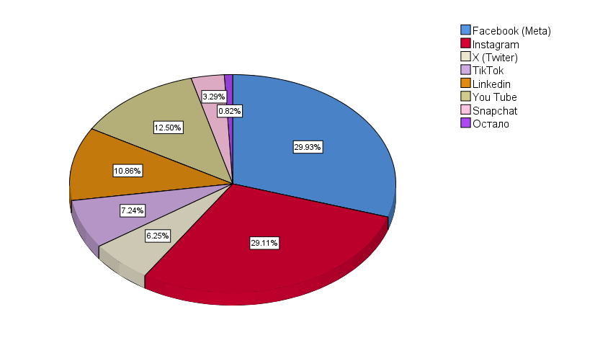

Слика 20. Друштвена мрежа на којој имате налог

**Табела 3. *Употреба друштвених мрежа***

|  |  |  |  |
| --- | --- | --- | --- |
|  |  | **ф** | **[%]** |
| **Који од наведених уређаја користите?** | Дестоп рачунар | 2 | 1.0 |
| Лаптоп рачунар | 6 | 2.9 |
| Таблет | 2 | 1.0 |
| Мобилни телефон | 59 | 28.2 |
| Више наведених уређаја | 140 | 67.0 |
| **Да ли имате налог на некој друштвеној мрежи?** | Да | 208 | 99.5 |
| Не | 1 | 0.5 |
| **Да ли на друштвеним мрежама откривате истините личне податке?** | Да | 156 | 74.6 |
| Не | 53 | 25.4 |
| **Колико времена дневно проводите на платформама за друштвене мреже?** | Мање од сат времена | 52 | 24.9 |
| Од 1 до 3 сата | 113 | 54.1 |
| Од 3 до 4 сата | 31 | 14.8 |
| Од 4 до 6 сати | 11 | 5.3 |
| Више од 6 сати | 2 | 1.0 |
| **Да ли су међу вашим пријатељима на друштвеним мрежама само особе које познајете и у реалном животу?** | Да | 96 | 45.9 |
| Не | 113 | 54.1 |
| **Колико пријатеља имате на друштвеним мрежама на којима имате налог?** | Мање од 100 | 34 | 16.3 |
| Од 101 до 200 | 45 | 21.5 |
| Од 201 до 500 | 61 | 29.2 |
| Од 501 до 1000 | 44 | 21.1 |
| Преко 1000 | 25 | 12.0 |

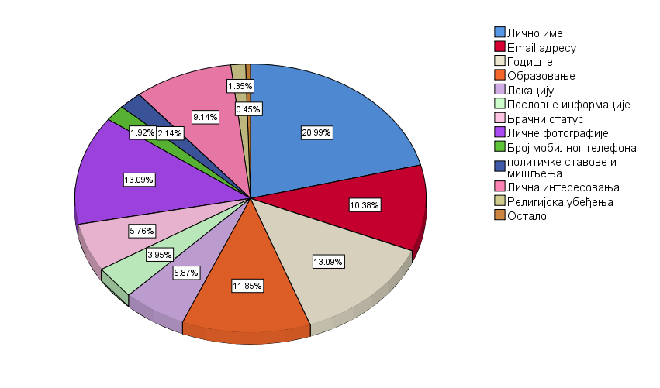

Слика 21. Које податке о себи откривате на друштвеним мрежама?

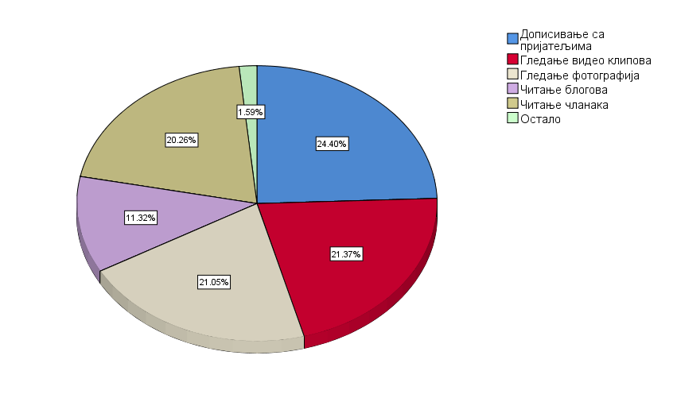

Слика 22. Које активности најчешће спроводите на друштвеним мрежама?

### Однос према очувању традиционалних модела понашања

На основу резултата приказаних у Табели 4 може се закључити да испитаници најређе прихватају захтев за пријатељство од непознате особе (М=3.21, Сд=0.83), док најчешће разговарају о различитости обичаја са пријатељима који не припадају њиховој култури (М=2.45, Сд=0.96).

**Табела 4. *Однос према очувању традиционалних модела понашања***

|  |  |  |
| --- | --- | --- |
|  | **М** | **Сд** |
| Колико често прихватате захтеве за пријатељства од непознатих особа? | 3.21 | 0.83 |
| Да ли прихватате захтеве за пријатељства и од особа које нису исте националности као и ви и које не говоре истим језиком као и ви? | 2.54 | 1.04 |
| Да ли са пријатељима који не припадају вашој култури разговарате како о вашим обичајима тако и о њиховим? | 2.45 | 0.96 |
| Да ли поредите културне обрасце укорењене у заједници којој припадате са туђим? | 2.73 | 0.80 |

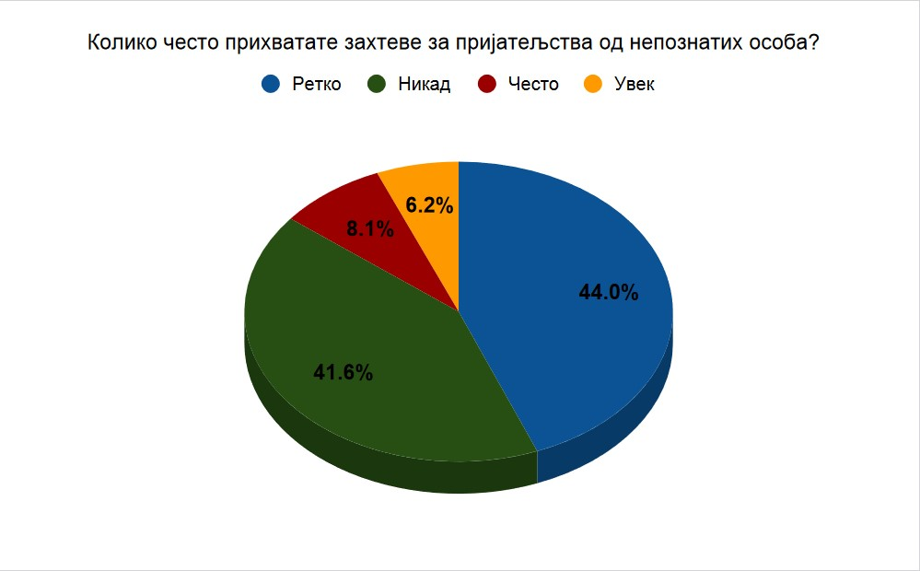 Слика 23: Колико често прихватате захтеве за пријатељства од непознатих особа?

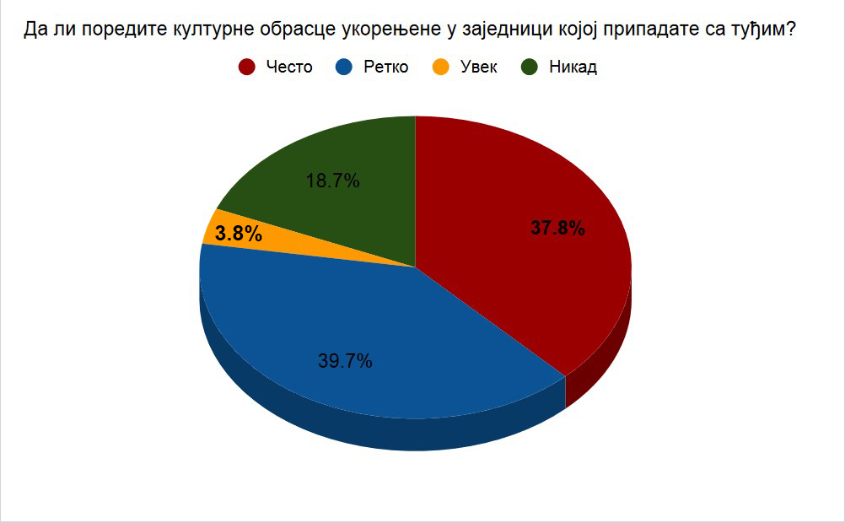 Слика 24: Да ли поредите културне обрасце укорењене у заједници којој припадате са туђим

### Утицај туђих и поштовање сопствених културних образаца

Резултати приказани у Табели 5 показују да испитаници имају релативно сличан степен прихватања за све постављене тврдње. Највећи степен слагања испитаници показују за тврдњу да су традиционално усвојени модели понашања превазиђени и самим тим нису значајни за опстанак једне културне заједнице (М=3.20, Сд=0.85), док је најмањи степен слагања са тврдњом да је културно наслеђе других народа и заједница богатије и занимљивије од нашег (М=3.54, Сд=0.64).

**Табела 5. *Утицај туђих и поштовање сопствених културних образаца***

|  |  |  |
| --- | --- | --- |
|  | **М** | **Сд** |
| Да ли сматрате да је културно наслеђе других народа и заједница богатије и занимљивије од вашег? | 3.54 | 0.64 |
| Да ли сматрате да наслеђене културне обрасце треба мењати прихватањем културних образаца припадника других заједница? | 3.47 | 0.65 |
| Да ли сматрате да су традиционално усвојени модели понашања превазиђени и смим тим да нису у великој мери важни за опстанак једне културне заједнице? | 3.20 | 0.85 |
| Да ли размена мишљења са припадницима других култура путем друштвених мрежа утиче на ваше виђење традиционално усвојених модела понашања ваше заједнице? | 3.44 | 0.72 |
| Да ли размена мишљења путем друштвених мрежа са припадницима других култура утиче на ваше мишљење у вези са личним, моралним и друштвеним вредностима унутар ваше заједнице? | 3.50 | 0.68 |

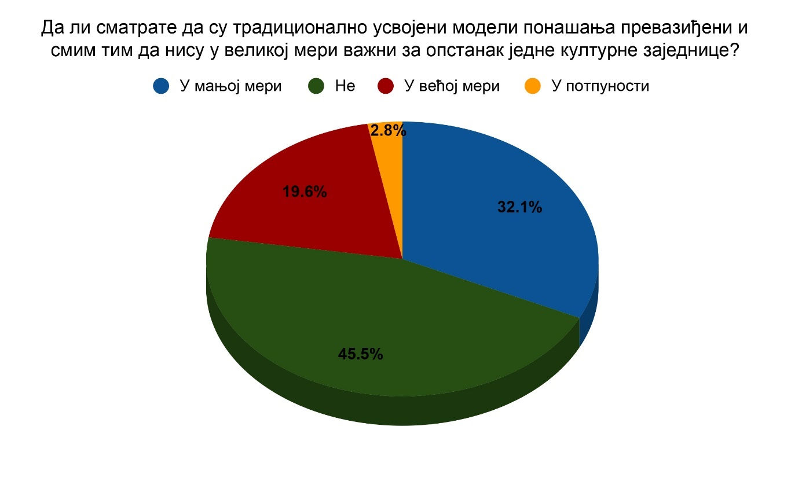Слика 25: Да ли сматрате да су традиционално усвојени модели понашања превазиђени и самим тим да нису у великој мери важни за опстанак једне културне заједнице?

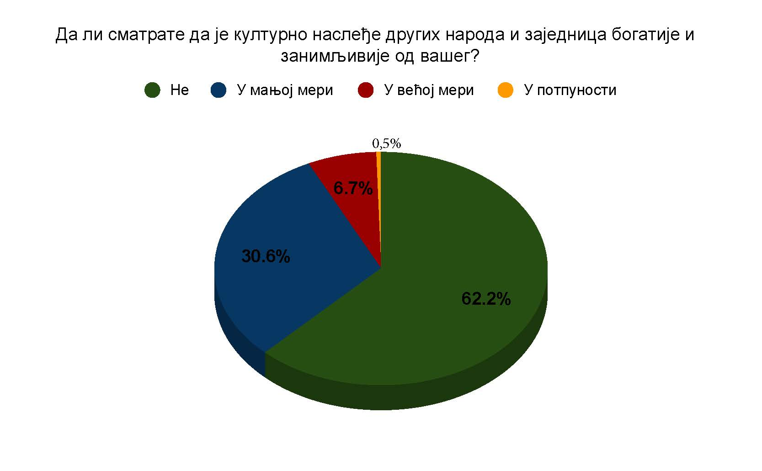

Слика 26: Да ли сматрате да је културно наслеђе других народа и заједница богатије и занимљивије од вашег?

### Усвајање обичаја других култура

На основу резултата приказаних у Табели 6 може се закључити да више од половине испитаника није усвојила обичаје припадника других култура (51.2%).

**Табела 6. *Усвајање обичаја других култура***

|  |  |  |
| --- | --- | --- |
|  | **ф** | **%** |
| **Да** | 22 | 10.5 |
| **Делимично** | 80 | 38.3 |
| **Не** | 107 | 51.2 |
| **Укупно** | 209 | 100 |

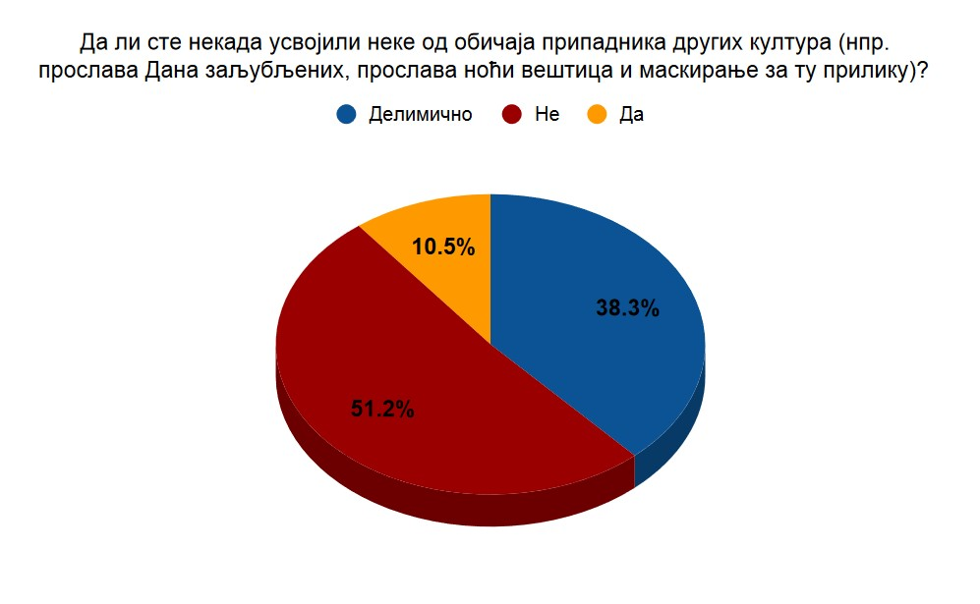

Слика 27: Да ли сте некада усвојили неке од обичаја припадника других култура (нпр. прослава Дана заљубљених, прослава ноћи вештица и маскирање за ту прилику)?

### Интерперсонална комуникација и друштвене мреже

На основу резултата приказаних у Табели 7 може се закључити да испитаници сматрају да је језик једне заједнице важно обележје њене културе и јако је битно да се очува (М=1.49, Сд=0.83). Такође испитаници у комуникацији са пријатељима путем друштвених мрежа веома често користе матерњи језик (М=1.54, Сд=0.62).

**Табела 7. *Интерперсонална комуникација***

|  |  |  |
| --- | --- | --- |
|  | **М** | **Сд** |
| Да ли сматрате да је језик једне заједнице важно обележје њене културе и самим тим да је његово очување једно од кључних елемената очувања културе и традиције? | 1.49 | 0.83 |
| Да ли у комуникацији са пријатељима путем друштвених мрежа користите свој матерњи језик? | 1.54 | 0.62 |

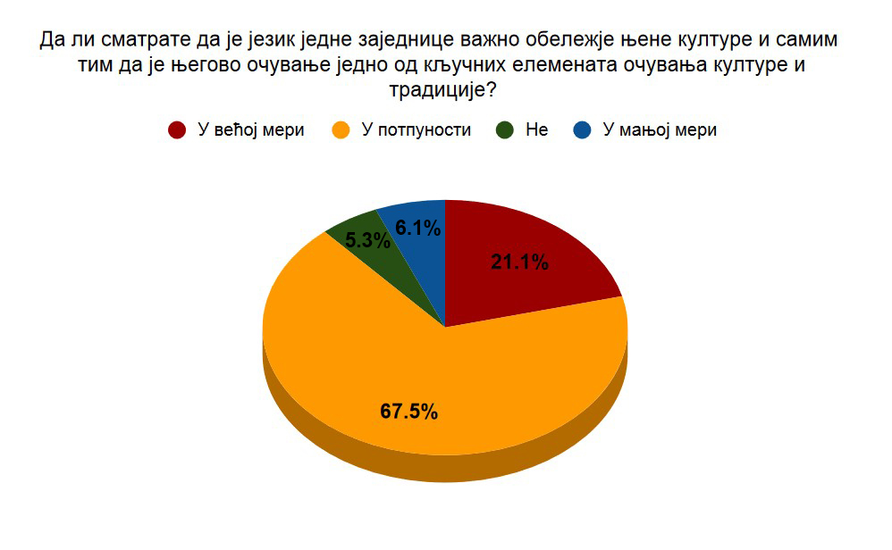Слика 28: Да ли сматрате да је језик једне заједнице важно обележје њене културе и самим тим да је његово очување једно од кључних елемената очувања културе и традиције?

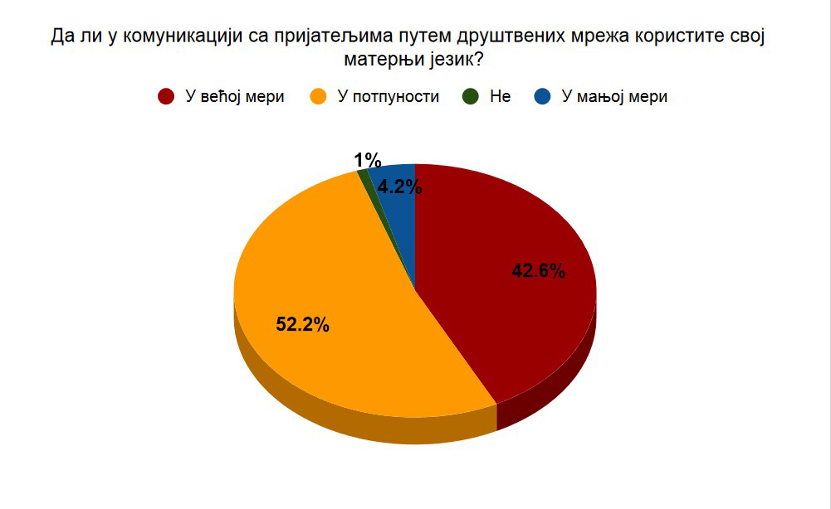Слика 29: Да ли у комуникацији са пријатељима путем друштвених мрежа користите свој матерњи језик?

### Комуникација и језик комуникације путем друштвених мрежа

У Табели 8 приказан је однос испитаника према начину на који користе свој матерњи језик у комуникацији путем друштвених мрежа. На основу тих резултата може се закључити да испитаници најређе користе граматички неисправне и неприхватљиве језичке облике (М=3.37, Сд=0.73), док најчешће али опет ретко користе стране речи и скраћенице у комуникацији на друштвеним мрежама (М=2.98, Сд=0.64).

**Табела 8. *Комуникација путем друштвених мрежа***

|  |  |  |
| --- | --- | --- |
|  | **М** | **Сд** |
| Да ли у комуникацији путем друштвених мрежа користите стране речи и скраћенице чак и када то није неопходно? | 2.98 | 0.64 |
| Да ли у комуникацији путем друштвених мрежа користите граматички неисправне и неприхватљиве језичке облике? | 3.37 | 0.73 |
| Да ли у комуникацији путем друштвени мрежа неправилно користите знаке интерпункције и велико и мало слово? | 3.09 | 0.86 |

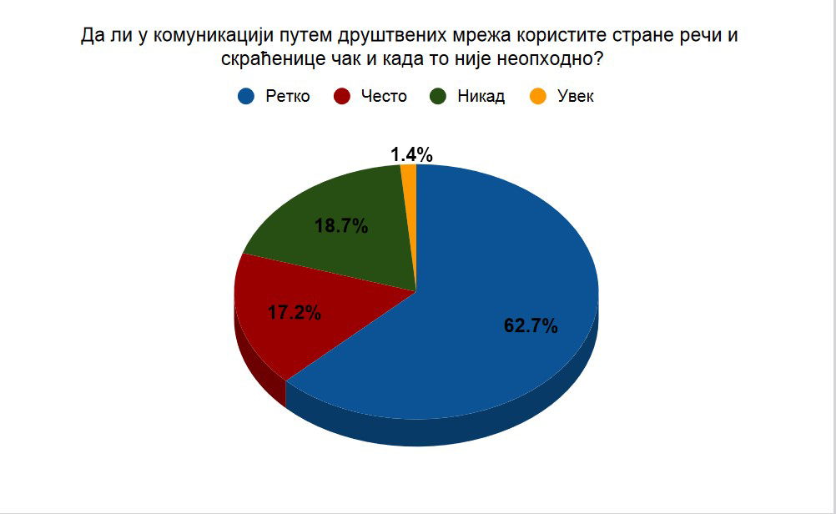

Слика 30: Да ли у комуникацији путем друштвених мрежа користите стране речи и скраћенице чак и када то није неопходно?

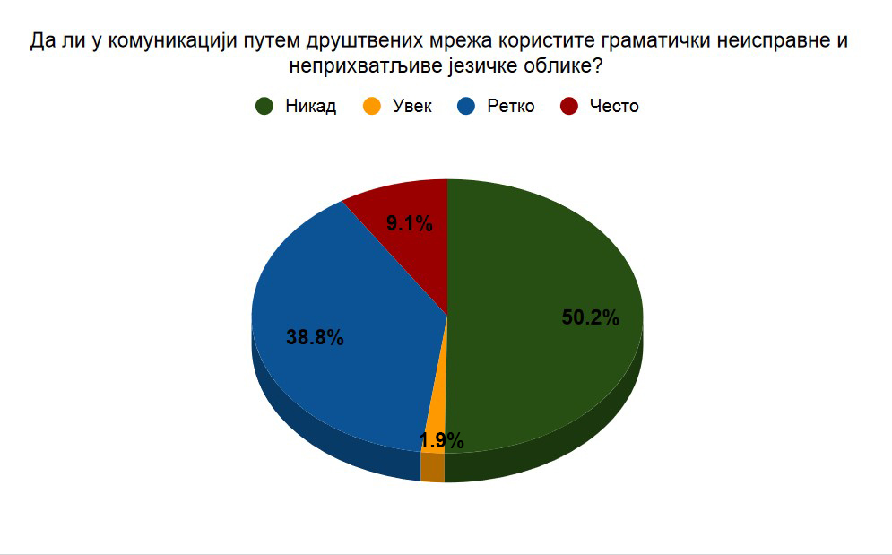Слика 31: Да ли у комуникацији путем друштвених мрежа користите граматички неисправне и неприхватљиве језичке облике?

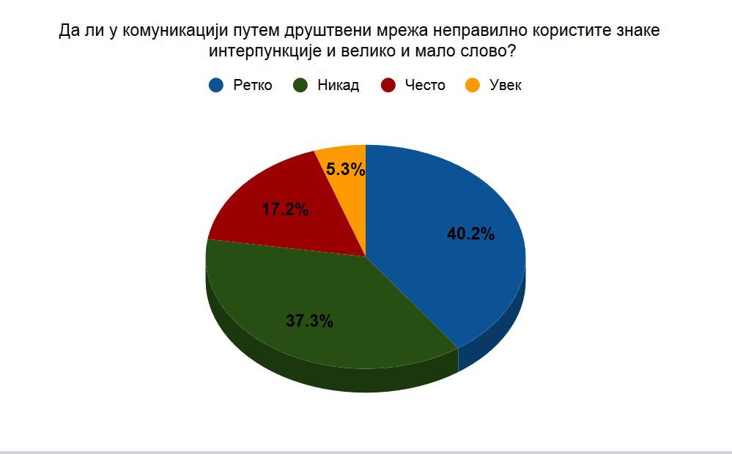Слика 32: Да ли у комуникацији путем друштвени мрежа неправилно користите знаке интерпункције и велико и мало слово?

### Виртуелна стварност и интерперсонална комуникација

На основу резултата приказаних у Табели 9 може се закључити да испитаници сматрају да комуницирање путем друштвених мрежа у већој мери умањује спонтаност комуницирања (М=1.89, Сд=0.99), и да је комуницирање са пријатељима путем друштвене мреже у великој мери истоветано комуникацији у реалном животу (М=1.93, Сд=0.89). Испитаници се не слажу да им је лакше да на одређене теме комуницирају путем друштвених мрежа у односу на директни контакт са пријатељима (М=3.50, Сд=0.72). Испитаници сматрају да склапање пријатељства путем друштвених мрежа ретко лакше у односу на непосредни контакт са људима (М=3.44, Сд=0.69).

**Табела 9*. Виртуелна стварност***

|  |  |  |
| --- | --- | --- |
|  | **М** | **Сд** |
| Да ли је начин на који комуницирате са пријатељима путем друштвених мрежа истоветан ономе на који комуницирате са пријатељима у реалном животу? | 1.93 | 0.89 |
| Да ли сматрате да комуницирање путем друштених мрежа може верно да пренесе поруку као и емотивно стање њеног пошиљаоца и да буде у потпуности протумачена на начин на који је пошиљалац то предвидео? | 3.02 | 0.90 |
| Да ли вам је лакше да на неке теме разговарате путем друштвених мрежа него у директном контакту са пријатељима? | 3.50 | 0.72 |
| Да ли сматрате да комуницирање путем друштвених мрежа умањује спонтаност комуницирања присутне у технолошки непосредованим условима комуникације? | 1.89 | 0.99 |
| Да ли вам је лакше да комуницирате са пријатељима путем друштвених мрежа или непосредно, у технолошки непосредованим условима комуникације? | 3.43 | 0.83 |

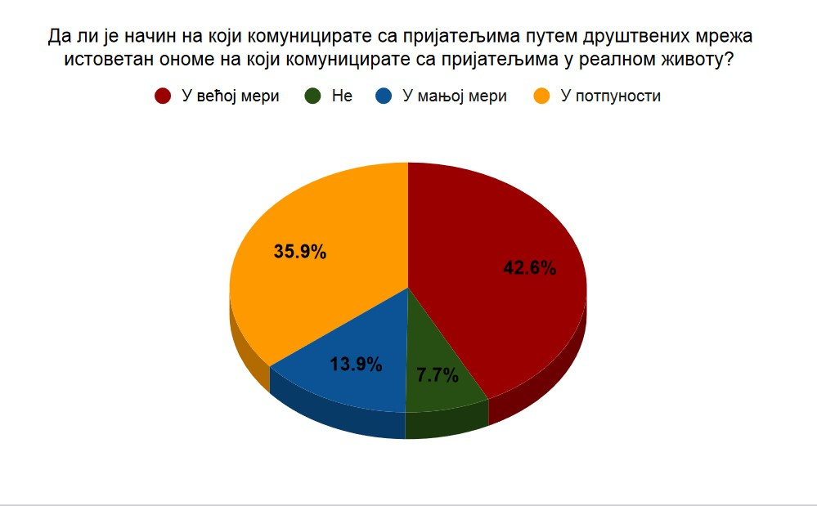Слика 33: Да ли је начин на који комуницирате са пријатељима путем друштвених мрежа истоветан ономе на који комуницирате са пријатељима у реалном животу?

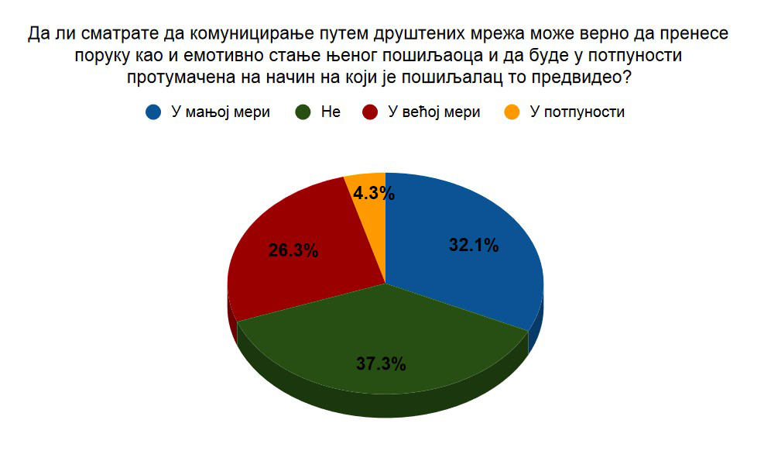Слика 34: Да ли сматрате да комуницирање путем друштених мрежа може верно да пренесе поруку као и емотивно стање њеног пошиљаоца и да буде у потпуности протумачена на начин на који је пошиљалац то предвидео?

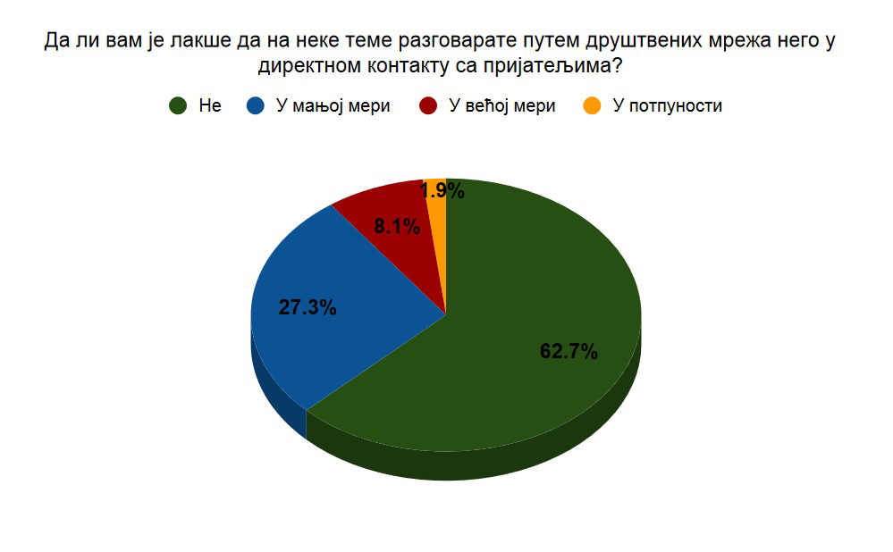Слика 35: Да ли вам је лакше да на неке теме разговарате путем друштвених мрежа него у директном контакту са пријатељима?

### Отуђеност као последица употребе друштвених мрежа

На основу резултата приказаних у Табели 10 може се закључити да испитаници сматрају да виртуелна дружења не могу да замене непосредну интеракцију и дружење (М=3.65, Сд=0.72) и сматрају да виртуелне заједнице не омогућавају задовољавајући ниво друштвене интеракције и друштвеног живота (М=3.50, Сд=0.74), док сматрају да комуникација путем друштвених мрежа у великој мери доводи до изолације појединца (М=2.09, Сд=0.88). Испитаници често комуницирају са пријатељима преко друштвених мрежа и прате њихове објаве на профилима (М=2.38, Сд=0.68).

***Табела 10. Отуђеност***

|  |  |  |
| --- | --- | --- |
|  | **М** | **Сд** |
| Да ли сматрате да виртуелне заједнице омогућавају задовољавајући ниво друштвене интеракције и друштвеног живота? | 3.50 | 0.74 |
| Да ли сматрате да друштвене мреже и технолошки посредована комуникација доводе до изолације појединца из друштвене заједнице? | 2.09 | 0.88 |
| Да ли сматрате да пријатељства склопљена путем друштвених мрежа могу бити дуготрајна и искрена? | 2.81 | 0.89 |
| Да ли сматрате да виртуелна дружења могу да замене непосредну интеракцију и дружење? | 3.65 | 0.72 |

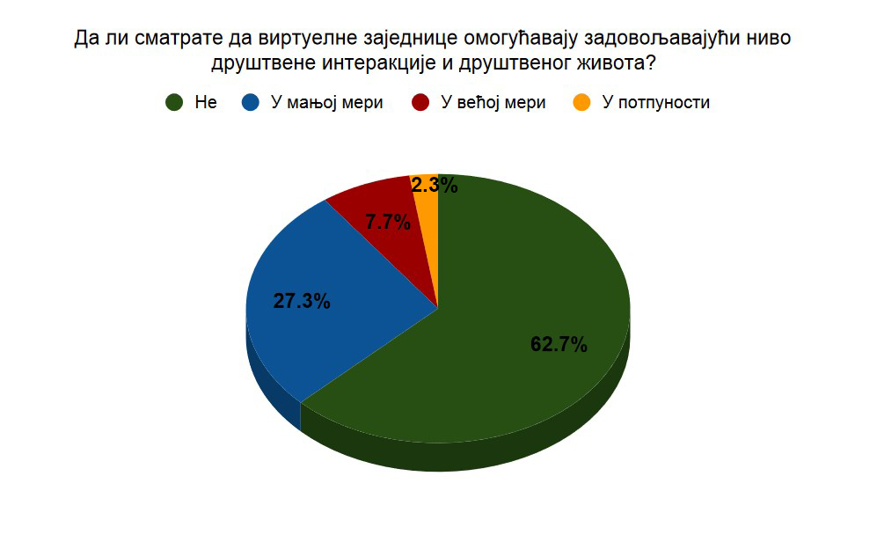

Слика 36: Да ли сматрате да виртуелне заједнице омогућавају задовољавајући ниво друштвене интеракције и друштвеног живота?

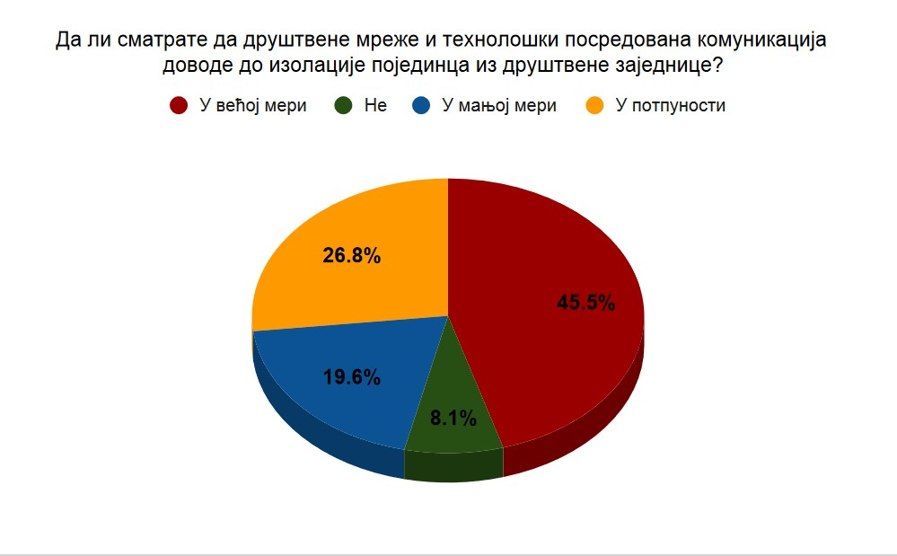Слика 37: Да ли сматрате да друштвене мреже и технолошки посредована комуникација доводе до изолације појединца из друштвене заједнице?

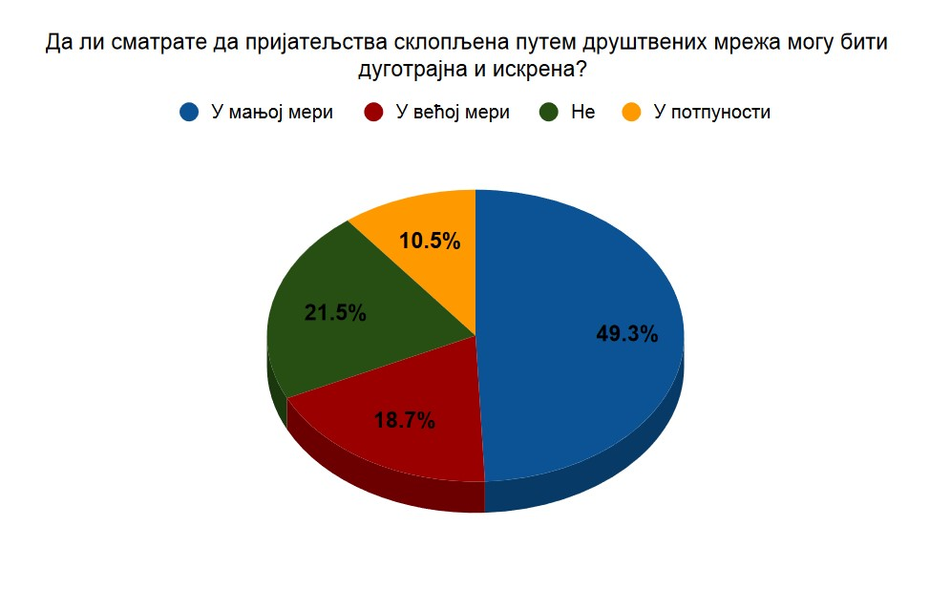Слика 38: Да ли сматрате да пријатељства склопљена путем друштвених мрежа могу бити дуготрајна и искрена?

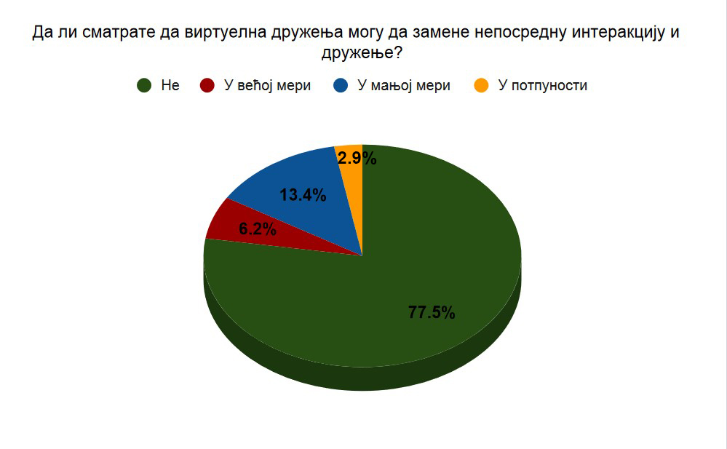Слика 39: Да ли сматрате да виртуелна дружења могу да замене непосредну интеракцију и дружење?

### Нереално представљање себе и сопственог живота на друштвеним мрежама

На основу резултата приказаних у Табели 11 може се закључити да испитаници сматрају да друштвене мреже не могу да понуде квалитетнији друштвени живот од непосредне интеракције (М=3.69, Сд=0.65), у мањој мери испитаници сматрају да на основу њихових објава они живе садржајнији живот (М=3.38, Сд=0.83) и мањи део слободног времена проводе у комуникацији на друштвеним мрежама и прегледу профила (М=3.29, Сд=0.77). Испитаници у већој мери постављају истините објаве на друштвеним мрежама (М=1.57, Сд=0.83) и сматрају да су објаве њихових пријатеља на друштвеним мрежама у мањој мери истините (М=2.95, Сд=0.74).

***.***

***Табела 11. Нереално представљање себе и сопственог живота***

|  |  |  |
| --- | --- | --- |
|  | **М** | **Сд** |
| Да ли највећи део свог слободног времена проводите у комуникацији са припадницима ваше виртуелне заједнице и прегледању њихових профила на друштвеним мрежама? | 3.29 | 0.77 |
| Да ли сматрате да друштвене мреже и виртуелне заједнице могу да понуде квалитетнији друштвени живот од непосредне интеракције? | 3.69 | 0.65 |
| Да ли сматрате да су информације које корисници објављују на својим друштвеним мрежама истините? | 2.95 | 0.74 |
| Да ли су све објаве на вашим платформама за друштвене мреже истините? | 1.57 | 0.83 |
| Да ли на основу њихових објава сматрате да ваши виртуелни пријатељи воде садржајнији живот од вас? | 3.38 | 0.83 |

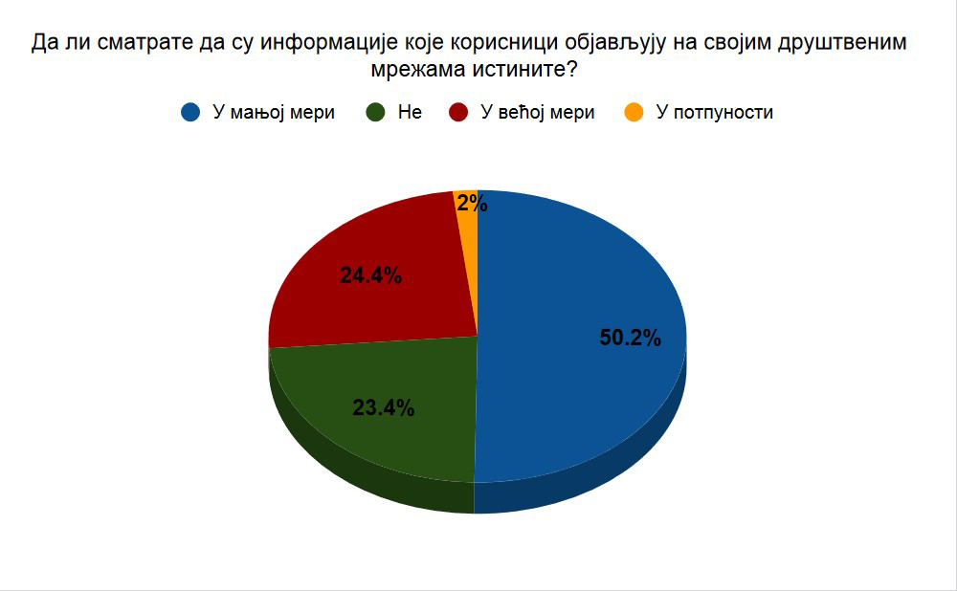Слика 40: Да ли сматрате да су информације које корисници објављују на својим друштвеним мрежама истините?

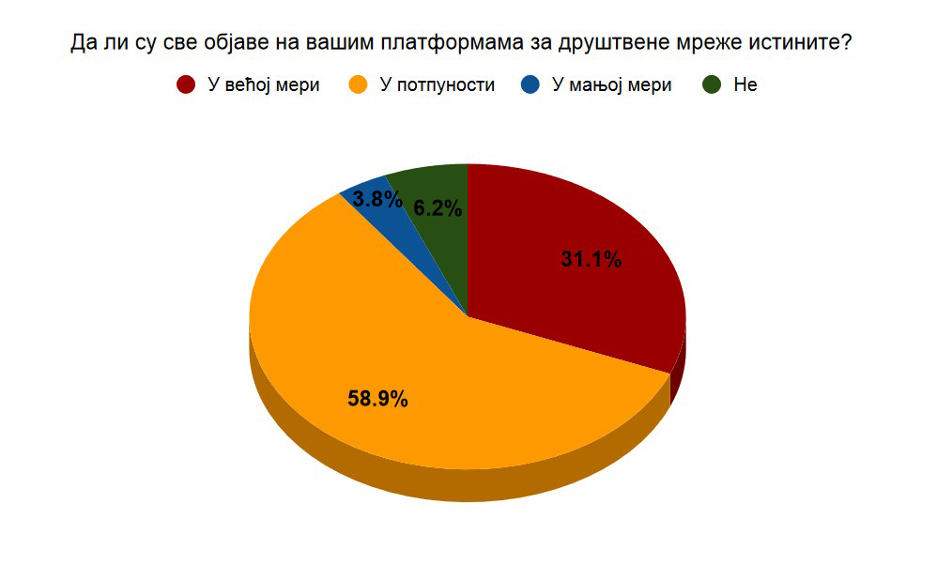

Слика 41: Да ли су све објаве на вашим платформама за друштвене мреже истините?

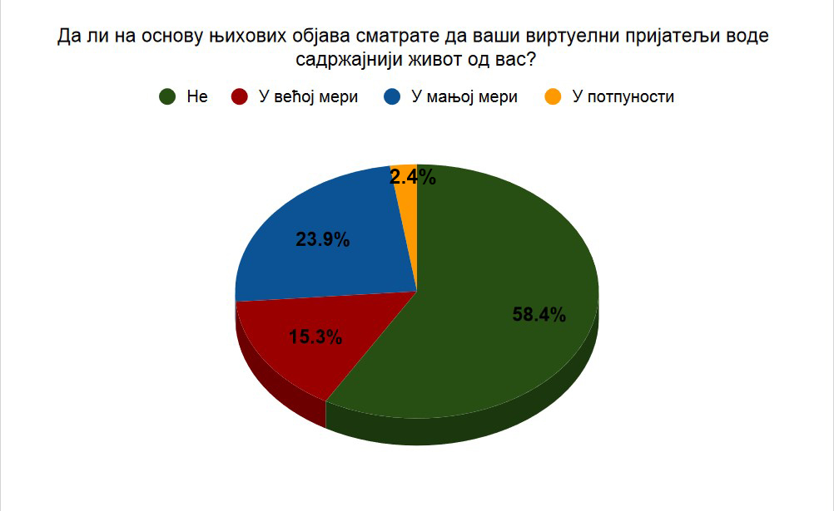Слика 42: Да ли на основу њихових објава сматрате да ваши виртуелни пријатељи воде садржајнији живот од вас?

### Објављивање садржаја на друштвеним мрежама

На основу резултата приказаних у Табели 12 може се закључити да испитаници скоро никад не објављују садржаје на друштвеним мрежама када су лоше расположени (М=3.50, Сд=0.74), ретко користе филтере за обраду фотографије пре објављивања фотографија на друштвеним мрежама (М=3.17, Сд=0.82) и често проводе време размишљајући о садржају објаве и мењању исте пре него што је објаве (М=2.47, Сд=0.92).

**Табела 12. *Објављивање садржаја на друштвеним мрежама***

|  |  |  |
| --- | --- | --- |
|  | **М** | **Сд** |
| Да ли пре него што нешто објавите на вашим друштвеним мрежама проведете неко време размишљајући о садржају ваше објаве и у мењању истог? | 2.47 | 0.92 |
| Да ли и када нисте задовољни и добро расположени објављујете садржаје који су у потпуној супротности са вашим осећањима и на којима делујете срећно и добро расположено? | 3.50 | 0.74 |
| Да ли икада пре објављивања ваших фотографија на друштвеним мрежама користите неке од филтера за обраду фотографије? | 3.17 | 0.82 |

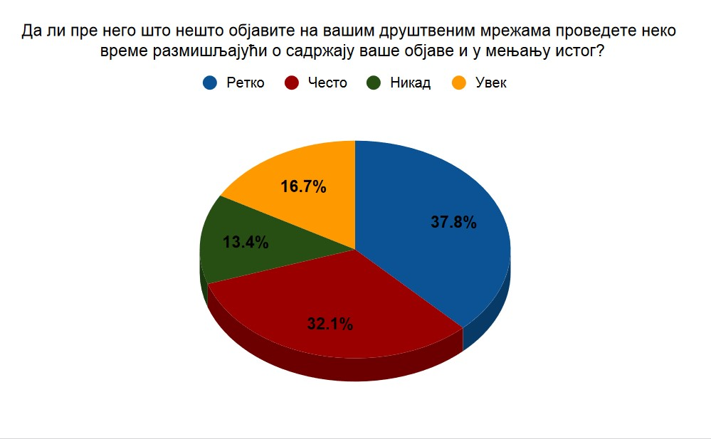Слика 43: Да ли пре него што нешто објавите на вашим друштвеним мрежама проведете неко време размишљајући о садржају ваше објаве и у мењању истог?

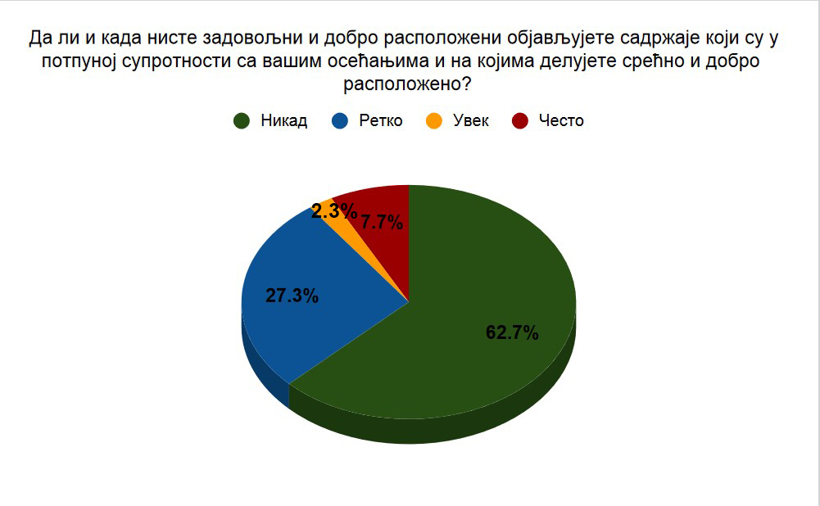Слика 44: Да ли и када нисте задовољни и добро расположени објављујете садржаје који су у потпуној супротности са вашим осећањима и на којима делујете срећно и добро расположено?

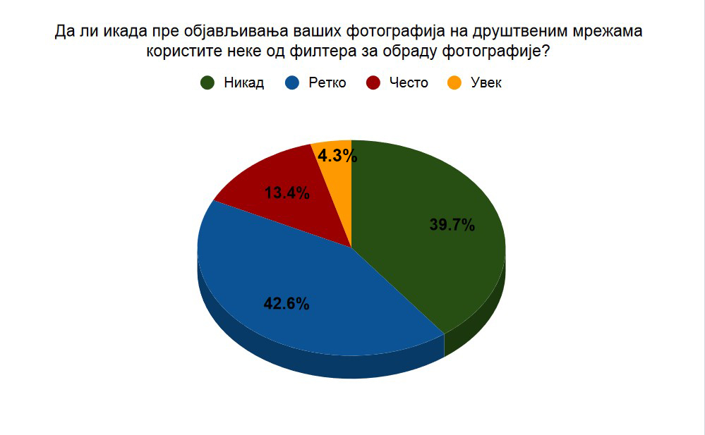Слика 45: Да ли икада пре објављивања ваших фотографија на друштвеним мрежама користите неке од филтера за обраду фотографије?

## Разлике у одговорима испитаника у односу на њихове демографске особине

Истраживањем смо испитивали да ли постоји статистички значајна разлика у oдносу према очувању традиционалних модела понашања, утицају туђих и поштовање сопствених културних образаца, интерперсоналној комуникацији, комуникацији путем друштвених мрежа, виртуелној стварности, отуђености, нереалном представљању себе и свог живота и објављивању садржаја на друштвеним мрежама у односу на пол испитаника. За испитивање разлика у односу на пол је употребљен је тест независних узорака.

На основу резултата теста приказаних у Табели 13 може се закључити да значајна разлика постоји за однос према очувању традиционалних модела понашања и интерперсоналну комуникацију у односу на пол испитаника где мушкарци ређе приступају очувању традиционалних модела понашања, док жене сматрају да је интерперсонална комуникација значајнија.

**Табела 13. *Разлике у одговорима испитаника у односу на пол***

|  |  |  |  |  |
| --- | --- | --- | --- | --- |
|  | **Мушки**  **(Н=29)** | **Женски**  **(Н=180)** | **т** | **п** |
| Средња вредност | |
| **Однос према очувању традиционалних модела понашања** | 2.46 ± 0.72 | 2.77 ± 0.58 | -2.570 | 0.011* |
| **Утицај туђих и поштовање сопствених културних образаца** | 3.26 ± 0.66 | 3.46 ± 0.46 | -1.509 | 0.141 |
| **Интерперсонална комуникација** | 1.72 ± 0.67 | 1.48 ± 0.55 | 2.104 | 0.037* |
| **Комуникација путем друштвених мрежа** | 3.05 ± 0.85 | 3.16 ± 0.56 | -0.665 | 0.511 |
| **Виртуелна стварност** | 2.75 ± 0.46 | 2.75 ± 0.40 | -0.003 | 0.997 |
| **Отуђеност** | 2.87 ± 0.58 | 3.04 ± 0.38 | -1.501 | 0.143 |
| **Нереално представљање себе и свог живота** | 2.92 ± 0.72 | 2.98 ± 0.45 | -0.469 | 0.643 |
| **Објављивање садржаја на друштвеним мрежама** | 3.16 ± 0.63 | 3.03 ± 0.58 | 1.056 | 0.292 |

*Статистичка значајност на нивоу од 0.05

Истраживањем смо испитивали да ли постоји статистички значајна повезаност старости испитаника са oдносом према очувању традиционалних модела понашања, утицају туђих и поштовање сопствених културних образаца, интерперсоналној комуникацији, комуникацији путем друштвених мрежа, виртуелној стварности, отуђености, нереалном представљању себе и свог живота и објављивању садржаја на друштвеним мрежама. За испитивање значајне повезаности је употребљена Пеарсонова корелациона анализа.

На основу резултата корелационе анализе приказане у Табели 14 може се закључити да значајна повезаност старости постоји са oдносом према очувању традиционалних модела понашања, утицају туђих и поштовање сопствених културних образаца, комуникацијом путем друштвених мрежа и објављивањем садржаја на друштвеним мрежама. На основу вредности коефицијента корелације може се закључити да је повезаност у свим случајевима мала и позитивна. Позитивна повезаност указује да са порастом година опада очување традиционалних модела понашања, утицај туђих и поштовање сопствених културних образаца, опада комуникација путем друштвених мрежа и опада објављивање садржаја на друштвеним мрежама. Између осталих варијабли и старости испитаника не постоји значајна повезаност што је потврђено ниским вредностима коефицијента корелације.

**Табела 14. *Повезаност старости испитаника са одговорима испитаника***

|  |  |
| --- | --- |
|  | **Старост испитаника** |
| **Однос према очувању традиционалних модела понашања** | 0.253* |
| **Утицај туђих и поштовање сопствених културних образаца** | 0.205* |
| **Интерперсонална комуникација** | -0.041 |
| **Комуникација путем друштвених мрежа** | 0.228* |
| **Виртуелна стварност** | 0.004 |
| **Отуђеност** | 0.186 |
| **Нереално представљање себе и свог живота** | 0.180 |
| **Објављивање садржаја на друштвеним мрежама** | 0.263* |

*Статистичка значајност на нивоу од 0.05

Истраживањем смо испитивали да ли постоји статистички значајна разлика у oдносу према очувању традиционалних модела понашања, утицају туђих и поштовање сопствених културних образаца, интерперсоналној комуникацији, комуникацији путем друштвених мрежа, виртуелној стварности, отуђености, нереалном представљању себе и свог живота и објављивању садржаја на друштвеним мрежама у односу на ниво образовања. За испитивање разлика у односу на ниво образовања је употребљена једнофакторска анализа варијансе (АНОВА).

На основу резултата АНОВА теста приказаних у Табели 15 може се закључити да не постоји значајна разлика у односу на ниво образовања испитаника.

**Табела 15. *Разлике у одговорима испитаника у односу на ниво образовања***

|  |  |  |  |  |  |
| --- | --- | --- | --- | --- | --- |
|  | **ССС**  **(Н=59)** | **ВСС**  **(Н=25)** | **ВО**  **(Н=124)** | **Ф** | **п** |
| Средња вредност | | |
| **Однос према очувању традиционалних модела понашања** | 2.85 ± 0.67 | 2.65 ± 0.69 | 2.69 ± 0.57 | 1.256 | 0.291 |
| **Утицај туђих и поштовање сопствених културних образаца** | 3.40 ± 0.46 | 3.34 ± 0.57 | 3.46 ± 0.50 | 0.920 | 0.432 |
| **Интерперсонална комуникација** | 1.48 ± 0.64 | 1.54 ± 0.62 | 1.53 ± 0.53 | 0.375 | 0.771 |
| **Комуникација путем друштвених мрежа** | 3.27 ± 0.54 | 3.09 ± 0.69 | 3.10 ± 0.61 | 1.335 | 0.264 |
| **Виртуелна стварност** | 2.68 ± 0.45 | 2.73 ± 0.36 | 2.80 ± 0.39 | 1.771 | 0.154 |
| **Отуђеност** | 3.01 ± 0.43 | 2.98 ± 0.47 | 3.03 ± 0.39 | 0.612 | 0.608 |
| **Нереално представљање себе и свог живота** | 2.97 ± 0.54 | 2.95 ± 0.63 | 2.98 ± 0.44 | 0.043 | 0.988 |
| **Објављивање садржаја на друштвеним мрежама** | 3.01 ± 0.64 | 2.93 ± 0.68 | 3.09 ± 0.55 | 0.656 | 0.580 |

*Статистичка значајност на нивоу од 0.05

Истраживањем смо испитивали да ли постоји статистички значајна разлика у oдносу према очувању традиционалних модела понашања, утицају туђих и поштовање сопствених културних образаца, интерперсоналној комуникацији, комуникацији путем друштвених мрежа, виртуелној стварности, отуђености, нереалном представљању себе и свог живота и објављивању садржаја на друштвеним мрежама у односу на место живота. За испитивање разлика у односу на место живота је употребљена једнофакторска анализа варијансе (АНОВА).

На основу резултата АНОВА теста приказаних у Табели 16 може се закључити да не постоји значајна разлика у односу на место становања испитаника.

**Табела 16. *Разлике у одговорима испитаника у односу на место живота***

|  |  |  |  |  |  |
| --- | --- | --- | --- | --- | --- |
|  | **Град**  **(Н=169)** | **Приградско насеље**  **(Н=22)** | **Село**  **(Н=18)** | **Ф** | **п** |
| Средња вредност | | |
| **Однос према очувању традиционалних модела понашања** | 2.74 ± 0.63 | 2.60 ± 0.51 | 2.80 ± 0.58 | 0.647 | 0.525 |
| **Утицај туђих и поштовање сопствених културних образаца** | 3.45 ± 0.51 | 3.31 ± 0.49 | 3.43 ± 0.28 | 0.681 | 0.507 |
| **Интерперсонална комуникација** | 1.52 ± 0.55 | 1.56 ± 0.79 | 1.33 ± 0.45 | 1.040 | 0.355 |
| **Комуникација путем друштвених мрежа** | 3.14 ± 0.61 | 3.09 ± 0.75 | 3.29 ± 0.35 | 0.625 | 0.536 |
| **Виртуелна стварност** | 2.75 ± 0.40 | 2.81 ± 0.46 | 2.68 ± 0.41 | 0.484 | 0.617 |
| **Отуђеност** | 3.02 ± 0.39 | 2.96 ± 0.53 | 2.95 ± 0.50 | 0.413 | 0.662 |
| **Нереално представљање себе и свог живота** | 2.99 ± 0.47 | 2.96 ± 0.64 | 2.82 ± 0.49 | 1.047 | 0.353 |
| **Објављивање садржаја на друштвеним мрежама** | 3.08 ± 0.57 | 2.90 ± 0.61 | 2.88 ± 0.74 | 1.641 | 0.196 |

*Статистичка значајност на нивоу од 0.05

Истраживањем смо испитивали да ли постоји статистички значајна разлика у oдносу према очувању традиционалних модела понашања, утицају туђих и поштовање сопствених културних образаца, интерперсоналној комуникацији, комуникацији путем друштвених мрежа, виртуелној стварности, отуђености, нереалном представљању себе и свог живота и објављивању садржаја на друштвеним мрежама у односу на радни статус. За испитивање разлика у односу на радни статус је употребљена једнофакторска анализа варијансе (АНОВА).

На основу резултата АНОВА теста приказаних у Табели 17 може се закључити да значајна разлика постоји за нереално представљање себе и свог живота и објављивање садржаја на друштвеним мрежама у односу на радни статус испитаника. На основу *post hoc* теста може се закључити да значајна разлика у нереалном представљању себе и свог живота постоји између запослених и незапослених (п=0.040), где незапослени чешће себе приказују нерално на друштвеним мрежама. На основу *post hoc* теста може се закључити да значајна разлика у објављивању садржаја на друштвеним мрежама постоји између незапослених и пензионера (п=0.048), где незапослени чешће постављају објаве на друштвеним мрежама.

**Табела 17. *Разлике у одговорима испитаника у односу на радни статус***

|  |  |  |  |  |  |
| --- | --- | --- | --- | --- | --- |
|  | **Незапослени**  **(Н=35)** | **Запослен**  **(Н=162)** | **Пензионер**  **(Н=12)** | **Ф** | **п** |
| Средња вредност | | |
| **Однос према очувању традиционалних модела понашања** | 2.60 ± 0.72 | 2.73 ± 0.59 | 3.08 ± 0.50 | 2.699 | 0.070 |
| **Утицај туђих и поштовање сопствених културних образаца** | 3.36 ± 0.41 | 3.43 ± 0.51 | 3.68 ± 0.41 | 1.827 | 0.163 |
| **Интерперсонална комуникација** | 1.58 ± 0.76 | 1.51 ± 0.53 | 1.29 ± 0.45 | 1.167 | 0.313 |
| **Комуникација путем друштвених мрежа** | 3.12 ± 0.61 | 3.13 ± 0.61 | 3.50 ± 0.36 | 2.098 | 0.125 |
| **Виртуелна стварност** | 2.68 ± 0.45 | 2.77 ± 0.40 | 2.76 ± 0.42 | 0.769 | 0.465 |
| **Отуђеност** | 2.93 ± 0.51 | 3.02 ± 0.40 | 3.14 ± 0.27 | 1.254 | 0.287 |
| **Нереално представљање себе и свог живота** | 2.78 ± 0.56 | 3.01 ± 0.48 | 3.10 ± 0.33 | 3.384 | 0.036* |
| **Објављивање садржаја на друштвеним мрежама** | 2.83 ± 0.71 | 3.08 ± 0.56 | 3.30 ± 0.41 | 3.617 | 0.029* |

*Статистичка значајност на нивоу од 0.05

Истраживањем смо испитивали да ли постоји статистички значајна разлика у oдносу према очувању традиционалних модела понашања, утицају туђих и поштовање сопствених културних образаца, интерперсоналној комуникацији, комуникацији путем друштвених мрежа, виртуелној стварности, отуђености, нереалном представљању себе и свог живота и објављивању садржаја на друштвеним мрежама у односу на брачни статус. За испитивање разлика у односу на брачни статус је употребљена једнофакторска анализа варијансе (АНОВА).

На основу резултата АНОВА теста приказаних у Табели 18 може се закључити да значајна разлика постоји за отуђеност, нереално представљање себе и свог живота и објављивање садржаја на друштвеним мрежама у односу на брачни статус испитаника. На основу *post hoc* теста може се закључити да значајна разлика у отуђености постоји између испитаника који су у браку и испитаника који нису у браку (п=0.014), где су испитаници који нису у браку више склони отуђености. На основу *post hoc* теста може се закључити да значајна разлика у нереалном представљању себе и свог живота постоји између разведених и испитаника који нису у браку (п=0.030), где испитаници који нису у браку чешће себе приказују нерално на друштвеним мрежама. На основу *post hoc* теста може се закључити да значајна разлика у објављивању садржаја на друштвеним мрежама постоји између испитаника који су у браку и испитаника који нису у браку (п=0.001), где испитаници који нису у браку чешће постављају објаве на друштвеним мрежама.

**Табела 18. *Разлике у одговорима испитаника у односу на брачни статус***

|  |  |  |  |  |  |  |  |  |  |
| --- | --- | --- | --- | --- | --- | --- | --- | --- | --- |
|  | **Удата/**  **Ожењен**  **(Н=116)** | | **Разведен/а**  **(Н=18)** | | **Нису у браку**  **(Н=44)** | | **У вези**  **(Н=31)** | **Ф** | **п** |
| Средња вредност | | | | | | |
| **Однос према очувању традиционалних модела понашања** | 2.77 ± 0.61 | 2.69 ± 0.52 | | 2.72 ± 0.66 | | 2.61 ± 0.63 | | 0.615 | 0.606 |
| **Утицај туђих и поштовање сопствених културних образаца** | 3.48 ± 0.44 | 3.50 ± 0.64 | | 3.30 ± 0.59 | | 3.40 ± 0.42 | | 1.591 | 0.193 |
| **Интерперсонална комуникација** | 1.52 ± 0.61 | 1.66 ± 0.61 | | 1.52 ± 0.54 | | 1.38 ± 0.44 | | 0.938 | 0.423 |
| **Комуникација путем друштвених мрежа** | 3.23 ± 0.58 | 3.07 ± 0.75 | | 3.07 ± 0.63 | | 3.00 ± 0.57 | | 1.659 | 0.177 |
| **Виртуелна стварност** | 2.78 ± 0.45 | 2.74 ± 0.33 | | 2.71 ± 0.35 | | 2.70 ± 0.36 | | 0.509 | 0.676 |
| **Отуђеност** | 3.09 ± 0.42 | 2.97 ± 0.40 | | 2.87 ± 0.41 | | 2.94 ± 0.37 | | 3.605 | 0.014* |
| **Нереално представљање себе и свог живота** | 2.98 ± 0.46 | 3.18 ± 0.57 | | 2.80 ± 0.53 | | 3.07 ± 0.45 | | 3.273 | 0.022* |
| **Објављивање садржаја на друштвеним мрежама** | 3.19 ± 0.56 | 3.03 ± 0.41 | | 2.79 ± 0.65 | | 2.90 ± 0.57 | | 5.916 | 0.001* |

*Статистичка значајност на нивоу од 0.05

## Хипотезе и резултати истраживања

Истраживањем смо испитивали да ли постоји статистички значајна повезаност броја година поседовања налога на друштвеним мрежама испитаника са oдносом према очувању традиционалних модела понашања, утицајем туђих и поштовање сопствених културних образаца, интерперсоналној комуникацији, комуникацији путем друштвених мрежа, виртуелној стварности, отуђености, нереалном представљању себе и свог живота и објављивању садржаја на друштвеним мрежама. За испитивање значајне повезаности је употребљена Пеарсонова корелациона анализа.

На основу резултата корелационе анализе приказане у Табели 19 може се закључити да не постоји значајна повезаност број година поседовања налога на друштвеним мрежама испитаника са одговорима испитаника што је потврђено ниским вредностима коефицијента корелације. На основу добијених података одбацујемо хипотезу Х1 да постоји значајна повезаност између броја година поседовања налога на друштвеним мрежама и промена у традиционалном начину понашања.

**Табела 19. *Повезаност броја година поседовања налога на друштвеним мрежама са одговорима испитаника***

|  |  |
| --- | --- |
|  | **Број година поседовања налога на друштвеним мрежама** |
| Однос према очувању традиционалних модела понашања | -0.035 |
| Утицај туђих и поштовање сопствених културних образаца | 0.066 |
| Интерперсонална комуникација | 0.067 |
| Комуникација путем друштвених мрежа | 0.021 |
| Виртуелна стварност | 0.025 |
| Отуђеност | -0.014 |
| Нереално представљање себе и свог живота | -0.017 |
| Објављивање садржаја на друштвеним мрежама | 0.004 |

*Статистичка значајност на нивоу од 0.05

Истраживањем смо испитивали да ли постоји статистички значајна повезаност употребе друштвених мрежа са oдносом према очувању традиционалних модела понашања, утицајем туђих и поштовање сопствених културних образаца, интерперсоналној комуникацији, комуникацији путем друштвених мрежа, виртуелној стварности, отуђености, нереалном представљању себе и свог живота и објављивању садржаја на друштвеним мрежама. За испитивање значајне повезаности је употребљена Пеарсонова корелациона анализа.

На основу резултата корелационе анализе приказане у Табели 20 може се закључити да значајна повезаност постоји за употребу друштвених мрежа са oдносом према очувању традиционалних модела понашања, утицајем туђих и поштовање сопствених културних образаца, интерперсоналном комуникацијом, комуникацијом путем друштвених мрежа, отуђености, нереалним представљањем себе и свог живота и објављивањем садржаја на друштвеним мрежама. На основу коефицијента корелације може да се закључи да је повезаност употребе друштвених мрежа са односом према очувању традиционалних модела понашања негативна и мала. Негативна повезаност указује да са порастом употребе друштвених мрежа расте очување традиционалних модела понашања.

На основу коефицијента корелације може да се закључи да је повезаност употребе друштвених мрежа са утицајем туђих и поштовањем сопствених културних образаца негативна и средња. Негативна повезаност указује да са порастом употребе друштвених мрежа расте утицај туђих и поштовање сопствених културних образаца.

На основу коефицијента корелације може да се закључи да је повезаност употребе друштвених мрежа са интерперсоналном комуникацијом позитивна и мала. Позитивна повезаност указује да са порастом употребе друштвених мрежа опада значајност интерперсоналне комуникације. На основу добијених резултата прихватамо хипотезу Х2 да са већом употребом друштвених мрежа долази до значајнијих промена у интерперсоналној комуникацији.

На основу коефицијента корелације може да се закључи да је повезаност употребе друштвених мрежа са комуникацијом на друштвеним мрежама негативна и средња. Негативна повезаност указује да са растом употребе друштвених мрежа побољшава се комуникација путем друштвених мрежа.

На основу коефицијента корелације може да се закључи да је повезаност употребе друштвених мрежа са трансфером реалног живота у виртуелну стварност мала и није значајна. На основу добијених резултата прихватамо хипотезу Х4 да постоји значајна повезаност употребе друштвених мрежа са трансфером реалног живота у виртуелну стварност.

На основу коефицијента корелације може да се закључи да је повезаност употребе друштвених мрежа са отуђености негативна и мала. Негативна повезаност указује да са повећањем употребе друштвених мрежа расте отуђеност.

На основу коефицијента корелације може да се закључи да је повезаност употребе друштвених мрежа са нереалним представљањем себе и свог живота негативна и средња. Негативна повезаност указује да са повећањем употребе друштвених мрежа расте нереално приказивање себе и свог живота. На основу добијених резултата прихватамо хипотезу Х5 да постоји значајна повезаност између употребе друштвених мрежа и нереалног представљања себе и сопственог живота.

На основу коефицијента корелације може да се закључи да је повезаност употребе друштвених мрежа са објављивањем садржаја на друштвеним мрежама негативна и средња. Негативна повезаност указује да са повећањем употребе друштвених мрежа расте број објава на друштвеним мрежама.

**Табела 20. *Повезаност употребе друштвених мрежа са одговорима испитаника***

|  |  |
| --- | --- |
|  | **Употреба друштвених**  **мрежа** |
| **Однос према очувању традиционалних модела понашања** | -0.207* |
| **Утицај туђих и поштовање сопствених културних образаца** | -0.309** |
| **Интерперсонална комуникација** | 0.229* |
| **Комуникација путем друштвених мрежа** | -0.381** |
| **Виртуелна стварност** | -0.183 |
| **Отуђеност** | -0.294** |
| **Нереално представљање себе и свог живота** | -0.403** |
| **Објављивање садржаја на друштвеним мрежама** | -0.375** |

*Статистичка значајност на нивоу од 0.05**Статистичка значајност на нивоу од 0.01

Истраживањем смо испитивали да ли постоји статистички значајна повезаност oдноса према очувању традиционалних модела понашања, утицајем туђих и поштовање сопствених културних образаца, интерперсоналној комуникацији, комуникацији путем друштвених мрежа, виртуелној стварности, отуђености, нереалном представљању себе и свог живота и објављивању садржаја на друштвеним мрежама. За испитивање значајне повезаности је употребљена Пеарсонова корелациона анализа.

На основу резултата корелационе анализе приказане у Табели 20 може се закључити да значајна повезаност постоји за однос према очувању традиционалних модела понашања са утицајем туђих и поштовањем сопствених културних образаца, комуникацијом путем друштвених мрежа, објављивањем садржаја на друштвеним мрежама. На основу коефицијента корелације може да се закључи да је повезаност односа према очувању традиционалних модела понашања средња и позитивна са комуникацијом путем друштвених мрежа, као и мала и позитивна са утицајем туђих и поштовањем сопствених културних образаца и објављивањем садржаја на друштвеним мрежама. Позитивна повезаност указује да са повећањем очувања традиционалних модела понашања расте утицај туђих и поштовање сопствених културних образаца, комуникација путем друштвених мрежа и објављивање садржаја путем друштвених мрежа.

На основу резултата корелационе анализе приказане у Табели 20 може се закључити да значајна повезаност постоји за утицај туђих и поштовање сопствених културних образаца са интерперсоналном комуникацијом, комуникацијом путем друштвених мрежа, отуђености, нереалним представљањем себе и свог живота, као иобјављивањем садржаја на друштвеним мрежама. На основу коефицијента корелације може да се закључи да је повезаност утицаја туђих и поштовање сопствених културних образаца средња и позитивна са комуникацијом путем друштвених мрежа, отуђености, нереалним представљањем себе и свог живота и објављивањем садржаја на друштвеним мрежама, док је мала и негативна са интерперсоналном комуникацијом. Позитивна повезаност указује да са повећањем утицаја туђих и поштовање сопствених културних образаца расте комуникација путем друштвених мрежа, отуђеност, нереално представљање себе и свог живота и објављивање садржаја путем друштвених мрежа. Негативна повезаност указује да са повећањем утицаја туђих и поштовање сопствених културних образаца опада интерперсонална комуникација на друштвеним мрежама.

На основу резултата корелационе анализе приказане у Табели 20 може се закључити да значајна повезаност постоји за интерперсоналну комуникацију са комуникацијом путем друштвених мрежа и нереалним представљањем себе и свог живота. На основу коефицијента корелације може да се закључи да је повезаност интерперсоналне комуникације средња и негативна са комуникацијом путем друштвених мрежа, и мала и негативна са нереалним представљањем себе и свог живота. Негативна повезаност указује да са повећањем интерперсонална комуникација опада комуникација путем друштвених мрежа и нереално представљање себе и свог живота.

На основу резултата корелационе анализе приказане у Табели 20 може се закључити да значајна повезаност постоји за комуникацијом путем друштвених мрежа са отуђености, нереалним представљањем себе и свог живота и објављивањем садржаја на друштвеним мрежама. На основу коефицијента корелације може да се закључи да је повезаност комуникацијом путем друштвених мрежа позитивна и висока са нереалним представљањем себе и свог живота, као и средња и позитивна са отуђености и објављивањем садржаја на друштвеним мрежама. Позитивна повезаност указује да са повећањем комуникација путем друштвених мрежа долази до пораста отуђености, нереално представљање себе и свог живота и објављивања садржаја на друштвеним мрежама.

На основу резултата корелационе анализе приказане у Табели 20 може се закључити да значајна повезаност постоји за виртуелну стварност са отуђености, нереалним представљањем себе и свог живота и објављивањем садржаја на друштвеним мрежама. На основу коефицијента корелације може да се закључи да је повезаност виртуелне стварности позитивна и средња са отуђености и нереалним представљањем себе и свог живота, као и мала и позитивна са објављивањем садржаја на друштвеним мрежама. Позитивна повезаност указује да са повећањем распрострањености виртуелне стварности долази до пораста отуђености, нереално представљање себе и свог живота и објављивања садржаја на друштвеним мрежама. На основу добијених резултата прихватамо хипотезу Х3 да са распрострањенијим приступом виртуелној стварности већа је појава отуђености.

На основу резултата корелационе анализе приказане у Табели 20 може се закључити да значајна повезаност постоји за отуђености са нереалним представљањем себе и свог живота и објављивањем садржаја на друштвеним мрежама. На основу коефицијента корелације може да се закључи да је повезаност отуђености позитивна и висока са нереалним представљањем себе и свог живота, као и средња и позитивна са објављивањем садржаја на друштвеним мрежама. Позитивна повезаност указује да са повећањем отуђености долази до пораста нереално представљање себе и свог живота и објављивања садржаја на друштвеним мрежама.

На основу резултата корелационе анализе приказане у Табели 20 може се закључити да значајна повезаност постоји за нереалним представљањем себе и свог живота са објављивањем садржаја на друштвеним мрежама. На основу коефицијента корелације може да се закључи да је повезаност нереалним представљањем себе и свог живота са објављивањем садржаја на друштвеним мрежама висока и позитивна. Позитивна повезаност указује да са порастом нереално представљање себе и свог живота расте објављивања садржаја на друштвеним мрежама.

**Табела 21. *Повезаност скала употребљених у истраживању***

|  |  |  |  |  |  |  |  |  |
| --- | --- | --- | --- | --- | --- | --- | --- | --- |
|  | **ОТНП** | **УТПСКО** | **ИК** | **КПДМ** | **ВС** | **О** | **НПССЖ** | **ОСДМ** |
| **ОТНП** | 1 |  |  |  |  |  |  |  |
| **УТПСКО** | 0.298** | 1 |  |  |  |  |  |  |
| **ИК** | -0.072 | -0.247* | 1 |  |  |  |  |  |
| **КПДМ** | 0.410** | 0.462** | -0.364** | 1 |  |  |  |  |
| **ВС** | 0.103 | 0.224 | -0.023 | 0.179 | 1 |  |  |  |
| **О** | 0.210 | 0.309** | -0.135 | 0.444** | 0.361** | 1 |  |  |
| **НПССЖ** | 0.198 | 0.417** | -0.292** | 0.514** | 0.363** | 0.588** | 1 |  |
| **ОСДМ** | 0.240* | 0.347** | -0.178 | 0.436** | 0.257* | 0.470** | 0.507** | 1 |

*Статистичка значајност на нивоу од 0.05**Статистичка значајност на нивоу од 0.01

# Закључна разматрања

Николас Кар започиње своју књигу The Big Switch, Rewiring the World, From Edison to Google цитирајући управо Томаса Едисона:“… на исти начин сви делови система морају бити конструисани у односу на све остале делове будући да сви ти делови чине једну машину.“ (прев.аут)[31] . Речи које је Едисон изговорио пре више од једног века могу се применити и на тренутак у коме се свет управо налази. Развој науке и технологије, омасовљена употреба рачунара, појава интернета и његов продор у све поре људског друштва и живота као и глобализација која је људима свет ставила на длан, довели су до још једне корените промене света и људског друштва. Интернет је, како Кар истиче, за веома кратак временски период од само неколико година прешао пут од затворене мреже намењене одређеним групама људи до комерцијалног сервиса доступног свима који су имали рачунар и могућност прикључивања на мрежу. Кар још додаје да је године 1993. свега око 5% доступних интернет сајтова имало домен *.com* који је намењен комерцијалној употреби, док је само три године касније тај проценат порастао на преко 70%.

Технолошки развој, од Гутемберга и изума штампарске пресе, преко појаве штампе као првог медија масовног комуницирања па све до настанка интернета увек је био праћен дискусијама да ли су ти изуми заиста корисни за друштво и да ли ће донети побољшање квалитета живота. Меклуан је приметио да, када је о медијима реч, у центру пажње како критичара тако и оних који су сматрали да технолошки напредак значи и напредак самог друштва и да може имати само позитиван утицај на његов даљи развој био је пре свега садржај који су ти медији нудили, а не утицај самих медија и начин на који они својим настанком доприносе друштву. Меклуан истиче да је садржај који нам медији пласирају много мање важан од утицаја који они имају на размишљање и понашање људи. Све већа присутност технологије и технолошких достигнућа условила је да људско друштво полако почне да све више зависи од ње. Неприметно, док је пажња људског друштва била усмерена на садржај медија, технологија која је њихов неизоставни пратилац постала је део свакодневнице и неизоставан додатак у свакодневном животу који се више не може замислити без компјутера, мобилног телефона, интернета.

Настанак интернета представља једну од најзначајнијих прекретница у развоју људског друштва. Иако међу теоретичарима још увек трају расправе да ли интернет може бити дефинисан као медиј масовног комуницирања или као нови медиј, сви они се слажу у једном – свет такав је постојао пре интернета више практично не постоји. Интернет је „освојио“ све аспекте људског друштва – постао је неоходан како у пословном тако и у образовном сектору али и неизоставни део друштвеног живота. Управо због тога постао је саставни део живота људског друштва – не постоји појединац који живи у иоле развијенијим деовима света који може да обавља свакодневне активности, а да барем за неку од тих активности није неопхподно да буде „присутан на мрежи“. Како је Меклуан истакао развој медија масовног комуницирања, самим тим и интернета, условио је да се људско друштво нађе на прекретници свог културног и интелектуалног развоја – линеаран начин размишљања чије су особине биле смиреност, фокусираност, усмереност све више се замењује умом који вапи за тренутним задовољењем потребе за информацијама које након тога исто тако брзо замењује следећим при чему се занемарује чињеница да управо та брзине којом се информације смењују утиче и на когнитивне способности сваког појединца.

Како Ериксен истиче, у данашњем свету оно што људском друштву недостаје јесте – мањак информација. Услед доступности свега као и безграничне количине информација које су од корисника удаљене један клик мишем, поставља се питање како заштитити себе од непотребних информација, како на најбољи начин искористити могућности које пружа технологија, а да се при томе буде сигурно да је то учињено на одговарајући начин. Како би што једноставније описао колико је људско друштво презасићено информацијама и колико је интернет заиста њихов бескрајан извор, Мануел Кастелс наводи да је око 95% свих информација дигитализовано и да је за приступ њима потребан само компјутер или неки други „паметан“ уређај и повезаност на „мрежу“. Технологија је довела до убрзања свакодневног живота до те мере да људско друштво и појединац живи тако што прихвата само фрагменте информација без удубљивања у оно што се око њега дешава у покушају да ухвати следећи фрагмент који је на само тренутак времена удаљености. Имајући у виду глобализацију која убрзава стварност до те мере да појединац више скоро да не успева да се оријентише Ериксен наводи: „Следећи тренутак живи паразитски од овог тренутка“ (Ериксен, 2003:32) и истиче да је управо ова брзина коју он дефинише „тиранија тренутка“ проблем будућности читаве цивилизације.

Развој интернета и његова све већа присутност као и глобализација и потреба да се пренос информација обавља практично у тренутку у коме настају, као и потреба да се до сазнања долази у временском року које се мери секундама условили су и појаву новог друштвеног феномена – друштвених мрежа. Оне су олакшале међуљудску комуникацију и омогућиле повезивање људи из различитих делова света, припадника различитих култура, вера, националности али и повезивање чланова породица и пријатеља који живе далеко једни од других. Ипак, брзина коју је овај развој донео условила је да је како Ериксен тврди:“ бујица информација у нашем задиханом времену почела да затвара међупросторе, а резултат је да ризикујемо да живот постане хистерична серија пренасељених тренутака, без неког „пре“ и неког „после“, без неког „овде“ и неког „онде.“. (Ериксен, 2003:11).

Технологија сама по себи и напредак људског друштва неоспорно су олакшали свакодневни живот и не могу се сматрати негативним елементима цивилизације и њеног развоја. Како би она била искоришћена на најбољи могући начин неопходно је међутим развити свест о позитивним и негативним утицајима које савремена технологија може имати управо на тај свакодневни живот који је олакшала. Интернет и друштвене мреже и идеја која је у онови њиховог развоја – повезивање и комуникација између корисника не може се сматрати негативном али је начин на који се они користе оно на шта се мора обратити посебна пажња и према чему се треба критички односити. Као што су резултати истраживања показали већ постоји веровање да су традиционални модели понашања у одређеној мери превазиђени и да нису значајни за опстанак једне културне заједнице. Са тим у вези су и резултати који само потврђују да сопствена култура није довољна и да је процес усвајања обичаја припадника других култура већ започет. Самим тим започет је процес заборављања сопствених обичаја и културног наслеђа који су основа опстанка једне културне заједнице јер су они и основа његовог идентитета.

Као што је више пута до сада истакнуто умреженост и повезаност су основне особине савременог друштва – чине га појединачне и личне као и групне мреже које су у процес комуникације повезане путем интернета. Имајући у виду да интернет не познаје границе, да је довољно бити прикључен на мрежу како би се на располагању имале информације из било ког дела света или остварио контакт са било ким и на било ком месту у свету, може се рећи да је данашње друштво глобално умрежено друштво. Осим запостављања сопствених традиција и културних обележја како би се уступило место новим, туђим овакав вид глобалне повезаности условио је и промене традиционалних интерперсоналних односа – све је мање интеракција лицем у лице, а све више их замењују интеракције на интернету које трансформишу и саму друштвену заједницу. Оне се не темеље више на интерперсоналним односима локалног карактера, интернет их све више потискује и мења што може условити корените промене у организацији самог друштва и друштвених заједница и њихово раскидање веза са традиционалим културним тековинама.

Неоспорна је чињеница да је глобализација омогућила савременом човеку да практично има свет да длану. Повезаност људи са различитих меридијана условила је неминовно упознавање са различитим културама и све замагљеније границе између њих. Све то допринело је делимичном заборављању сопственог културног наслеђа и културних обичаја, а самим тим и смањењу културне разноликости између припадника различитих културних заједница.

Језик као једно од основних културних обележја једне друштвене заједнице мења се под утицајем развоја интернета и друштвених мрежа. Чињеница је да традиционални облици интерперсоналне комуникације на интернету попримају потпуно нови облик, а самим тим и језик, без кога она не може да се замисли, не може остати имун на те промене. Непотребна употреба страних речи и када у матерњем постоји одговарајући израз, неправилна употреба интерпункције, скраћеница и граматичких правила само су неки од фактора који у великој мери неповратно мењају један језик. Губљење матерњег језика представља један од првих корака ка губљењу културног наслеђа једне заједнице, а једном заборављени културни обичаји заувек нестају у неповрат.

Културни обичаји једне заједнице представљају основу њеног постојања. Они су резултат њеног вишевековног развоја, не постоје само у садашњем тренутку већ су истовремено слика прошлости без које ни један човек на свету не би био оно што јесте, али и основа за будућност и даљи развој и напредак човечанства. Због тога је неопходно запитати се да ли је човечанство спремно за оно што је само створило и има ли снаге да се издигне изнад најбаналнијих начина употребе технологије коју је само створио и има ли снаге да је употреби на продуктиван и сврсисходан начин. Јер уколико заборави сопствене традиционалне вредности, културне обрасце, језик, човек полако губи и сопствени идентитет, а самим тим губи и себе. Да ли је то оно што заиста желимо и да ли смо заиста спремни да изгубимо себе и сопствене реалности у замену за виртуелни живот?

**Научни резултат** остварен теоријским и емпиријским истраживањима који су спроведени у току процеса израде ове докторске дисертације јесте научно откриће и објашњење утицаја које коришћење интернета и друштвених мрежа има на промене у традиционалном начину понашања, у начину на који се одвија интерперсонална комуникација, на појаву трансфера реалног живота у виртуелну стварност, као и на процес нереалног представљања себе и сопственог живота што води ка кризи идентитета и појави отуђености.

Развој интернета и друштвених мрежа обележио је последњих тридесетак година човековог живота, односно посматрано са становишта развоја цивилизација од њеног настанка до данас обухватио је тек један њен мали, такорећи, незнатни део. У питању су дакле феномени који се још увек развијају и за које не може ни да се претпостави како ће изгледати за педесет или сто година. Самим тим, имајући у виду њихов тек скорашњи развој, интернет и друштвене мреже до сада нису биле предмет великог броја научних истраживања. Због тога је допринос ове докторске дисертације предмету истраживања дат применом коришћених метода истраживања као и техника, инструмената и поступака.

У оквиру ове докторске дисертације систематизована су досадашња расположива научна сазнања о утицају употребе интернета и друштвених мрежа на промене културних образаца и интерперсоналне комуникације као и њихов утицај на појаву отуђености. Досадашња расположива научна сазнања проширена су новим теоријским сазнањима до којих се дошло, а која се заснивају на теоријској и емпиријској анализи. Ова сазнања представљају допринос друштвено – хуманистичким наукама, пре свега научним областима комуникологије и културологије, али и њима сродним антропологији и социологији културе.

**Научни допринос** ове дисертације налази се у чињеници да је тема био феномен који се још увек развија и на коју су самим тим научна истраживања још увек у току. Начин на који је приступљено теми докторске дисертације показао је узрочно – последичне везе које постоје између употребе интернета и друштвених мрежа и промена традиционалних начина понашања, интерперсоналне комуникације, као и на појаву трансфера реалног живота у виртуелну стварност. Осим тога, научни допринос огледа се и у чињеници да је установљено да је неопходно да даљи напредак у области развоја интернета и информационих технологија буде праћен истраживањем ове области и утицаја који има на очување традиционалних вредности и културних образаца друштвене заједнице.

**Друштвени допринос** ове дисертације огледа се у чињеници да је кроз теоријско и емпиријско истраживање установљено какав утицај коришћење интернета и друштвених мрежа има на промене традиционалних начина понашања и културне обрасце једне друштвене заједнице. С тим у вези, друштвени допринос ове дисертације огледа се у чињеници да је показано да интернет и друштвене мреже и глобална повезаност њихових корисника имају и локалан утицај на свакодневни живот, будући да доводе до међусобног поређења различитих култура и усвајања туђих културних образаца на штету сопствених. Самим тим указано је на опасност која очувању традиционалних и културних вредности прети уколико се процес глобализације и умрежавања настави, а да се при томе не развије критичка свест о важности очувања свих елемената сопствене културе, културног наслеђа и идентитета.

**Литература**

|  |  |
| --- | --- |
|  | Аврамовић, З, (2008), Култура, Завод за уџбенике и наставна средства, Београд |
|  | Akdag, M, Cingi, M, (2014), The Impact of Internet and Social Media on game habits, Epiphany: Vol. 7, No. 1, ISSN 1840-3719 |
|  | Arnold, M, (1869), Culture and Anarchy: An Essay in Political and Social Criticism, Smith, Elder and Co, London |
|  | Assmann J, Czaplicka, J, (1995), Collective Memory and Cultural Identity, New German Critique No. 65, Cultural History/Cultural Studies, pp. 125-133, Duke University press |
|  | Бал, Ф, (1997), Моћ медија: мандарин и трговац, Клио, Београд |
|  | Балтезаревић, В, Балтезаревић Р, (2015), Слобода на интернету и њене последице, Комуникације, медији култура – Годишњак Факултета за културу и медије Мегтренд универзитета, Мегатренд универзитет, Београд |
|  | Barlow, J, P, (2019), A Declaration of the Independence of Cyberspace, 18 *D*uke *L*aw *& T*echnology *R*eview 5-7 |
|  | Barnlund, D. C, (1963), Toward a meaning – centerd philosophy of communication etc: A Review of General Semantics, vol. 20, no. 4, pp. 454–69. JSTOR, http://www.jstor.org/stable/42582225. Accessed 13 June 2024. |
|  | Бауман, З, (1984), Култура и друштво, ИРО Просвета ООУР, Београд |
|  | Benedikt, M, (1992), Cyberspace: first steps, The MIT press, Cambridge, Massachusetts |
|  | Бенедикт, Р, (1976), Обрасци културе, Просвета, Београд |
|  | Berlo, D, (1960), The process of communication, Holt Rinehart and Winston New York |
|  | Бјукенен, М. (2017), Нексус, Хеликс, Смедерево |
|  | Богдановић, М, Мимица, А, (2007), Социолошки речник, Завод за уџбенике, Београд |
|  | Бодријар, Ж, (1991), Симулакруми и симулација, Светови, Нови Сад |
|  | Bory, P, (2020), The Internet Myth: From the Internet Imaginary to Network Ideologies, University of Westminster Press |
|  | Boyd, D.M., & Ellison, N.B. (2008). Social Network Sites: Definition, History, and Scholarship. *Journal of Computer-Mediated Communication*, Volume 13, Issue 1, 1 October 2007, Pages 210–230, https://doi.org/10.1111/j.1083-6101.2007.00393.x |
|  | Бранковић, С, (2011), Историја култире и цивилизације, Мегатренд универзитет, Београд |
|  | Бркљачић, М, Прленда С, (2006), Култура памћења и хисторија, Голден Маркетинг – Техничка књига, Загреб |
|  | Бугарски, Р, (2005), Језик и култура, Чигоја штампа, Београд |
|  | Вајдијанатан, С. (2018), Антидруштвене мреже, Клио, Београд |
|  | Van Eperen, L, Marincola, F. M. (2011). How scientists use social media to communicate their research, Journal of Translational Medicine, 9, 199. http://dx.doi.org/10.1186/1479-5876-9-199 |
|  | Васић, С. (1990), Култура говорне комуникације, Институт за педагошка истраживања, Београд |
|  | Врег, Ф. (1975): Друштвено комуницирање, ЦИП, Загреб |
|  | Герц, К. (1998), Тумачење култура, Библиотека 20. Век, Београд |
|  | Geertz, C, (1973), Тhe interpretation of cultures, Basic Books, Inc., Publishers, New York |
|  | Голубовић, З (1999), Ја и други, Антрополошка истраживања индивидуалног и колективног идентитета, Виком график, Београд |
|  | Dance, F, (1967), Theory of human communication. Theory original essays, Holt, Rinehart and Winston, New York |
|  | [Duggan](http://www.pewinternet.org/author/mduggan/), M, [Brenner](http://www.pewinternet.org/author/jbrenner/), J, (2013), The Demographics of Social Media Users — 2012, преузето са: <http://www.pewinternet.org/2013/02/14/the-demographics-of-social-media-users-2012/> |
|  | Danesi, M, (2019), Popular culture. Introductory perspectives, Rowman & Littlefield, Lanham, Maryland |
|  | Доло, Л, (2000), индивидуална и масовна култура, Клио, Београд |
|  | Ђорђевић, Ј, (2016), Кад маске падну: како се представљамо на друштвеним мрежама, Комуникације, медији култура – Годишњак Факултета за културу и медије Џон Незбит универзитета, Џон Незбит универзитет, Београд |
|  | Ђурић, Д, (2011), Дискурси популарне културе, Факултет за медије и комуникације, Београд |
|  | Ериксен, Т.Х, (2003), Тиранија тренутка, Библиотека XX век, Београд |
|  | Ивић, П, (1996), Књижевни језик као инструмент културе и продукт историје народа, Историја српске културе (41 – 53), Дечије новине, Горњи Милановац |
|  | Иглтон, Т, (2017), Култура, Клио, Београд |
|  | Ичевић, Д, (1984), Национална култура и култура нације, Партизанска кљига, Љубљана |
|  | Јанићијевић, Ј, (2000), Комуникација и култура са уводом у семиотичка истраживања, Издавачка књижарница Зорана Стојановића Сремски Карловци, Нови Сад |
|  | Јовановић, С, (2005), Културни образац: један прилог за проучавање српског националног карактера, Стубови културе, Београд |
|  | Jones, S, G, (2002), Virtual culture. Identity and communication in cybersociety, SAGE publications, London |
|  | Кацер, К. (2019), Сајберпсихологија, Лагуна, Београд |
|  | Кастелс, М, (2014), Моћ комуникација, Клио, Београд |
|  | Коковић, Д, (1997), Пукотине културе, Просвета, Београд |
|  | Коковић, Д, (2007), Друштво и медијски изазови. Увод у социологију масовних комуникација, Кримел, Нови Сад |
|  | Костић, Б, Животић, Р. (1985), Комуникација и култура, Грађрвинска књига, Београд |
|  | Кристакис, Н, Фаулер, Џ. (2010), Повезани, Алгоритам, Загреб |
|  | Куљић, Т, (2006), Култура сећања, Чигоја штампа, Београд |
|  | *Levinson, S. (2003),* Space in Language and Cognition: Exploration in Cognitive Diversity, CUP, Cambridge |
|  | Лечнер, Ф, Боли, Џ, (2006), Култура света: зачеци и исходи, Клио, Београд |
|  | Linton, R, (1977), Le fondement culturel de la personnalité, Bordas, Paris |
|  | Littlejohn, S, W, Foss, K, A, (2011), Human communication, Waveland Press Inc, Long Grove |
|  | Manovich, L, (2001), The language of new media, The MIT press, Cambridge, Massachusetts |
|  | Маслов, А, (1982), Мотивација и личност, Нолит, Београд |
|  | Маширевић, Љ. (2020), Популарна култура, Чигоја штампа, Београд |
|  | McLuhan, M, (2001), The Mechanical Bride: Folklore of Industrial Man, Gingko Press, Berkeley |
|  | McLuhan, M, (2003), Understanding Media: The Extensions of Man, Gingko Press, Richmond |
|  | McQuial, D. (2010): Mass Communication Theory, Sage, London |
|  | Мек Квејл, Д, (1994), Стари континент – нови медиј, Нова Холдинг, Београд |
|  | Мек Квејл, Д, (1976), Увод у социологију масовних комуникација, Глас, Штампарско – издавачко предузеће, Београд |
|  | Милановић Симичић, В, (2012), Отуђење као култура (129 – 143), Култура и друштвени развој, Зборник радова са научног скупа, Мегатренд |
|  | Милетић, М, Милетић, Н (2012), Комуниколошки речник, Мегатренд универзитет |
|  | Милетић, М, (2008): Ресетовање стварности, Protocol, Нови Сад |
|  | Милетић, М, Радојковић, М, (2008), Комуницирање, медији и друштво, Учитељски факултет, Београд |
|  | Никодијевић, Д, (2012), Менаџмент масовних медија: штампа, филм, радио, телевизија, интернет, Чигоја штампа, Београд |
|  | Parfit, D, (1971), Personal Identity, The Philosophical Review, Vol. 80, No. 1, pp. 3-27, Duke University Press, https://doi.org/10.2307/2184309. |
|  | Петровић, Д, (2013), Друштвеност у доба интернета, Академска књига, Нови Сад |
|  | Петровић, С. (1997), Култура и цивилизација, Лела, Београд |
|  | [Porter, C. E. (2004). A typology of virtual communities: A multi-disciplinary foundation for future research.](http://www.scopus.com/inward/record.url?eid=2-s2.0-21344474538&partnerID=40&md5=83ea2252af6ebc6e71a80e637969433e#_blank)*Journal of Computer-Mediated Communication*, Volume 10, Issue 1, 1 November 2004, JCMC1011, <https://doi.org/10.1111/j.1083-6101.2004.tb00228.x>, приступљено 15.01.2024. |
|  | Rheingold, H. (2000). The Virtual Community: Homesteading on the Electronic Frontier. London: MIT Press |
|  | Рирдон, К, (1998), Интерперсонална комуникација – Гдје се мисли сусрећу, Алинеа, Загреб |
|  | Рот, Н, (1982): Знакови и значења; Нолит, Београд |
|  | Schramm, W, (1960), The process and effects of mass communication, University of Ilinois press, Champaign |
|  | *Shore, B,* (1998), Culture in Mind: Cognition, Culture, and the Problem of Meaning, OUP, Oxford |
|  | Sieburth, S, A, (1994) Inventing High and Low: Literature, Mass Culture, and Uneven Modernity in Spain, Duke University Press, Durham and London |
|  | Slouka, M, (1996), War of the Worlds: Cyberspace and the High-tech Assault on Reality, Basic books, New York |
|  | Смол, Г, Ворган, Г. (2011), Интернет мозак, Психополис институт, Нови Сад |
|  | Степановић, И. (2020), Живот на интернету, Институт за криминолошка и социолошка истраживања, Београд |
|  | Стојковић, Б, (1993), Европски културни идентитет, Просвета, Ниш |
|  | Storey, J, (2019), Cultural Theory and Popular Culture: an introduction, Pearson Longman, Harlow |
|  | Subramanian, K, R, (2017), Influence of Social Media in Interpersonal Communication, International journal of scientific progress and research (IJSPR) ISSN: 2349-4689 Issue 109, Volume 38, Number 02, 2017 |
|  | Swinburne, R, G, (1973), “Personal Identity.” Proceedings of the Aristotelian Society, vol. 74, pp. 231–47. JSTOR, http://www.jstor.org/stable/4544858. |
|  | Табс, С, (2013), Комуникација: принципи и контексти, Клио, Београд |
|  | Тенбрук, Ф, Х. (1980), Задаци социологије културе, часопис Култура, број 50, 16-43 |
|  | Теркл, Ш, (2011), Сами заједно: зашто очекујемо више од технологије него једни од других, Клио, Београд |
|  | Теркл, Ш. (2020), Обновимо разговор, Клио, Београд |
|  | Turkle, S, (1997), Life on the screen: Identity in the age of the internet, Touchstone, New York |
|  | Фиск, Џ, (2001), Популарна култура, Клио, Београд |
|  | Фром, Е (1989), Здраво друштво, Нолит, Београд, Напријед, Загреб |
|  | Фром, Е, (1986), Човјек за себе, Напријед, Загреб, Нолит Београд |
|  | Хабермас, Ј, (2017), Теорија комуникативног деловања, Академска књига, Нови Сад |
|  | Halbwachs, M, (1980), The collective memory, Harper & Row publishers, Inc, New York |
|  | Hall, S, (1989), Cultural identity and cinematic representation, Framework: The Journal of Cinema and Media, No. 36 (1989), pp. 68-81 , https://www.jstor.org/stable/44111666, приступљено: 19.04.2024. |
|  | Hall, S, (2005), Critical Dialogues in Cultural Studies, Routledge, London |
|  |  |
|  | Helm, P, (1979), Locke’s Theory of Personal Identity, *Philosophy*, vol. 54, no. 208, pp. 173–85, *JSTOR*, http://www.jstor.org/stable/3750072 |
|  | Хендрикс, В. Ф, Хансен, П.Г. (2017), Бура информација, Београд, Центар за промоцију науке |
|  | Хобсбаум, Е, (2014), Крај културе, Архипелаг, Београд |
|  | Hogan, B, J (2009), Networking in everyday life, University of Toronto |
|  | *Holland D, Quinn, N,* (1987), Cultural Models in Language and Thought, CUP, Cambridge |
|  | Hunter, P, (2020), The growth of social media in science, EMBO Reports, 21:e50550| Published online 23April 2020 |
|  | Car, N, (2008), The big switch, Rewiring the World, From Edison to Google, W.W. Norton & Company, New York |
|  | Car, N, (2010), The shallows: what the Internet is doing to our brains, W. W. Norton & Company, Inc, New York |
|  | Castels, M, (2010), The rise of the network society, Blackwell Publishing Ltd, Chichester, West Sussex, UK |
|  | Clark, D. D. (2010). Characterizing cyberspace: Past, present and future (ECIR Working Paper No. 2010-3). MIT Political Science Department |
|  | Coleridge, S, T, (1839), On the constitution of the church and state, William Pickering, London |
|  | Cushman, D. P, Cahn, D , (1985) Communication in Interpersonal Relationships, State University of New York Press, Albany |
|  | Чејко, М, (2019), Суперповезани, Клио, Београд |
|  | Џајлс, Д, (2010), Психологија медија, Клио, Београд |
|  | Шушњић, Ђ, (2015), Теорије културе, Завод за уџбенике, Београд |
|  | Weil, N, (2017), Speaking of culture, Rebus Community, Montreal |
|  | *Wierzbicka, A. (1992),* Semantics, Culture and Cognition: Universal Human Concepts in Culture-Specific Configurations, Oxford University Press, New York |
|  | Williams, R, (1960), Culture and society, Garden City, New York |
|  | Williams, R, (1976), Keywords. A vocabulary of culture and society, Oxford university Press, New York |

**Прилог 1:**

**УПИТНИК**

**Утицај друштвених мрежа на промене културних образаца**

**Први део упитника: Питања којим се одређују демографске особине испитаника**

1. Ког сте пола?

* Женски;
* Мушки;

1. Колико имате година? _______
2. Који је ваш степен образовања?

* Основно образовање;
* Средња стручна спрема;
* Виша стручна спрема;
* Вискоко образовање;

1. Где живите?

* Град;
* Приградско насеље;
* Сеоска средина.

1. Који је ваш радни статус?

* Незапослен;
* Запослен;
* Пензионер;
* Инвалид;

1. Који је ваш брачни статус?

* Удата/Ожењен;
* Разведена/Разведен;
* Неудата/Неожењен;
* У вези

**Други део упитника: Питања којим се одређује начин на који испитаници користе технологију и друштвене мреже**

1. Које од наведених уређаја користите?

* Десктоп рачунар;
* Лаптоп рачунар;
* Таблет;
* Мобилни телефон;
* Више наведених уређаја.

1. Да ли имате налог на некој од друштвених мрежа?

* Да;
* Не.

1. На којој друштвеној мрежи имате налог (могуће је заокружити више од једног понуђеног одговора)?

* Facebook (Meta);
* Instagram;
* X (Twiter);
* TikTok;
* Linkedin;
* You Tube;
* Snapchat;
* Остало (навести назив друштвене мреже) _____________.

1. Колико дуго сте корисник друштвених мрежа тј. када сте отворили свој први налог? Уписати број година: __________
2. Да ли на друштвеним мрежама откривате истините личне податке?

* Да;
* Не.

1. Које податке о себи откривате на друштвеним мрежама (могуће је заокружити више од једног понуђеног одговора)?

* Право име;
* Email адресу;
* Годиште;
* Образовање;
* Локацију;
* Пословне информације;
* Брачни статус;
* Личне фотографије;
* Број мобилног телефона;
* Политичке ставове и мишљења;
* Лична интересовања;
* Религијска убеђења;
* Остало.

1. Колико времена дневно проводите на платформама за друштвене мреже?

* Мање од сат времена;
* Од 1 – 3 сата;
* Од 3 – 4 сата;
* Од 4 – 6 сати;
* Више од 6 сати.

1. Које активности најчешће спроводите на друштвеним мрежама (могуће је заокружити више од једног понуђеног одговора)?

* Дописивање са пријатељима;
* Гледање видео клипова;
* Гледање фотографија;
* Читање блогова;
* Читање чланака;
* Остало (навести активност) _____________.

1. Да ли су међу вашим пријатељима на друштвеним мрежама само особе које познајете и у реалном животу?

* Да;
* Не.

1. Колико пријатеља имате на друштвеним мрежама на којима имате налог (мисли се на укупан број различитих контаката збирно са свих друштвених мрежа на којима имате налоге)?

* Мање од 100;
* Од 101 – 200;
* Од 201 – 500;
* Од 501 – 1000;
* Преко 1000.

**Трећи део упитника: Питања која се односе на постављене хипотезе и на основу којих ће одговорима добијеним у истраживању оне бити прихваћене или оповргнуте**

1. 17. Колико често прихватате захтеве за пријатељства од непознатих особа?

* Увек;
* Често;
* Ретко;
* Никад.

1. 18. Да ли прихватате захтеве за пријатељства и од особа које нису исте националности као и ви и које не говоре истим језиком као и ви?

* Увек;
* Често;
* Ретко;
* Никад.

1. 19. Да ли са пријатељима који не припадају вашој култури разговарате како о вашим обичајима тако и о њиховим?

* Увек;
* Често;
* Ретко;
* Никад.

1. 20. Да ли поредите културне обрасце укорењене у заједници којој припадате са туђим?

* Увек;
* Често;
* Ретко;
* Никад.

1. 21. Да ли сматрате да је културно наслеђе других народа и заједница богатије и занимљивије од вашег?

* У потпуности;
* У већој мери;
* У мањој мери;
* Не.

1. 22. Да ли сматрате да наслеђене културне обрасце треба мењати прихватањем културних образаца припадника других заједница?

* У потпуности;
* У већој мери;
* У мањој мери;
* Не.

1. 23. Да ли сматрате да су традиционално усвојени модели понашања превазиђени и смим тим да нису у великој мери важни за опстанак једне културне заједнице?

* У потпуности;
* У већој мери;
* У мањој мери;
* Не.

1. 24. Да ли размена мишљења са припадницима других култура путем друштвених мрежа утиче на ваше виђење традиционално усвојених модела понашања ваше заједнице?

* У потпуности;
* У већој мери;
* У мањој мери;
* Не.

1. 25. Да ли размена мишљења путем друштвених мрежа са припадницима других култура утиче на ваше мишљење у вези са личним, моралним и друштвеним вредностима унутар ваше заједнице?

* У потпуности;
* У већој мери;
* У мањој мери;
* Не.

1. 26. Да ли сте некада усвојили неке од обичаја припадника других култура (нпр. прослава Дана заљубљених, прослава ноћи вештица и маскирање за ту прилику)?

* Да;
* Делимично;
* Не.

1. 27. Да ли сматрате да је језик једне заједнице важно обележје њене културе и самим тим да је његово очување једно од кључних елемената очувања културе и традиције?

* У потпуности;
* У већој мери;
* У мањој мери;
* Не;

1. 28. Да ли у комуникацији са пријатељима путем друштвених мрежа користите свој матерњи језик?
2. У потпуности;
3. У већој мери;
4. У мањој мери;
5. Не.
6. 29. Да ли у комуникацији путем друштвених мрежа користите стране речи и скраћенице чак и када то није неопходно?

* Увек;
* Често;
* Ретко;
* Никад.

1. 30. Да ли у комуникацији путем друштвених мрежа користите граматички неисправне и неприхватљиве језичке облике?

* Увек;
* Често;
* Ретко;
* Никад.

1. 31. Да ли у комуникацији путем друштвени мрежа неправилно користите знаке интерпункције и велико и мало слово?

* Увек;
* Често;
* Ретко;
* Никад.

1. 32. Да ли је начин на који комуницирате са пријатељима путем друштвених мрежа истоветан ономе на који комуницирате са пријатељима у реалном животу?

* У потпуности;
* У већој мери;
* У мањој мери;
* Не.

1. 33. Да ли сматрате да комуницирање путем друштених мрежа може верно да пренесе поруку као и емотивно стање њеног пошиљаоца и да буде у потпуности протумачена на начин на који је пошиљалац то предвидео?

* У потпуности;
* У већој мери;
* У мањој мери;
* Не.

1. 34. Да ли вам је лакше да на неке теме разговарате путем друштвених мрежа него у директном контакту са пријатељима?

* У потпуности;
* У већој мери;
* У мањој мери;
* Не.

1. 35. Да ли сматрате да комуницирање путем друштвених мрежа умањује спонтаност комуницирања присутне у технолошки непосредованим условима комуникације?

* У потпуности;
* У већој мери;
* У мањој мери;
* Не.

1. 36. Да ли вам је лакше да комуницирате са пријатељима путем друштвених мрежа или непосредно, у технолошки непосредованим условима комуникације?

* У потпуности;
* У већој мери;
* У мањој мери;
* Не.

1. Да ли лакше склапате пријатељства путем друштвених мрежа или у непосредном контакту са људима?

* Увек;
* Често;
* Ретко;
* Никад.

1. Да ли сматрате да виртуелне заједнице омогућавају задовољавајући ниво друштвене интеракције и друштвеног живота?

* У потпуности;
* У већој мери;
* У мањој мери;
* Не.

1. Да ли сматрате да друштвене мреже и технолошки посредована комуникација доводе до изолације појединца из друштвене заједнице?

* У потпуности;
* У већој мери;
* У мањој мери;
* Не.

1. Да ли сматрате да пријатељства склопљена путем друштвених мрежа могу бити дуготрајна и искрена?

* У потпуности;
* У већој мери;
* У мањој мери;
* Не.

1. Да ли сматрате да виртуелна дружења могу да замене непосредну интеракцију и дружење?

* У потпуности;
* У већој мери;
* У мањој мери;
* Не.

1. Да ли учестало комуницирате са пријатељима путем друштвених мрежа и пратите објаве на њиховим профилима?

* Увек;
* Често;
* Ретко;
* Не.

1. Да ли највећи део свог слободног времена проводите у комуникацији са припадницима ваше виртуелне заједнице и прегледању њихових профила на друштвеним мрежама?

* У потпуности;
* У већој мери;
* У мањој мери;
* Не.

1. Да ли сматрате да друштвене мреже и виртуелне заједнице могу да понуде квалитетнији друштвени живот од непосредне интеракције?

* У потпуности;
* У већој мери;
* У мањој мери;
* Не.

1. Да ли сматрате да су информације које корисници објављују на својим друштвеним мрежама истините?

* У потпуности;
* У већој мери;
* У мањој мери;
* Не.

1. Да ли су све објаве на вашим платформама за друштвене мреже истините?

* У потпуности;
* У већој мери;
* У мањој мери;
* Не.

1. Да ли на основу њихових објава сматрате да ваши виртуелни пријатељи воде садржајнији живот од вас?

* У потпуности;
* У већој мери;
* У мањој мери;
* Не.

1. Да ли пре него што нешто објавите на вашим друштвеним мрежама проведете неко време размишљајући о садржају ваше објаве и у мењању истог?

* Увек;
* Често;
* Ретко;
* Никад.

1. Да ли и када нисте задовољни и добро расположени објављујете садржаје који су у потпуној супротности са вашим осећањима и на којима делујете срећно и добро расположено?

* Увек;
* Често;
* Ретко;
* Никад.

1. Да ли икада пре објављивања ваших фотографија на друштвеним мрежама користите неке од филтера за обраду фотографије?

* Увек;
* Често;
* Ретко,
* Никад.

**Прилог 2.**

**Изјава о ауторству**

Име и презиме аутора: Јелена Аземовић

Број досијеа: 1103/12

Изјављујем

да је докторска дисертација под насловом:

**УТИЦАЈ ДРУШТВЕНИХ МРЕЖА НА ПРОМЕНЕ КУЛТУРНИХ ОБРАЗАЦА**

1. резултат сопственог истраживачког рада;
2. да дисертација ни у целини ни у деловима није била предложена за стицање дипломе студијских програма других високошколских установа;
3. да су резултати коректно наведени;
4. да нисам кршио/ла ауторска права и користио/ла интелектуалну својину других лица.

У Београду, _______________ Потпис аутора

_________________

**Прилог 3:**

# Изјава o истоветности штампане и електронске верзије докторског рада

Име и презиме аутора: Јелена Аземовић

Број индекса: 1103/12

Студијски програм Докторске студије културе и медија

Наслов рада: УТИЦАЈ ДРУШТВЕНИХ МРЕЖА НА ПРОМЕНЕ КУЛТУРНИХ ОБРАЗАЦА

Ментор: проф. др. Боривоје Балтезаревић

Изјављујем да је штампана верзија мог докторског рада истоветна електронској верзији коју сам предао/ла ради похрањена у **Дигиталном репозиторијуму Универзитета у Београду.**

Дозвољавам да се објаве моји лични подаци везани за добијање академског назива доктора наука, као што су име и презиме, година и место рођења и датум одбране рада.

Ови лични подаци могу се објавити на мрежним страницама дигиталне библиотеке, у електронском каталогу и у публикацијама Универзитета у Београду.

**Потпис аутора**

У Београду, ________________________

_________________________

**Прилог 4:**

# Изјава о коришћењу

Овлашћујем Универзитетску библиотеку „Светозар Марковић“ да у Дигитални репозиторијум Универзитета у Београду унесе моју докторску дисертацију под насловом:

**УТИЦАЈ ДРУШТВЕНИХ МРЕЖА НА ПРОМЕНЕ КУЛТУРНИХ ОБРАЗАЦА**

која је моје ауторско дело.

Дисертацију са свим прилозима предао/ла сам у електронском формату погодном за трајно архивирање.

Моју докторску дисертацију похрањену у Дигиталном репозиторијуму Универзитета у Београду и доступну у отвореном приступу могу да користе сви који поштују одредбе садржане у одабраном типу лиценце Креативне заједнице (Creative Commons) за коју сам се одлучио/ла.

1. Ауторство (CC BY)

2. Ауторство – некомерцијално (CC BY-NC)

3. Ауторство – некомерцијално – без прерада (CC BY-NC-ND)

4. Ауторство – некомерцијално – делити под истим условима (CC BY-NC-SA)

5. Ауторство – без прерада (CC BY-ND)

6. Ауторство – делити под истим условима (CC BY-SA)

(Молимо да заокружите само једну од шест понуђених лиценци.

Кратак опис лиценци је саставни део ове изјаве).

**Потпис аутора**

У Београду, ________________________

____________________

1. **Ауторство**. Дозвољавате умножавање, дистрибуцију и јавно саопштавање дела, и прераде, ако се наведе име аутора на начин одређен од стране аутора или даваоца лиценце, чак и у комерцијалне сврхе. Ово је најслободнија од свих лиценци.

2. **Ауторство – некомерцијално**. Дозвољавате умножавање, дистрибуцију и јавно саопштавање дела, и прераде, ако се наведе име аутора на начин одређен од стране аутора или даваоца лиценце. Ова лиценца не дозвољава комерцијалну употребу дела.

3. **Ауторство – некомерцијално – без прерада**. Дозвољавате умножавање, дистрибуцију и јавно саопштавање дела, без промена, преобликовања или употребе дела у свом делу, ако се наведе име аутора на начин одређен од стране аутора или даваоца лиценце. Ова лиценца не дозвољава комерцијалну употребу дела. У односу на све остале лиценце, овом лиценцом се ограничава највећи обим права коришћења дела.

4. **Ауторство – некомерцијално – делити под истим условима**. Дозвољавате умножавање, дистрибуцију и јавно саопштавање дела, и прераде, ако се наведе име аутора на начин одређен од стране аутора или даваоца лиценце и ако се прерада дистрибуира под истом или сличном лиценцом. Ова лиценца не дозвољава комерцијалну употребу дела и прерада.

5. **Ауторство – без прерада**. Дозвољавате умножавање, дистрибуцију и јавно саопштавање дела, без промена, преобликовања или употребе дела у свом делу, ако се наведе име аутора на начин одређен од стране аутора или даваоца лиценце. Ова лиценца дозвољава комерцијалну употребу дела.

6. **Ауторство – делити под истим условима**. Дозвољавате умножавање, дистрибуцију и јавно саопштавање дела, и прераде, ако се наведе име аутора на начин одређен од стране аутора или даваоца лиценце и ако се прерада дистрибуира под истом или сличном лиценцом. Ова лиценца дозвољава комерцијалну употребу дела и прерада. Слична је софтверским лиценцама, односно лиценцама отвореног кода.

1. Извор: <https://financesonline.com/number-of-internet-users/>
2. Преузето из: Јанићијевић, 2000:50
3. Преузето са <https://www.researchgate.net/figure/Helical-model-of-communication-illustrates-communication-as-a-dynamic-and-non-linear_fig1_351142166>
4. Преузето са: <https://sh.wikipedia.org/wiki/Maslowljeva_hijerarhija_potreba>
5. Преузето са: <https://www.linkedin.com/pulse/how-does-social-media-affect-interpersonal-communication-masoncomm>
6. “The history of modern media begins with the printed book – certainly a kind of revolution, yet initially only a technical device for reproducing a range of texts the same as, or similar to, what was already being extensively copied by hand.” (McQuail, 2010:25)
7. “Cyberspace is a globally networked, computer – sustained, computer – accessed, and computer – generated, multidimensional. Artificial or “virtual” reality.” (прев. аут)
8. Извор: <https://www.everyrealm.com/post/virtual-worlds-and-their-demographics>
9. Извор: <https://www.everyrealm.com/post/virtual-worlds-and-their-demographics>
10. <https://academic.oup.com/jcmc/article/10/1/JCMC1011/4614445?login=false>, 15.01.2024.
11. Хипертекст се може дефинисати као: „неограничени скуп свих визуелних (писаних, штампаних, иконичких, холографских) звучних и аудиовизуелних порука које се саопштавају, дисеминирају и примају посредством интернета коришћењем различитих интернет – сервиса.“ (Милетић, Милетић, 2012:381)
12. „We define social networks itesas web-based services that allow individuals to (1) construct a public or semi-public profile within a bounded system, (2) articulate a list of other users with whom they share a connection, and (3) view and traverse their list of connections and those made by others within the system.”
13. Извор: Pew Research Center’s Internet & American Life Project, преузето са: <http://www.pewinternet.org/2013/02/14/the-demographics-of-social-media-users-2012/>
14. Извор: <https://www.demandsage.com/social-media-users/>, 23.12.2023.
15. Доколицу можемо дефинисати као: „део слободног времена у којем човек потпуно ослобођен сваке спољне, макро – друштвене, микросоцијалне или биолошке нужности, које осмишљава и испуњава самоизабраним активностима, укључујући и потпуну неактивност, тзв. ленчарење.“ (Милетић, Милетић, 2012:46)
16. Извор: <https://www.statista.com/statistics/433871/daily-social-media-usage-worldwide/>, 23.12.2023.
17. <https://datareportal.com/social-media-users>, 17.12.2023.
18. Основана као TheFacebook, Inc. 2004. Корпорација је прво 2005. године променила име у Facebook, Inc, да би у октобру 2021. Још једно била преименована, овога пута у MetaPlatforms, Inc.
19. Извор: https://www.instagram.com/p/G/
20. https://en.wikipedia.org/wiki/Cultural_impact_of_TikTok#/media/File:TikTok_logo.svg
21. Извор: <https://blog.hubspot.com/marketing/social-media-future>, 21.12.2023.
22. Извор: <https://blog.hubspot.com/marketing/social-media-future>, 21.12.2023.
23. “Мedium is the message.”
24. Coleridge, Samuel Taylor, (1839), On the constitution of the church and state, William Pickering, London
25. “Personal identity over a period of time consists in the spatio-temporal continuity of an individual consciousness. The role of memory, on the other hand, is epistemic.“ (прев. аут)
26. “Yet while evidence of continuity of body, memory, and character is evidence of personal identity, personal identity, is not constituted by continuity of body, memory, and character.” (прев. аут)
27. [Second Life](http://www.secondlife.com/#_blank) је први виртуелни свет. Основан је 2003. Године и данас се број његових корисника изражава у милионима. Осим тога, у оквиру самог виртуелног света од оснивања до данас његови корисници потрошили су више милијарди долара.
28. „Si la présence des modèles culturels est nécessaire au fonctionnement de toute société, elle l'est également à sa survie.“
29. „Becoming human is becoming individual, and we become individual under the guidance of cultural patterns, historically created systems of meaning in terms of which we give form, order, point, and direction to our lives.“ (Geertz, 1977:52).
30. „By "extrinsic," I mean only that-unlike genes, for example-they lie outside the boundaries of the individual organism as such in that intersubjective world of common understandings into which all human individuals are born, in which they pursue their separate careers, and which they leave persisting behind them after they die.“ (Geertz, 1977:92)
31. “...and likewise all parts of the system must be constructed with reference to all other parts, since, in one sense, all the parts form one machine.“